VOTO EM SEPARADO, CONTRÁRIO AO PARECER DO RELATOR DA COMISSÃO DE FISCALIZAÇÃO E CONTROLE, SOBRE AS CONTAS ANUAIS DO EXMO SR GOVERNADOR GERALDO ALCKMIN, REFERENTE AO EXERCÍCIO DE 2014.

O Senhor Governador enviou a esta Casa o Balanço Geral do Estado e o Relatório sobre as Contas do Exercício Financeiro de 2014.
Comunicado sobre o recebimento das contas, o Tribunal de Contas procedeu à sua análise e encaminhou os resultados a este Poder, resultados estes que constituem os autos do processo TC-000788t026114.

No Tribunal de Contas do Estado de São Paulo foi designado relator o Conselheiro Dimas Ramalho. Apresentado seu relatório e parecer, o Tribunal de Contas concluiu pela aprovação das contas relativas ao exercício de 2014.

Nos termos do artigo 236, § 3º da Consolidação do Regimento Interno da Assembleia Legislativa encaminhou-se o presente processo à Comissão de Finanças, Orçamento e Planejamento, que tendo concluído parecer prévio favorável à sua aprovação do Tribunal de Contas do Estado de São Paulo, considerou subsistente a analise do Tribunal de Contas, referente ao TC. 000788/026/14, nos moldes do Decreto Legislativo nº 18, de 2015.

RESSALVAS E RECOMENDAÇÕES DO TCE

Desta vez, porém, o Tribunal de Contas decidiu por apontar não apenas recomendações, mas também fez ressalvas a inúmeros itens que já constavam da análise das Contas dos anos de 2012 e 2013 e não foram corrigidas pelo Governador.

Foram 17 ressalvas, elencadas abaixo:

1. Aperfeiçoe, no âmbito do planejamento orçamentário, a quantificação das ações de governo, de modo que se garanta a correspondência mais precisa possível entre o previsto e o realizado;
2. Submeta, sempre que possível, a execução dos programas governamentais à avaliação da eficiência, economicidade e efetividade, para efeito de conferir maior qualidade ao gasto público;
3. Especifique as metas, no Plano Plurianual, na Lei de Diretrizes Orçamentárias e na Lei Orçamentária Anual, cuidando para que elas mantenham perfeita correlação entre si;
4. Inclua, nos demonstrativos concernentes ao acompanhamento da execução dos programas e ações governamentais, referência aos valores empenhados e pagos no exercício, proporcionados à realização das metas físicas por serem previstas na Lei Orçamentária Anual;
5. Quantifique financeiramente, na Lei de Diretrizes Orçamentárias as metas físicas nela previstas, segundo a real capacidade de investimento do Estado;
6. Identifique, na Lei de Diretrizes Orçamentárias as Atividades, os Projetos e as Operações Especiais cuja dotação decorra de proposta popular;
7. Quantifique, no anexo de metas e prioridades da Lei de Diretrizes Orçamentárias, associada ao corpo das ações de governo, a necessidade de expansão do quadro de servidores;
8. Enuncie, na Lei de Diretrizes Orçamentárias, os critérios para transferir recursos a entidades da Administração Indireta do Estado, cumprindo assim o disposto no artigo Qs,l,"f', da Lei de Responsabilidade Fiscal;
9. Providencie que a Lei Orçamentária Anual seja detalhada até o nível de elemento de despesa;
10, Cuide para que a transposição, o remanejamento e a transferência de recursos orçamentários sejam autorizados exclusivamente por lei específica;
11. Discrimine, nos demonstrativos contábeis, o emprego dado aos recursos provenientes de royalties transferidos ao Estado por força do disposto na Lei Federal no. 7.990, de 1989;
12. Evidenciem, mediante o Demonstrativo do Saldo da Conta Financeira, as sobras vinculadas a fins específicos, sobretudo quando relacionados estes aos assuntos Educação, Saúde, Precatórios fudiciários, Multas de Trânsito e Royalties;
13. Busque alternativas legais para incrementar o recebimento de créditos inscritos na Dívida Ativa;
14. Institua, a exemplo da Procuradoria-Geral da Fazenda Nacional [PGFN), um sistema de informação gerencial, calcado em indicadores específicos de desempenho, que reflitam a capacidade do órgão competente em recuperar em juízo créditos da Dívida Ativa do Estado, a razão entre a efetiva arrecadação da Dívida Ativa do Estado, objeto de parcelamento, e o estoque da Dívida Ativa do Estado, sujeito ao mesmo tratamento, a efetividade da recuperação da Dívida Ativa do Estado em um período de cinco anos, a proporção da arrecadação de grandes devedores sobre o estoque da Dívida Ativa a estes vinculado e o saldo dos depósitos judiciais realizados em favor da Fazenda Estadual a cada exercício financeiro;
15. Envide esforços, para adaptar as cláusulas financeiras do Programa de Ajuste Fiscal (Lei Federal nq 9.496, de 1997) à realidade econômica estadual e nacional vigente, valendo-se de meios adequados que considerem, além de outras dificuldades jurídicas e políticas, o disposto no artigo 35 da Lei de Responsabilidade Fiscal;
16. Cuide para que os recursos da educação, sobretudo quando repassados à Fundação para o Desenvolvimento da Educação - FDE, sejam efetivamente aplicados no próprio exercício de competência;
17. Divulgue pelo Portal da Transparência do Governo Paulista a situação de todos os projetos vinculados à Copa do Mundo de 2014, inclusive os financiados pela Desenvolve São Paulo, no âmbito do Programa de Incentivo ao Investimento Esportivo, e os decorrentes de convênios celebrados com os Municípios, indicando: a) o nome do projeto; b) o volume de recursos públicos e de origem privada envolvido; c) o valor total previsto; d) o valor contratado e, quando for o caso, aditado; e) o valor efetivamente pago; f) o nome da empresa contratada; e g) a data de início da execução.
Estas ressalvas foram elaboradas uma vez que, no ano passado, o TCE fez 92 recomendações nas Contas do Governador de 2013, sendo que 43 não foram atendidas (ou quase 47%), outras 40 recomendações foram parcialmente atendidas, enquanto somente 7 recomendações foram atendidas (menos de 8%).

Atendidas | Não atendidas | Parcialmente | Prejudicada | Total
7 | 43 | 40 | 2 | 92
7,61% | 46,74% | 43,48% | 2,17% | 100,00%

O Relatório Final também aponta a existência de diversas irregularidades, relacionadas à falta de planejamento, transparência, efetividade e eficácia do gasto, entre outras questões.
Estes problemas encontrados foram elencados sob a forma de 114 recomendações, sendo:
- 1 pertinente às recomendações do exercício anterior;
- 19 pertinentes ao exame legal e contábil das demonstrações orçamentárias e financeiras;
- 94 pertinentes às fiscalizações operacionais.
Segue abaixo todas as recomendações:
l. Pertinentes às recomendações do exercício anterior (2013):

1 - Neste ato, e mediante a publicação desta decisäo, os responsáveis pelas recomendações ficam notificados para apresentar, em até 60 (sessenta) dias, comprovantes de medidas concretas adotadas para sanar as falhas, alegadas de que o transcurso do tempo sem apresentação de soluções hábeis enseja a responsabilização.

ll. Pertinentes ao exame legal e contábil das demonstrações
orçamentárias e financeiras :
2 Promova a publicização, com máxima transparência, clareza e divulgação, das açöes de governo decorrentes de audiência pública, identificando na Lei de Diretrizes Orçamentárias as Atividades, os Projetos e as Operações Especiais cuja dotaçäo decorra de proposta
popular;
3 - Empreenda medidas visando a fomentar o maior nível de clareza e de qualidade nas informações fiscais eletrônicas, recrudescendo o atendimento à transparência.
4 - lnsira na próxima Lei de Diretrizes Orçamentárias os critérios para os repasses às entidades da Administraçäo indireta e também às do Terceiro Setor, a exemplo, no pr¡meiro caso, da previsäo de metas operacionais a serem atingidas por autarquias, fundaçöes e empresas dependentes do Estado, nos termos do disposto no art.40,1, "f', da Lei
de Responsabilidade Fiscal;
5 - Extirpe do texto da Lei Orçamentária Anual o conteúdo dos itens 1 e 2 do $2o do artigo 90, bem como do artigo 10, passando a utilizar-se de leis específicas a tais escopos, admitindo-se, no caso da transposição, remanejamento e transferência, também a permissão inespecífica, mas de forma limitada e com razoabilidade, a ser inserta na Lei de Diretrizes
Orçamentárias (LDO), devendo, ainda, a Secretaria de Planejamento e Gestão ser especificamente cientificada para o acompanhamento e adoção providências de sua alçada acerca de tais recomendações.
6 - Promova a completa implantação das demonstrações contábeis de acordo com os novos padrões do Plano de Contas Aplicado ao Setor Público (PCASP), inclusive os dados comparativos relativos aoexercício anterior;
7 - Adote medidas para promover maior economia orçamentária e a redução do déficit, em especial frente à despesa realizada;
7a - Discrimine-se nos demonstrativos contábeis o emprego dado aos recursos provenientes de royalties transferidos ao Estado por força do disposto na Lei federal no 7,990, de 1989;
8 - Aperfeiçoe o controle dos recebimentos referentes a multas de trânsito, a fim de possibilitar o dimensionamento das aplicaçöes determinadas pelo artigo 320 da Lei Federal no 9,503/97 (CTB);
9- Evidencie, no Demonstrativo do Saldo da Conta Financeira, as sobras da Educação, Saúde, Precatórios Judiciais, Multas de Trânsito, Royalties, entre outras vinculaçöes constitucionais e legais de maior porte, à vista do artigo 50, inciso l, e do artigo 80, parágrafo único, ambos da Lei de Responsabilidade Fiscal.
10- Promova uma açäo conjunta entre a Secretaria da Fazenda e a Procuradoria Geral do Estado para elaborar e por em prática Plano de Estratégia e de Ação voltado ao incremento do recebimento da Dívida Ativa, tanto pela via administrativa quando pela judicial, conforme análise de eficiência de satisfação do crédito;
11 - Envide esforços para efetivar a repactuação da dívida em face da Uniäo e adaptar as cláusulas financeiras do Programa de Ajuste Fiscal (Lei Federal no 9.496, de 1997) à realidade econômica estadual e nacional vigente;
12 - Promova ações concretas, considerada inclusive a possibilidade da via judiciária, voltadas à imediata repactuação da dívida fundada interna, referente à Uniäo;
13 - Adote cuidadosas medidas de planejamento, com a devida previsão de dotações orçamentárias para o resgate de precatórios judiciais, garantindo o pagamento do passivo judicial nos termos da decisão do Supremo Tribunal Federal;
14- Encaminhe a este Tribunal as cópias das atas das audiências públicas da saúde a serem realizadas na Assembleia Legislativa, na forma e periodicidade determinadas no $5o do artigo 36 da LC 14112012, e conforme determina o inciso ll, artigo 12 das lnstruções 112008.
15" - Aprimore o Sistema de Controle lnterno no que diz respeito à eficácia e eficiência do acompanhamento dos programas de governo e do desempenho dos órgãos e entidades estatais quanto aos seus objetivos, metas e prioridades;
16 - Organize a Controladoria por meio de carreira própria e autônoma, com quadro próprio de servidores concursados, cujas atribuições sejam exclusivamente vinculadas às funções de controle interno;
17 - Realize investimentos destinados à melhoria da estrutura tecnológica, de pessoal e organizacional dos órgãos de auditoria e controladoria de programas, ações, execução do orçamento e resultados;
18- Aperfeiçoe as metas dos Programas previstos no Plano Plurianual, mediante a adoção de ferramentas e informações histórico-estratégicas que possibilitem mensurar com precisão tanto as reais necessidades quanto o efetivo alcance dos resultados, especialmente considerados os recursos empregados para a consecução da finalidade;
19 - Submeta, sempre que possível, a execução dos programas governamentais à avaliação da eficiência, economicidade e efetividade, para efeito de conferir maior qualidade ao gasto público;
20 - Aperfeiçoe, no âmbito do planejamento orçamentário, a quantificação das ações de governo, de modo que se garanta a correspondência mais precisa possível entre o previsto e o realizado.

lll. No que diz respeito às Fiscalizações Operacionais, visando ao aprimoramento dos órgãos que integram o Controle lnterno do Governo Estadual:

Secretaria de Estado da Segurança Pública - Controle, Armazenamento e Destinação das Drogas, Armas de Fogo e Veículos Automotores Apreendidos pela Polícia Civil
21 - Realize estudos visando o desenvolvimento e implantação de um sistema informatizado de gerenciamento das unidades policiais, com funções que auxiliem na administração e controle dos bens apreendidos, e que não tenha seu funcionamento restrito a uma unidade, podendo ser acessado de qualquer lugar pela intranet, pelas pessoas autorizadas;
22 - Unifique os procedimentos de controle e administração dos bens apreendidos em toda a Polícia Civil, de forma que não possa ocorrer divergência entre os dados existentes;
23 - Elabore projetos de salas adequadas para o armazenamento de drogas e armas de fogo apreendidas, com condições de segurança compatíveis com o armazenamento desses bens;
24- Efetue as contratações formais de locais para o recolhimento de veículos apreendidos;
25 - Estabeleçam meios e rotinas de controle acerca das condições de armazenamento de veículos nos locais contratados;
26 - Proceda a estudos objetivando apresentar soluções para destinação final dos veículos que já estejam depositados em pátios irregulares ou abandonados;
27 - Estabeleça tratativas com o Poder Judiciário visando a realização de força-tarefa para a determinação da destruição das drogas armazenadas nas unidades policiais e das amostras de contraprova mantidas nas unidades de perícia que já possuam as condições para serem destruídas;
28 - Adote medidas voltadas à solução do acúmulo de veículos em pátios localizados em todo o Estado, nos moldes do Provimento CSM 2.061t2013;
29 - Estabeleçam tratativas com o Tribunal de Justiça objetivando que os juízes determinem uma destinação aos veículos apreendidos, tão logo seja possível;
30- Organizem leilões para venda dos veículos que atenderem as condições exigidas para tanto, inteiros ou compactados.

Secretaria de Estado da Saúde - Cadastros e Produções do Estado nos Sistemas de lnformaçöes Oficiais SUS (CNES E SIH) e Componente Estadual do SNA

31 - Mantenha o CNES atualizado, de acordo com a forma e o prazo determinado pelo MS, dos ES sob gestão estadual;
32 - lncorpore indicadores de qualidade de informação do CNES nos ajustes celebrados no âmbito da SES/SP, sujeitando o estabelecimento de saúde a cortes de recursos pelo não alcance dos parâmetros formalmente eleitos pela administração.
33- Promova integração de dados e compatibilização dos sistemas próprios do Estado, com atenção voltada à universalidade das informações e a potencialidade de geração de informações críticas acerca da eficiência, eficácia e efetividade do dispêndio de recursos públicos e os gastos consentâneo; assim como a capacidade de geração de índices e perspectivas que contribuam para a formação de políticas públicas de saúde.
34 - Promova auditorias regulares nas informações de saúde (especialmente AlHs, combinadas com os prontuários de pacientes), a fim de aferir a correspondência e qualificar a informação do SIH;
35 - Aperfeiçoe as questões da Pesquisa de Satisfação dos Usuários SUS/SES/SP, de modo a evitar equívocos nas interpretações e otimizar recursos;
36 - Estabeleça estratégias para a ampliação da participação dos usuários SUS/SP na Pesquisa de Satisfaçäo da SUS/SES/SP;
37 - lnstitua mecanismos de controle sobre as constatações do componente estadual do SNA sobre as respostas positivas da Pesquisa de Satisfação dos Usuários SUS/SES/SP e Carta ao Usuário SUS/MS;
38 - Envide esforços no sentido de integrar e compartilhar dados/resultados da Carta SUS/MS referentes aos estabelecimentos de saúde sob gestão estadual;
39 - lncorpore indicadores de qualidade de informação do SIH nos ajustes celebrados no âmbito da SES/SP, sujeitando o estabelecimento de saúde a cortes de recursos pelo não alcance dos parâmetros formalmente eleitos pela administração.
40- Estruture o componente estadual de saúde do SNA com carreira de auditor, sob as Diretrizes Nacionais PCCS SUS, com subordinação técnica e administrativa dos CTAR ao GNACS, nos moldes da estrutura federal;
41 - Empreendam anualmente auditorias para aferir a confiabilidade dos sistemas de informação de maior criticidade (CNES, SIH e SIA), de forma censitária ou sob amostras estatísticas, e de resultados, voltadas a avaliar a qualidade da assistência;
42 - Padronize os dados e informações de saúde utilizados pelo componente (GNACS e CTAR), a fim de melhorar a informação de auditoria em saúde.

Secretaria de Estado da Educação - Condições Oferecidas nas Unidades
Escolares Estaduais Quanto ao Quadro de Professores e Gondições
Materiais de Ensino
43 - Realize o levantamento e mapeamento do quadro de professores, traçando um plano de preenchimento dos cargos em vacância por meio de regular concurso público de provas e títulos;
44 - Reduza drasticamente o número de contratações temporárias de professores ao limite preconizado pela CNE, de 10%, de modo que esta modalidade cumpra a sua finalidade de suprir situações de vacâncias excepcionais;
45 - Efetue o provimento dos cargos por profissionais habilitados com formação compatível com a matéria para a qual prestou concurso público, ou conforme as necessidades da rede de educação, evitando-se, em situações de normalidade, o aproveitamento de profissionais para lecionar matérias às quais não estejam habilitados;
46 - Cuide para que em casos de acumulação, a jornada de trabalho seja razoavelmente adequada aos padrões estabelecidos pela CNE, não sendo demais advertir que o excesso de jornada compromete não só a qualidade do trabalho prestado, como também a saúde física e mental do servidor público;
47-Providencie a reforma e adequação dos equipamentos escolares - da estrutura física do imóvel/quadra até a disponibilização de meios para o pleno uso de laboratórios, cantinas, cozinhas, salas de áudio e vídeo;
48- Promova estudos acerca das plantas e quantidades das unidades escolares a serem construídas, para que comportem a demanda de estudantes em conformidade com os Pareceres n° 08 e 09 da CNE/CBE;
49- Promova projeto de adequação físico-estrutural dos equipamentos já existentes, de modo a torná-los plenamente funcionais e capazes de atender à finalidade educacional.

Merenda Escolar
50 - lnvestigue, de forma aprofundada, os motivos pelos quais há um número baixo de comensais e envide esforços para uma maior adesão dos alunos ao programa de fornecimento de merenda escolar;
51- Reveja os horários em que as refeições completas são servidas e adeque o tipo de refeição ao respectivo período (manha, tarde ou noite), de modo a respeitar a cultura e os hábitos alimentares paulistas, bem como permitir o desenvolvimento de ações de
educação nutricional;
52- Efetue Ata de Registro de Preços condicionada a um cardápio elaborado anteriormente, de modo que as escolas possam receber os ingredientes integrantes do cardápio e possam cumpri-lo sem que tenham que promover alterações, o que poderia levar a um comprometimento das necessidades nutricionais diárias;
53 - Envide esforços para uma maior agilidade na implementação e implantação da nova versão do SAESP (ll) e que contemple funcionalidades de modo a permitir um gerenciamento e controle efetivo dos estoques e de todo o processo que envolve o fornecimento da merenda escolar;
54 - Oriente efetivamente todas as escolas sobre quem são os usuários do programa de alimentação escolar;
55 - Oriente as Unidades Escolares para que disponibilizem o cardápio tanto para a comunidade escolar quanto para os pais, de modo que eles possam acompanhar as refeições servidas;
56 - Oriente as Diretorias de Ensino sobre a importância da fiscalização nas Unidades Escolares de modo a efetivar a observância ao cardápio, o qual foi elaborado por um responsável, considerando-se as necessidades nutricionais diárias;
57 - Convirja esforços para a adoção de uma prática alimentar mais natural;
58 - Adote um sistema padronizado e diário de contagem de refeições servidas e oriente, efetivamente, todas as Diretorias de Ensino e Unidades Escolares sobre a necessidade de controle das mesmas;
59 - Aprimore o sistema de contagem de comensais/refeições servidas, com acompanhamento e controle efetivos do registro nas escolas ou modifique a forma de pagamento às empresas terceirizadas;
60 - lnvestigue os motivos da variação da verba PEME para aquisição de gêneros para alunos com necessidades específicas e o baixo de número de alunos atendidos;
61 - Envide esforços no sentido de oferecer mais orientações para as Diretorias de Ensino/Unidades Escolares e tornar obrigatório o envio de um formulário consolidado dos alunos cuja patologia exija algum tipo de cardápio específico, com estabelecimento de prazo para as escolas encaminharem estas informações ao DAAA;
62 - lntensifique a sua atuação para promover a educação alimentar e nutricional, sanitária e ambiental nas escolas centralizadas da rede pública de ensino estadual e oriente os municípios neste sentido, já que constitui sua responsabilidade quando da celebração do convênio, conforme o Decreto no 55.080/2009, art. 60;
63 - lntensifique as fiscalizações conforme estabelece o Decreto no 57.14112011 de modo a assegurar os cardápios definidos e a qualidade de produtos e da preparação especificados, além de supervisionar e fiscalizar normas e padrões definidos para a execução dos programas de alimentação escolar;
64- Envide esforços no sentido de identificar possíveis dificuldades na participação da chamada pública, de modo a viabilizar o certame para aquisição de produtos da agricultura familiar;
65 - Aplique, no mínimo,30o/o dos recursos financeiros repassados pelo FNDE para aquisição de gêneros alimentícios diretamente da Agricultura Familiar e do Empreendedor Familiar Rural e mantenha um controle separado desse recurso;
66 - Apure os valores informados e explique as divergências encontradas, fundamentando as Rendimentos de Receitas, Aplicação Financeira, Despesas e Saldos;
67 - Oriente as Prefeituras Municipais quanto à necessidade de se ter um controle formal de estoque, de maneira a obedecer os ditames do Decreto no 55.08012009, art.o9, l- a fim de garantir maior eficiência ao serviço de fornecimento de alimentação escolar, a Secretaria da
Educação deverá subsidiar técnica e administrativamente as Prefeituras Municipais, quando necessário, na programação, na execução, no controle e na avaliação das ações relativas à alimentação escolar;
68 - Oríente os municípios sobre quem são os usuários da merenda;
69 - Envide esforços para uma fiscalização mais atuante nas escolas descentralizadas, de modo a acompanhar a execução do objeto do convênio e assegurar a qualidade da alimentação servida nas escolas de sua responsabilidade, de forma a supervisionar e
fiscalizar normas e padrões definidos para execução dos programas de alimentação escolar;
70 - lmplemente os requisitos higiênico-sanitários gerais para serviços de alimentação de modo a atender à Resolução - RDC no 216, à Portaria CVS-5 e o Manual de boas práticas da Secretaria de Estado da Educação;
71 - Dê maior transparência orçamentária à aplicação dos recursos da alimentação escolar;
72- Reconheça, no orçamento, os recursos decorrentes do QESE como fonte 1 - Tesouro.

Departamento de Estradas de Rodagem do Estado de São Paulo - DER - Duplicação, lmplantação e Recuperação de Rodovias Estaduais

73 - lnstitua sistema de registro das diligências in loco realizadas pelos engenheiros da autarquia ao canteiro das obras em que atuam como fiscais, de modo a atestar a frequência com que acompanham a execução dos serviços por empreiteiras e supervisoras;
74 - Estabeleça procedimentos padronizados de inspeção periódica das estradas recuperadas, ampliadas e/ou duplicadas, ao longo, pelo menos, dos 5 (cinco) anos seguintes à conclusão das obras, visando à detecção de deformidades precoces, que ensejem a convocação das empresas responsáveis, projetistas, empreiteiras e supervisoras para a realização das devidas correções, conforme determina a Orientação Técnica OT-lBR 00312011 do IBRAOP – Instituto Brasileiro de Auditoria de Obras Públicas;
75 - Acione as empresas envolvidas, projetistas, empreiteiras e supervisoras para a reparação dos vícios construtivos detectados ao longo dos 5 (cinco) anos seguintes à conclusão das obras, de acordo com o que estabelece o artigo 618 do Código Civil Brasileiro;
76 - Aplique as multas previstas nos termos contratuais sempre que os serviços prestados não se adequarem fidedignamente às prescrições instituídas nos projetos de engenharia e/ou nos normativos técnicos estabelecidos pelas instituições competentes.
77 - Abstenham-se de iniciar obras rodoviárias até que a contratação dos respectivos serviços de supervisão esteja devidamente finalizada'
78 - Elabore planos de obras que privilegiem a recuperação de rodovias cujos projetos de engenharia tenham sido finalizados há mais tempo, admitindo-se a inobservância desta regra apenas em casos excepcionais, devidamente justificados nos respectivos processos;
79 - lnstitua formalmente a participação de técnicos lotados nas Divisões Regionais do DER-SP na elaboração dos termos de referência para a aquisição de projetos de recuperação de estradas localizadas em
sua área de atuação;
80 - Designe, para a fiscalização dos contratos de elaboração de projetos de engenharia rodoviária, técnicos lotados nas Divisões Regionais às quais se vinculam as rodovias que se pretende recuperar, ampliar ou duplicar, de modo a viabilizar o acompanhamento dos levantamentos de campo realizados pelas projetistas contratadas'
81 - Formalize procedimento de recebimentos dos projetos elaborados por projetistas contratadas, que estabeleça a obrigatoriedade da análise do objeto fornecido por, no mínimo, 2 (dois) técnicos da autarquia, ao menos nos casos das obras de maior envergadura
Técnica e financeira;
82 - Promova a adequação do quadro funcional da instituição, por meio do devido processo seletivo (concurso público de provas e títulos), à luz das demandas regulares vinculadas à realização de obras rodoviárias e à fiscalização do excesso de peso nas rodovias
estaduais;
83 - Elabore plano para criação de cargo de Agente da Autoridade de Trânsito, visando essencialmente a fiscalização de peso dos veículos comerciais que trafegam pelas rodovias estaduais;
84 - lnstale, nas praças de pesagem equipadas com balanças móveis, área para transbordo da carga excedente, conforme estabelece o artigo 231, inciso X, do Código de Trânsito Brasileiro, de modo a impedir que os veículos autuados prossigam viagem sem que tenham reduzido seu peso total e/ou por eixo aos limites fixados para cada estrada em particular.

Secretaria de Estado de Saneamento e Recursos Hídricos -Gestão Dos Recursos Hídricos no Estado de São Paulo
85- Adote medidas eficientes visando a despoluição dos rios, principalmente Tietê e Pinheiros;
86 - Promova a recuperaçäo da Billings;
87 - Realíze programas efetivos contra o desperdício de água, que chega a quase um terço de toda a produçäo hídrica do Estado, notadamente quanto ao vazamento da rede da SABESP e às fraudes praticadas (conhecidas popularmente como "gato");
88- Exija a instalaçäo de registro de consumo individualizado nos condo ínios verticais ;
89 - Promova maior proteção dos reservatórios existentes com mata no
entorno;
90 - lmplemente políticas de reúso da água na indústria, comércio e condomínios verticais e horizontais;
91- Estude a criação de programas de financiamento de cisternas e promoção de demais incentivos para captação de água de chuva;
92- Promova a anulação dos contratos que promovem descontos pelo consumo de água (contratos de maior gasto e menor custo);
93 - Promova estudos técnicos e ambientais à construção de novos reservatórios para a Capital;
94- Estabeleça um plano de contingência específico para eventuais riscos de escassez hídrica.

Agência Reguladora de Serviços Públicos Delegados do Estado de São Paulo - ARTESP - A Composição do Quadro de Pessoal

95 - Adote medidas para efetuar o provimento dos cargos efetivos do quadro de pessoal da ARTESP criados pela Lei Complementar no 112512010, instituindo um corpo permanente de servidores adequado à demanda existente, e que não dependa de forma absoluta da contratação de terceiros e de servidores cedidos por outros Órgäos para o atendimento de suas finalidades;
96 - lncremente o número de funcionários e/ou dias do plano de fiscalização, enquanto perdurar ou quando houver falta de contrato de fiscalização de apoio vigente, referente a conservação de rotina e obras;
97 - Abstenham-se de utilizar servidor/funcionário cedidos por outros órgäos da administração antes que esse tenha cumprido seu estágio probatório.
98_ Crie estrutura e quadro de pessoal próprios, para cumprimento de sua finalidade institucional, acompanhando e fiscalizando todas as modalidades de serviços públicos de transporte autorizados, permitidos ou concedidos a pessoas de direito privado. Consequentemente, reduza gradativamente a contratação de consultoria para desempenho de atividades precípuas, até a total absorção pelo quadro e estrutura próprios.

Secretaria de Gestão Pública - Gestão da PRODESP

99 - Oferte as administrações estaduais e/ou municipais serviços de consultoria/assessoramento, bem como de fiscalização de apoio;
100- Demande junto ao(s) Órgão(s) responsável(eis) a compensação dos prejuízos na gestão do Poupatempo e Acessa São Paulo;
101 - Reequilibre os preços oferecidos a seus clientes, quando observar a existência de spread (ganhos da mediação), entre os valores pagos aos prestadores de Serviços de Apoio Técnico Especializado e os valores recebidos de seus clientes finais;
102 - Fomente a utilização dos produtos/serviços voltados às administrações municipais;
103 - Avalie a adoção da métrica "pontos de função" para a medição dos serviços no escopo desenvolvimento e manutençäo evolutiva de sistemas, visando melhorar a eficiência e controle dos serviços;
104 - Elabore contratos com objetos restritos (por soluções em Tl), de modo a aumentar a eficiência e o controle;
105- Formalize as propostas demandadas por Órgäos/Entidades Públicas, inclusive com registros nos sistemas existes (PNPP ou outro que vier a substituí-lo) para subsidiar o controle externo na verificação da compatibilidade de preços com preços de mercado;
106- Detalhe nos contratos e/ou respectivas ESP, quando da utilização da métrica "hora/homem", os recursos com quantidade e valor, e se PRODESP ou Prestadores de Serviços de Apoio Técnico Especializado;
107- Adote instrumentos de controle dos serviços contratados, devendo constar no mínimo o objeto; as "horas/homem", se PRODESP e/ou Prestadores de Serviços de Apoio Técnico Especializado, previstas e realizadas; as funcionalidades previstas (quando for o caso); prazo inicial e final; e data de aceite dos serviços prestados;
108 - Compatibilize a estrutura e os recursos na prestação de serviços, de modo a dar cumprimento aos prazos estabelecidos entre as partes (PRODESP e Clientes).

Copa do Mundo 2014

109 - Ao Governo Estadual: em futuros programas de incentivo ao investimento esportivo atrelados a eventos de âmbito mundial, alinhem-se aos documentos da entidade mundial que regula o esporte do evento ou das pessoas jurídicas reconhecidas por esta entidade;
110 - À Desenvolve SP: apure a concessão de financiamento a pessoa jurídica de direito privado näo voltado a projeto de investimento em hotelaria ou em atividades esportivas associadas aos eventos da Copa de 2014, nos termos do Decreto no 58.33912012, de 27t08t2012'
111- À SEFAZ: conclua as atividades fiscalizatórias para verificar a comprovação do efetivo emprego das mercadorias e bens das operações beneficiadas com a isenção do ICMS prevista nos Decretos no 55.63412010 e 58.500/2012, e reporte ao final dos trabalhos os resultados, inclusive, no caso de descumprimento dos requisitos da Portaria CAT no 6412012, se houve autuações, recolhimentos, entre outras implicações;
112 - A SSP: implante integralmente o CICC, instalando a Agência de Atuação lntegrada contra o Crime Organizado (AAl) e o Centro Integrado de lnteligência de Segurança Pública do Estado de São Paulo (ClISP-SP); que otimize o aproveitamento da Delegacia Móvel pelos órgãos de execução da Polícia Civil;
113 - Ao Estado: atue em conjunto com Prefeitura Municipal do Guarujá, a fim de que desenvolva e/ou implemente projeto para aproveitamento pleno do Estádio Municipal do Guarujá;
114 - Ao Estado: para que atue em conjunto com a Prefeitura Municipal de ltu, a fim de que desenvolva e/ou implemente projeto para aproveitamento pleno do Centro de Treinamento Novelli Junior.

A estes problemas na administração pública, podemos também acrescentar inúmeras críticas à execução orçamentária e financeira do Estado em 2014, que se não afrontam diretamente a legislação vigente, afetam profundamente as possibilidades de desenvolvimento econômico e social do Estado.

ANÁLISE CRÍTICA DA EXECUÇÃO ORÇAMENTÁRIA E FINANCEIRA – 2014

- INTRODUÇÃO.

Os números são frios e não mentem: em 2014, o governo Alckmin continuou arrecadando abaixo da previsão, deixando de executar mais de R$ 2 bilhões em investimentos.
As receitas tributárias do Estado (ICMS e IPVA, principalmente) tiveram ainda um crescimento expressivo, puxadas pelo Programa de Parcelamento de Débitos (PPD), mas as operações de crédito previstas não se realizaram plenamente, sobretudo as operações de crédito internacionais, apesar do crescimento importante dos empréstimos através dos bancos públicos federais.
Diante deste quadro, o governo estadual reduziu os investimentos públicos, afetando 80% das Regiões Administrativas do Estado. Com fim eleitoreiro, reduziu também os recursos em caixa, e só após a vitória eleitoral, procurou reduzir gastos com o custeio da máquina.
Mesmo com estes cortes, para tentar reduzir o ainda persistente déficit orçamentário (diferença entre receitas e despesas orçamentárias), o governo Alckmin cancelou empenhos em mais de R$ 2,5 bilhões, reduzindo o déficit de R$ 2,9 bilhões para R$ 335 milhões. Deve-se destacar que este subterfúgio contábil (cancelamento de empenhos) gerou uma divergência de valores por diversas semanas entre o Sistema de Gerenciamento Orçamentário (SIGEO) e o Relatório da LRF publicado.
Esta medida, juntamente com as receitas extraordinárias do Programa de Parcelamento de Débitos, devem ser classificadas como um exercício da chamada “contabilidade criativa” realizada pelo governo estadual, visando equilibrar as contas artificialmente.
Ainda assim, a redução dos investimentos executados reforçou a tese de que decisões políticas foram tomadas na “contramão” do que seria recomendado para o enfrentamento da crise internacional que se aprofundou.
Os detalhes desta avaliação mais geral seguem abaixo:

- RECEITAS.

No ano passado, as receitas totais, excluídas as intraorçamentária (previdenciárias), foram de R$ 185,3 bilhões, enquanto em 2013 elas haviam atingido a cifra de R$ 175,8 bilhões, um crescimento de 5,4% em termos nominais. Como a inflação (pelo IPCA) em 2014 foi de 7,3%, houve um recuo real da arrecadação de -1,8%.
Em relação aos valores previstos, o governo paulista arrecadou em 2014 cerca de R$ 3,8 bilhões a menos do que o esperado. O pior valor na série histórica estadual desde 2001.
Tabela 1. Receitas Totais Orçamentárias Previstas e Arrecadadas. 2001 a 2014.
RECEITAS TOTAIS ORÇAMENTÁRIAS
ANO | PREVISTO | ARRECADADO | RESULTADO
2001 | 43.578.032.853 | 47.196.562.700 | 3.618.529.847
2002 | 49.763.046.580 | 53.031.252.603 | 3.268.206.023
2003 | 54.641.765.307 | 57.966.316.828 | 3.324.551.521
2004 | 62.624.452.387 | 65.772.915.432 | 3.148.463.045
2005 | 70.390.728.597 | 76.151.991.529 | 5.761.262.932
2006 | 81.536.487.707 | 84.434.256.735 | 2.897.769.028
2007 | 84.986.001.483 | 92.582.219.418 | 7.596.217.935
2008 | 96.873.844.780 | 109.626.161.856 | 12.752.317.076
2009 | 118.206.060.515 | 119.078.163.307 | 872.102.792
2010 | 125.705.696.614 | 135.609.779.779 | 9.904.083.165
2011 | 140.723.564.343 | 143.748.670.088 | 3.025.105.745
2012 | 156.698.055.050 | 154.563.068.934 | -2.134.986.116
2013 | 173.448.364.003 | 175.785.939.717 | 2.337.575.714
2014 | 189.112.038.732 | 185.315.897.450 | -3.796.141.282

Elaboração: Assessoria de Finanças e Orçamento – LID PT ALESP
Fonte SIGEO – Sistema de Gerenciamento da Execução Orçamentária
As chamadas Receitas Tributárias do Estado representam a principal fonte estável dos recursos para o pagamento de suas principais despesas.
As Receitas Tributárias (ICMS, IPVA e ITCMD) apresentaram um crescimento nominal de 4,2%, também menor que a inflação, representando um recuo em termos reais de quase 3%.
Para comparação, em 2012, as Receitas Tributárias ficaram R$ 500 milhões abaixo do previsto e em 2013 este valor foi de R$ 440 milhões abaixo da meta fixada. Já em 2014, a arrecadação tributária ficou em incríveis R$ 5,38 bilhões abaixo do previsto, ou seja, dez vezes mais do que o pior número visto nos últimos quinze anos. Veja na tabela abaixo o comportamento da receita tributária realizada frente a sua previsão entre os anos 2001 a 2014:

Tabela 2. Receitas Tributárias Previstas e Arrecadadas. 2001 a 2014.
ANO | PREVISTO | ARRECADADO | RESULTADO
2001 | 34.258.719.620,00 | 37.255.403.517,16 | 2.996.683.897,16
2002 | 40.145.513.020,00 | 41.095.124.074,48 | 949.611.054,48
2003 | 44.123.238.567,00 | 44.682.132.624,63 | 558.894.057,63
2004 | 47.733.939.657,00 | 51.192.595.119,75 | 3.458.655.462,75
2005 | 54.767.850.563,00 | 57.066.142.762,12 | 2.298.292.199,12
2006 | 61.706.172.946,00 | 63.419.902.854,59 | 1.713.729.908,59
2007 | 66.559.927.374,00 | 71.538.997.386,05 | 4.979.070.012,05
2008 | 75.269.087.594,00 | 85.749.011.588,03 | 10.479.923.994,03
2009 | 88.166.219.593,00 | 89.345.606.351,76 | 1.179.386.758,76
2010 | 92.394.260.456,00 | 103.211.772.287,64 | 10.817.511.831,64
2011 | 109.739.735.976,00 | 113.543.019.737,69 | 3.803.283.761,69
2012 | 122.284.796.168,00 | 121.781.362.213,62 | -503.433.954,38
2013 | 130.993.936.449,00 | 130.553.599.150,03 | -440.337.298,97
2014 | 141.751.835.665,00 | 136.064.779.375,10 | -5.687.056.289,90

As chamadas Outras Receitas Correntes - provenientes em grande parte do recebimento de multas e juros relativos aos impostos estaduais, bem como do Plano de Parcelamento de Impostos (PPI) em atraso – também apresentou forte crescimento superando em R$ 2,2 bilhões a meta prevista no orçamento.
A receita patrimonial cresceu mais de R$ 1,48 bilhão acima da previsão, mas o mesmo não ocorreu com as receitas advindas das concessões e permissões do Estado - referente aos recursos que o Governo recebe das concessionárias que administram as rodovias paulistas -, que ficou em quase R$ 278 milhões abaixo do previsto.
De 2011 a 2014, o governo paulista pretendia arrecadar R$ 4,4 bilhões através de concessões, mas só arrecadou R$ 2,38 bilhões, ou seja, R$ 2 bilhões a menos. Estes recursos são importantes para financiar o custeio e os investimentos do DER em diversas rodovias estaduais. Para registrarmos, as concessionárias das rodovias paulistas arrecadaram R$ 8,4 bilhões e tiveram lucro líquido de R$ 2 bilhões em 2013, últimos dados já fechados. O governo deveria ser mais transparente para explicar esta queda, esclarecendo, por exemplo, se estes recursos não arrecadados serviram de contrapartida para as empresas concessionárias não reajustarem a tarifa de pedágio.

Tabela 3. Receitas de Concessões. Previstas e Arrecadadas. 2011 a 2014.
 | Previsto | Arrecadado | Variação | Variação
2011 | 1.396.100.010 | 793.174.176 | 602.925.834 | -43,19%
2012 | 1.151.360.110 | 581.084.855 | 570.275.255 | -49,53%
2013 | 1.217.764.390 | 624.882.770 | 592.881.620 | -48,69%
2014 | 660.323.901 | 382.356.984 | 277.966.917 | -42,10%
Total | 4.425.548.411 | 2.381.498.785 | 2.044.049.626 | -46,19%
Elaboração: Assessoria de Finanças e Orçamento – LID PT ALESP
Fonte SIGEO – Sistema de Gerenciamento da Execução Orçamentária

Tabela 4. Receitas Detalhadas de Concessões. 2014.
Receita 2014 | Previsto | Arrecadado | Variação | Variação
RECEITA DE CONCESSOES E PERMISSOES | 660.323.901 | 382.356.984 | -277.966.917 | -42,10%
OUTRAS RECEITAS DE CONCESSOES E PERMISSOES | 657.803.900 | 380.143.282 | -277.660.618 | -42,21%
- DO ESTADO | 177.931.110 | 119.407.950 | -58.523.160 | -32,89%
RECOLHIMENTO DE ONUS FIXO - DER | 290.988.000 | 260.735.332 | -30.252.668 | -10,40%
RECOLHIMENTO DE ONUS FIXO- RECEBIVEIS - CPP-DER | 127.669.700 | 0 | -127.669.700 | -100,00%
RECOLHIMENTO DE ONUS FIXO – RETENCAO - DER | 61.215.090 | 0 | -61.215.090 | -100,00%
Elaboração: Assessoria de Finanças e Orçamento – LID PT ALESP
Fonte SIGEO – Sistema de Gerenciamento da Execução Orçamentária

O governo Alckmin, pela terceira vez consecutiva, incorreu em um déficit orçamentário, ou seja, as receitas orçamentárias foram menores que as despesas orçamentárias. O déficit orçamentário 2011 já havia sido de R$ 723,9 milhões, em 2012 foi de R$ 240,5 milhões, em 2013 chegou a R$ 995 milhões e em 2014 atingiu R$ 355 milhões. Em resumo, o deficit orçamentário nos quatros anos do governo Alkmin atingiu a cifra de R$ 2,3 bilhões. Cabe destacar que de 1998 até 2011 o Estado de SP só havia experimentado superávits orçamentários.

Tabela 5. Resultados Orçamentários. 2011 a 2014.
 | Receita | Despesa | Resultado Orçamentário
2011 | 159.225.823.532 | 159.949.788.187,88 | - 723.964.656
2012 | 172.866.153.793 | 173.106.698.940,17 | - 240.545.147
2013 | 196.875.515.667 | 197.870.171.922,07 | - 994.656.255
2014 | 209.486.514.331 | 209.842.014.024,00 | - 355.499.693
Total | 738.454.007.324 | 740.768.673.074,12 | - 2.314.665.750
Elaboração: Assessoria de Finanças e Orçamento – LID PT ALESP
Fonte SIGEO – Sistema de Gerenciamento da Execução Orçamentária

Tabela 6. Receitas Estaduais Previstas e Arrecadadas em 2014. (em R$)

 | Previsto | Arrecadado | Variação | Variação
RECEITAS CORRENTES | 170.239.853.137 | 169.338.191.698 | -901.661.439 | -0,53%
OUTRAS RECEITAS CORRENTES | 5.100.327.118 | 7.328.622.135 | 2.228.295.017 | 43,69%
RECEITA AGROPECUARIA | 18.356.800 | 11.094.722 | -7.262.078 | -39,56%
RECEITA DE SERVICOS | 2.861.283.856 | 2.794.579.316 | -66.704.540 | -2,33%
RECEITA INDUSTRIAL | 212.694.299 | 389.764.695 | 177.070.396 | 83,25%
RECEITA PATRIMONIAL | 6.814.433.107 | 8.168.672.711 | 1.354.239.604 | 19,87%
RECEITA TRIBUTARIA | 141.751.835.665 | 136.064.779.375 | -5.687.056.290 | -4,01%
RECEITAS DE CONTRIBUICOES | 5.106.178.325 | 5.358.915.031 | 252.736.706 | 4,95%
TRANSFERENCIAS CORRENTES | 8.374.743.967 | 9.221.763.712 | 847.019.745 | 10,11%
RECEITAS CORRENTES - INTRA-ORCAMENTARIAS | 21.816.501.143 | 23.079.308.685 | 1.262.807.542 | 5,79%
RECEITAS DE CONTRIBUICOES-INTRA-ORCAMENTARIA | 20.213.859.289 | 20.884.544.224 | 670.684.935 | 3,32%
RECEITAS INTRA-ORCAMENTARIAS C/REC.DE SERVIC | 1.595.439.769 | 2.194.761.877 | 599.322.108 | 37,56%
RECEITAS INTRA-ORCAMENTARIAS: OUTRAS REC.COR | 7.202.085 | 2.584 | -7.199.501 | -99,96%
RECEITAS DE CAPITAL | 831.065.396 | 901.499.286 | 70.433.890 | 8,48%
ALIENACAO DE BENS | 802.460.558 | 832.089.685 | 29.629.127 | 3,69%
AMORTIZACAO DE EMPRESTIMOS | 3.109.620 | 2.537.539 | -572.081 | -18,40%
OUTRAS RECEITAS DE CAPITAL | 25.494.780 | 66.648.252 | 41.153.472 | 161,42%
TRANSFERENCIAS DE CAPITAL | 438 | 223.811 | 223.373 | 50998,31%
RECEITAS DE CAPITAL - INTRA-ORCAMENTARIAS | 772.522.124 | 941.409.856 | 168.887.732 | 21,86%
ALIENACAO DE BENS | 10 | 0 | -10 | -100,00%
OUTRAS RECEITAS DE CAPITAL | 772.522.114 | 941.409.856 | 168.887.742 | 21,86%
TOTAL | 193.659.941.800 | 194.260.409.525 | 600.467.725 | 0,31%

Fonte: SIGEO – Sistema de Gerenciamento da Execução Orçamentária.
Elaboração – Assessoria de Finanças e Orçamento da Liderança do PT na ALESP

Tabela 7. Receitas Estaduais Arrecadadas. 2013 e 2014. Valores Atualizados. (em R$).

 | 2013 arrecadado | 2013  arrecadado atualizado | 2014 arrecadado | Variação Real | Variação %
RECEITAS CORRENTES | 162.570.155.299 | 174.578.513.620 | 169.338.191.698 | -5.240.321.922 | -3,00%
OUTRAS RECEITAS CORRENTES | 10.135.786.869 | 10.884.473.861 | 7.328.622.135 | -3.555.851.726 | -32,67%
RECEITA AGROPECUARIA | 14.584.153 | 15.661.422 | 11.094.722 | -4.566.699 | -29,16%
RECEITA DE SERVICOS | 2.697.552.817 | 2.896.809.444 | 2.794.579.316 | -102.230.128 | -3,53%
RECEITA INDUSTRIAL | 167.622.834 | 180.004.412 | 389.764.695 | 209.760.283 | 116,53%
RECEITA PATRIMONIAL | 6.305.822.080 | 6.771.606.041 | 8.168.672.711 | 1.397.066.669 | 20,63%
RECEITA TRIBUTARIA | 130.553.599.150 | 140.197.032.139 | 136.064.779.375 | -4.132.252.764 | -2,95%
RECEITAS DE CONTRIBUICOES | 4.815.423.493 | 5.171.118.120 | 5.358.915.031 | 187.796.911 | 3,63%
TRANSFERENCIAS CORRENTES | 7.879.763.905 | 8.461.808.182 | 9.221.763.712 | 759.955.530 | 8,98%
RECEITAS CORRENTES - INTRA-ORCAMENTARIAS | 20.419.059.936 | 21.927.328.092 | 23.079.308.685 | 1.151.980.593 | 5,25%
RECEITAS DE CONTRIBUICOES-INTRA-ORCAMENTARIA | 19.145.058.514 | 20.559.221.663 | 20.884.544.224 | 325.322.562 | 1,58%
RECEITAS INTRA-ORCAMENTARIAS C/REC.DE SERVIC | 1.273.970.697 | 1.368.073.435 | 2.194.761.877 | 826.688.442 | 60,43%
RECEITAS INTRA-ORCAMENTARIAS: OUTRAS REC.COR | 30.725 | 32.994 | 2.584 | -30.411 | -92,17%
RECEITAS DE CAPITAL | 68.008.540 | 73.032.038 | 901.499.286 | 828.467.249 | 1134,39%
ALIENACAO DE BENS | 22.069.904 | 23.700.113 | 832.089.685 | 808.389.573 | 3410,91%
AMORTIZACAO DE EMPRESTIMOS | 3.797.777 | 4.078.303 | 2.537.539 | -1.540.764 | -37,78%
OUTRAS RECEITAS DE CAPITAL | 41.677.447 | 44.755.980 | 66.648.252 | 21.892.271 | 48,91%
TRANSFERENCIAS DE CAPITAL | 463.412 | 497.642 | 223.811 | -273.832 | -55,03%
RECEITAS DE CAPITAL - INTRA-ORCAMENTARIAS | 652.893.015 | 701.119.414 | 941.409.856 | 240.290.442 | 34,27%
OUTRAS RECEITAS DE CAPITAL | 652.893.015 | 701.119.414 | 941.409.856 | 240.290.442 | 34,27%
TOTAL | 183.710.116.790 | 197.279.993.163 | 194.260.409.525 | -3.019.583.639 | -1,53%

Fonte: SIGEO – Sistema de Gerenciamento da Execução Orçamentária.
Elaboração – Assessoria de Finanças e Orçamento da Liderança do PT na ALESP

  - OPERAÇÕES DE CRÉDITO.
Governo federal financia R$ 9,4 bilhões em investimentos feitos pelo Governo Paulista.

O orçamento federal transferiu diretamente para o orçamento estadual cerca de R$ 2,3 bilhões para financiar investimentos, sobretudo com as obras do Rodoanel Trecho Norte (R$ 1,1 bilhão). Os bancos públicos federais, por sua vez, liberaram R$ 7,5 bilhões para financiar investimentos estaduais. Somando os dois valores, o governo federal colaborou em 2014 com R$ 9,4 bilhões, financiando, portanto, 36% das despesas do Estado com investimentos (R$ 26 bilhões).
Em resumo, o governo federal garantiu recursos importantes em 2014 para que o governo paulista realizasse importantes obras no Estado de São Paulo, principalmente diante dos impactos da crise econômica mundial, que tornaram mais difíceis os empréstimos internacionais.
Além disso, o governo federal autorizou, desde 2007, que o Estado buscasse empréstimos da ordem de quase R$ 49,1 bilhões.
Para que tenhamos uma ideia dos problemas no front externo, dos R$ 6,8 bilhões previstos nos anos de 2013 e 2014 como operações de crédito junto a instituições financeiras internacionais, apenas R$ 3,7 bilhões foram efetivamente obtidos pelo governo paulista (54,4%).
Já em relação às operações de crédito internas – obtidas junto ao Banco do Brasil, BNDES e Caixa Econômica Federal -, enquanto a previsão era de arrecadar R$ 7,8 bilhões em 2013 e 2014, o governo estadual já havia obtido R$ 7,5 bilhões (95,7%).
Em outras palavras, os empréstimos do governo federal representaram quase 67% de todo o montante das operações de crédito obtidas pelo governo estadual nos dois últimos anos.
Tabela 8. Operações de Crédito. 2013 e 2014. (em R$).

 | Previsto | Arrecadado | Diferença | % Arrec/Prev
OPERACOES DE CREDITO | 14.615.060.328 | 11.184.268.276 | -3.430.792.052 | 76,53%
OPERACOES DE CREDITO EXTERNAS | 6.804.487.172 | 3.704.870.342 | -3.099.616.831 | 54,45%
OPERACOES DE CREDITO INTERNAS | 7.810.573.156 | 7.479.397.934 | -331.175.222 | 95,76%
 | Arrecadado | Participação
OPERACOES DE CREDITO | 11.184.268.276 | 100,00%
OPERACOES DE CREDITO EXTERNAS | 3.704.870.342 | 33,13%
OPERACOES DE CREDITO INTERNAS | 7.479.397.934 | 66,87%

Fonte: SIGEO – Sistema de Gerenciamento da Execução Orçamentária.
Elaboração – Assessoria de Finanças e Orçamento da Liderança do PT na ALESP

Entre as principais obras que estão sendo financiadas com recursos federais, podemos destacar:
- o monotrilho Vila Prudente –Cidade Tiradentes (Linha 2 Metrô),
- a Linha 5 do Metrô,
- o Monotrilho da Linha 17/Ouro,
- a Nova Tamoios,
- o corredor metropolitano de ônibus Itapevi- Jandira,
- a modernização da malha viária paulista,
- o VLT da Baixada Santista, entre outros,

Estes recursos vêm beneficiando as Regiões Metropolitanas da Grande São Paulo, da Baixada Santista, do Vale do Paraíba e diversas regiões do Estado. As obras na Secretaria de Transportes para modernização da malha viária paulista, por exemplo, atendem diversas regiões e correspondem a R$ 987 milhões.

Tabela 9. Obras financiadas com Empréstimos Federais. 2013 e 2014. (em R$).

 | 2013 | 2014 | Total
OPERACOES DE CREDITO INTERNAS | 3.339.944.221,10 | 4.139.453.712,95 | 7.479.397.934,05
AQUISICAO DE TRENS-CPTM-BNDES |  | 138.528.876,27 | 138.528.876,27
COMPLEXO VIA POLO ITAQUERA-DERSABB2-RESSARCI |  | 70.435.665,00 | 70.435.665,00
CORREDOR ITAPEVI-JANDIRA/VILA IARA-EMTU/BB | 66.700.000,00 | 0 | 66.700.000,00
DV0001068 EXPANS. LINHA 5 LILAS METRO - BNDE | 202.916.000,00 | 110.000.000,00 | 312.916.000,00
DV0001070 CONSTRUÇÃO LINHA 17-OURO/METRÔ/CEF | 0 | 260.836.710,90 | 260.836.710,90
DV0001073 MOBIL.URB.LOGÍST.TRANSP.METRO/BNDE | 764.000.000,00 | 1.194.620.268,68 | 1.958.620.268,68
DV0001074 PROL.L2 VERDEMETROMONO-FASEII/BNDE | 125.000.000,00 | 267.500.000,00 | 392.500.000,00
DV0001075 PROJ.N.TAMOIOS C.N/SUL/DERSA/BB/RE | 21.735.295,40 | 0 | 21.735.295,40
DV0001075 PROJ.VLT-BAIX.SANTISTA/EMTU/BB/RES | 13.480.059,96 | 0 | 13.480.059,96
DV0001076 EXP.L.2 METRO-VPRUD.ESTACRAPA/BNDE |  | 20.000.000,00 | 20.000.000,00
DV0001077 PROJ. VLT-BAIXADA SANTISTA-EMTU/CE |  | 208.136.573,56 | 208.136.573,56
DV0001079 COMPLEXO VIA.POLO ITAQUERA-DERSABB |  | 90.934.820,84 | 90.934.820,84
DV0001079 PROGR.DE TRANSP. EST.DE SP-DER-BB2 |  | 782.402.355,59 | 782.402.355,59
DV0001079 PROGR.LOGISTICA/TRANSPORTE-DER/BB2 |  | 109.847.334,72 | 109.847.334,72
DV0001079 PROJETO VLT-BAIXA.SANTISTA-EMTU/BB |  | 117.360.353,34 | 117.360.353,34
DV0001079 PROJ.N.TAMOIOS-CONT.N/SUL-DERSA/BB |  | 332.521.001,12 | 332.521.001,12
DV0001080 MODERNIZAÇÃO DE HIDROVIAS-BNDES/SL |  | 25.000.000,00 | 25.000.000,00
DV0001081 LINHA 6-LARANJA/METRO/BNDES/STM |  | 208.414.959,43 | 208.414.959,43
GESP BNDES"UNIDADES PRISIONAIS" | 32.268.000,00 | 1.142.946,00 | 33.410.946,00
MODERN.ESTACOES DA LINHA 8-DIAMENTE - BNDES | 0 | 20.000.000,00 | 20.000.000,00
PROG.LOGIST.E TRANSP.-DER/BB-RESSAR.DESPESAS | 349.999.986,36 | 0 | 349.999.986,36
PROGRAMA AGUA LIMPA - DAEE/BB | 0 | 63.200.000,00 | 63.200.000,00
PROGRAMA LOGISTICA E TRANSPORTE-DER/BB1 | 637.681.999,77 | 0 | 637.681.999,77
PROJETO NOVA TAMOIOS-CONTORNO N/SUL-DERSA/BB | 528.264.704,59 | 0 | 528.264.704,59
PROJETO VLT-BAIXADA SANTISTA-EMTU/BB1 | 168.219.940,04 | 0 | 168.219.940,04
PROLONGAMENTO DA LINHA 2 VERDE-METRO / BNDES | 285.000.000,00 | 112.500.000,00 | 397.500.000,00

Fonte: SIGEO – Sistema de Gerenciamento da Execução Orçamentária.
Elaboração – Assessoria de Finanças e Orçamento da Liderança do PT na ALESP

A tabela seguinte analisa o peso dos investimentos com recursos federais nas regiões administrativas do Estado em 2013 e 2014. O governo federal participou com 35,97% dos investimentos realizados nas regiões do Estado.
Estes números são aproximados, uma vez que as empresas estaduais (SABESP e CDHU) não demonstram seus investimentos por regiões. Também existem erros de lançamento para diversos investimentos estaduais, tais como os relacionados à Rodovia dos Tamoios, que no Sistema de Gerenciamento da Execução Orçamentária (SIGEO) aparece como investimento realizado na Grande São Paulo e deveria ser relacionados ao Vale do Paraíba.
Tabela 10. Investimentos Totais e Federais nas Regiões do Estado. 2013 e 2014. (em R$).

Regiões  Administrativas | Total de investimentos e repasse as empresas para investimentos | Investimentos diretos federais e empréstimos de bancos federais | %
ARACATUBA | 250.707.807 | 21.572.869 | 8,60%
BARRETOS | 358.770.472 | 135.809.085 | 37,85%
BAURU | 495.661.778 | 142.217.681 | 28,69%
CAMPINAS | 1.709.201.853 | 457.754.059 | 26,78%
CENTRAL | 299.608.136 | 88.525.457 | 29,55%
FRANCA | 208.537.201 | 62.648.494 | 30,04%
GRANDE SAO PAULO | 18.189.801.543 | 7.143.589.213 | 39,27%
ITAPEVA | 182.862.504 | 89.507.293 | 48,95%
MARILIA | 690.855.327 | 218.595.621 | 31,64%
PRESIDENTE PRUDENTE | 522.834.271 | 132.389.048 | 25,32%
REGISTRO | 116.659.217 | 12.828.630 | 11,00%
RIBEIRAO PRETO | 385.528.237 | 33.971.688 | 8,81%
SANTOS | 523.706.144 | 151.566.369 | 28,94%
SAO JOSE DO RIO PRETO | 850.186.609 | 362.533.634 | 42,64%
SAO JOSE DOS CAMPOS | 644.025.211 | 168.645.014 | 26,19%
SOROCABA | 698.942.533 | 176.267.675 | 25,22%
Total | 26.127.888.842 | 9.398.421.832 | 35,97%
Fonte: SIGEO – Sistema de Gerenciamento da Execução Orçamentária.
Elaboração – Assessoria de Finanças e Orçamento da Liderança do PT na ALESP

A tabela seguinte aponta os investimentos estaduais realizados, já corrigidos pelo IPCA. Os números revelam retração dos investimentos em quase todas as regiões do Estado na comparação entre 2014 e 2010, com exceção de Bauru e Marília. A redução dos investimentos chega a 36,1%, com destaque para a queda de 40,7% na Grande São Paulo.
Tabela 11. Investimentos Estaduais nas Regiões do Estado. 2010 a 2014. (em R$).

 | 2010 | 2011 | 2012 | 2013 | 2014 | Variação | Variação
Corrigido Ipca | Liquidado | Liquidado | Liquidado | Liquidado | Liquidado | 2014/2013 | 2014/2010
INVESTIMENTOS | 13.483.752 | 9.730.149 | 8.603.768 | 10.235.200 | 8.614.233 | -15,84% | -36,11%
ARACATUBA | 214.514 | 121.976 | 98.664 | 94.718 | 100.382 | 5,98% | -53,20%
BARRETOS | 92.689 | 33.216 | 77.678 | 81.893 | 68.623 | -16,20% | -25,96%
BAURU | 142.521 | 100.896 | 219.036 | 144.827 | 132.787 | -8,31% | -6,83%
CAMPINAS | 710.988 | 429.019 | 649.354 | 530.674 | 689.914 | 30,01% | -2,96%
CENTRAL | 126.203 | 69.989 | 88.619 | 141.613 | 86.642 | -38,82% | -31,35%
GRANDE SAO PAULO | 9.740.589 | 6.532.262 | 5.460.759 | 7.476.328 | 5.774.993 | -22,76% | -40,71%
ITAPEVA | 87.586 | 79.562 | 138.765 | 101.079 | 116.219 | 14,98% | 32,69%
MARILIA | 235.892 | 155.872 | 168.922 | 169.184 | 242.476 | 43,32% | 2,79%
PRESIDENTE PRUDENTE | 262.773 | 72.740 | 267.296 | 208.122 | 156.408 | -24,85% | -40,48%
REGISTRO | 55.263 | 33.365 | 42.967 | 45.291 | 58.756 | 29,73% | 6,32%
RIBEIRAO PRETO | 172.390 | 67.435 | 67.887 | 135.268 | 152.609 | 12,82% | -11,47%
SANTOS | 245.555 | 192.399 | 242.356 | 207.328 | 189.592 | -8,55% | -22,79%
SAO JOSE DO RIO PRETO | 346.014 | 962.197 | 367.998 | 339.501 | 188.585 | -44,45% | -45,50%
SAO JOSE DOS CAMPOS | 331.128 | 467.970 | 335.829 | 235.919 | 265.820 | 12,67% | -19,72%
SOROCABA | 579.124 | 363.222 | 300.891 | 259.475 | 298.676 | 15,11% | -48,43%
Fonte: SIGEO – Sistema de Gerenciamento da Execução Orçamentária.
Elaboração – Assessoria de Finanças e Orçamento da Liderança do PT na ALESP

- DESPESAS.

  - Por Grupos de Despesa

Comparando com os valores previstos em 2014, o governo Alckmin gastou acima do planejado com o funcionalismo público do Estado. Com os investimentos, as inversões financeiras e as outras despesas correntes, a situação foi inversa.
O governo Alckmin gastou mais do que o previsto com a folha de pagamento dos servidores públicos, suplementando o orçamento em R$ 2,1 bilhões. O decreto Nº 60.887, de 10 de novembro de 2014, definiu medidas de ajuste orçamentário e financeiro que visavam reduzir o gasto com o custeio estadual vinculado ao Tesouro. Com este decreto, deixou-se de aplicar R$ 1,08 bilhão no custeio das secretarias (outras despesas correntes).
As despesas de capital - investimentos diretos e inversões financeiras (repasses para investimentos das empresas públicas) - ficaram R$ 3,4 bilhões abaixo do previsto.
De forma detalhada, os investimentos diretos aplicados foram R$ 2,4 bilhões abaixo do previsto e as inversões financeiras ficaram em R$ 966 milhões abaixo do valor orçado.

Tabela 12. Despesas Estaduais Orçadas e Executadas em 2014. Grupo de Despesa. (valores em R$).

 | 2014 | 2014 | Variação | Variação
 | Orçado | Liquidado | Nominal | Percentual
AMORTIZACAO DE DIVIDA | 5.661.435.721 | 5.776.159.138 | 114.723.417 | 2,03%
INVERSOES FINANCEIRAS | 6.186.879.780 | 5.220.245.343 | -966.634.437 | -15,62%
INVESTIMENTOS | 15.349.331.728 | 12.944.816.199 | -2.404.515.529 | -15,67%
JUROS E ENCARGOS DA DIVIDA | 9.691.961.630 | 9.592.061.539 | -99.900.091 | -1,03%
OUTRAS DESPESAS CORRENTES | 81.872.335.562 | 80.791.451.564 | -1.080.883.998 | -1,32%
PESSOAL E ENCARGOS SOCIAIS | 93.419.503.758 | 95.517.280.241 | 2.097.776.483 | 2,25%
RESERVA DE CONTINGENCIA | 10.000.000 | 0 | -10.000.000 | -100,00%
TOTAL | 212.191.448.179 | 209.842.014.024 | -2.349.434.155 | -1,11%

Fonte: SIGEO – Sistema de Gerenciamento da Execução Orçamentária
Elaboração – Assessoria de Finanças e Orçamento da Liderança do PT na ALESP

Em termos de participação, constata-se que os investimentos representavam, nas previsões iniciais, 7,23% das despesas totais, mas os valores executados ao final de 2014 representavam apenas 6,17% das despesas totais realizadas. Esta queda representou cerca de R$ 990 milhões a menos nos recursos investidos.
O mesmo processo ocorreu com as inversões financeiras - repasses para as empresas estatais - que equivaliam a 2,92% das despesas totais previstas e terminaram o ano representando apenas 2,49% das despesas totais executadas. Esta queda representou quase R$ 893 milhões a menos nos recursos repassados para as empresas estatais investirem.

Tabela 13. Participação das Despesas Estaduais Orçadas e Executadas em 2014. Grupo de Despesa.

Participação | Orçado | Liquidado
AMORTIZACAO DE DIVIDA | 2,67% | 2,75%
INVERSOES FINANCEIRAS | 2,92% | 2,49%
INVESTIMENTOS | 7,23% | 6,17%
JUROS E ENCARGOS DA DIVIDA | 4,57% | 4,57%
OUTRAS DESPESAS CORRENTES | 38,58% | 38,50%
PESSOAL E ENCARGOS SOCIAIS | 44,03% | 45,52%
Total | 100,00% | 100,00%

Fonte: SIGEO – Sistema de Gerenciamento da Execução Orçamentária
Elaboração – Assessoria de Finanças e Orçamento da Liderança do PT na ALESP

Comparando de forma mais ampla, de 2009 a 2014, os investimentos caíram de 7,87% para 6,17%. Em valores esta queda representou uma redução de R$ 3,6 bilhões. No mesmo período, as inversões financeiras passaram de 3,75% para 2,49%, uma perda de R$ 2,6 bilhões.
As despesas de custeio (pessoal e outras despesas correntes) passaram de 81,4% em 2009 para 84% em 2014.

Tabela 14. Participação das Despesas Orçadas e Executadas. Grupo de Despesa. (valores em R$).
 | 2009 | 2010 | 2011 | 2012 | 2013 | 2014
Participação | Liquidado | Liquidado | Liquidado | Liquidado | Liquidado | Liquidado
INVERSOES FINANCEIRAS | 3,75% | 3,21% | 3,43% | 2,35% | 2,38% | 2,49%
INVESTIMENTOS | 7,87% | 8,60% | 6,05% | 4,68% | 6,74% | 6,17%
AMORTIZACAO DE DIVIDA | 2,57% | 2,48% | 2,59% | 2,76% | 2,76% | 2,75%
JUROS E ENCARGOS DA DIVIDA | 4,40% | 4,23% | 4,44% | 4,45% | 4,23% | 4,57%
CUSTEIO (pessoal + outras despesas correntes) | 81,40% | 81,49% | 83,49% | 85,76% | 83,88% | 84,02%
TOTAL | 100,00% | 100,00% | 100,00% | 100,00% | 100,00% | 100,00%

Fonte: SIGEO – Sistema de Gerenciamento da Execução Orçamentária
Elaboração – Assessoria de Finanças e Orçamento da Liderança do PT na ALESP

Analisando apenas os quatro anos do governo Alckmin (2011-2014), constata-se que este deixou de aplicar quase R$ 11 bilhões do orçamento total previsto no período para investimentos, considerando as inversões financeiras e os investimentos diretos.
Em detalhes, foram menos R$ 4,9 bilhões do que o previsto para as empresas estatais investirem (inversões financeiras) ou mais de 20% dos recursos previstos nestes quatro anos. Os repasses do Tesouro Estadual para o Metrô para realização de obras, por exemplo, foram fortemente afetados, deixando-se de aplicar R$ 4,3 bilhões dos orçamentos totais iniciais, ou 31% do previsto.

Tabela 15. Despesas Orçadas e Liquidadas. Grupo de Despesa. 2011 a 2014 (valores em R$).

 | Orçado | Liquidado | Var Nominal | Var Percentual
AMORTIZACAO DE DIVIDA | 18.999.052.740 | 20.157.060.892 | 1.158.008.152 | 6,10%
INVERSOES FINANCEIRAS | 24.408.223.730 | 19.483.011.512 | -4.925.212.218 | -20,18%
INVESTIMENTOS | 50.097.033.060,00 | 44.070.241.274,44 | -6.026.791.786 | -12,03%
JUROS E ENCARGOS DA DIVIDA | 33.642.610.820 | 32.768.628.988 | -873.981.832 | -2,60%
OUTRAS DESPESAS CORRENTES | 325.099.461.722 | 331.332.418.723 | 6.232.957.001 | 1,92%
PESSOAL E ENCARGOS SOCIAIS | 282.368.101.325,00 | 292.957.311.684,51 | 10.589.210.360 | 3,75%
Total | 734.614.483.397 | 740.768.673.074 | 6.154.189.677 | 0,84%

Fonte: SIGEO – Sistema de Gerenciamento da Execução Orçamentária.
Elaboração – Assessoria de Finanças e Orçamento da Liderança do PT na ALESP

  - Despesas Por Órgãos e Secretarias.

Apesar do excesso de arrecadação, o governo Alckmin gastou menos do que o previsto em diversas secretarias importantes, tais como as de Transporte Metropolitano (menos R$ 2,05 bilhão), Administração Penitenciária (menos R$ 377 milhões), Agricultura (menos R$ 61 milhões), Habitação (menos R$ 261 milhões) Emprego e relações do Trabalho (menos R$ 62 milhões), Turismo (menos R$ 14,7 milhões), Meio ambiente (menos R$ 51 milhões), Desenvolvimento Social (menos R$ 27 milhões), Procuradoria Geral do Estado (menos R$ 57 milhões), Cultura (menos R$ 16 milhões), Desenvolvimento Econômico (menos R$ 363 milhões), Transportes (menos R$ 911 milhões) e Saneamento (menos R$ 525 milhões).
Entre os órgãos que gastaram mais do que o previsto destacaram-se as secretarias de Saúde (mais R$ 495 milhões), Educação (mais R$ 968 milhões) e Segurança Pública (mais R$ 161 milhões).
A vinculação de gastos na Educação (30% da arrecadação de impostos) e Saúde (12% da arrecadação de impostos) obriga o Estado a gastar valores maiores do que previsto nestas duas áreas sempre que a arrecadação de impostos fica acima do projetado, conforme ocorreu em 2014.

Tabela 16. Despesas Orçadas e Executadas em 2014 por Órgãos. (valores em R$).

 | Orçado | Liquidado | Variação | Variação
ADMINISTRACAO GERAL DO ESTADO | 57.176.926.381 | 56.381.657.006 | -795.269.375 | -1,39%
ASSEMBLEIA LEGISLATIVA | 921.395.268 | 874.881.577 | -46.513.691 | -5,05%
CASA CIVIL | 462.831.573 | 583.791.939 | 120.960.366 | 26,13%
DEFENSORIA PUBLICA DO ESTADO | 690.760.994 | 737.731.264 | 46.970.270 | 6,80%
MINISTERIO PUBLICO | 1.745.585.515 | 1.802.830.697 | 57.245.182 | 3,28%
PROCURADORIA GERAL DO ESTADO | 1.101.246.801 | 1.044.053.260 | -57.193.541 | -5,19%
RESERVA DE CONTINGENCIA | 10.000.000 | 0 | -10.000.000 | -100,00%
SEC.DA JUSTICA E DA DEFESA DA CIDADANIA | 1.742.938.934 | 1.935.539.723 | 192.600.789 | 11,05%
SEC.DESENV. ECONOMICO, CIENCIA,TECN. INOVACA | 13.630.630.260 | 13.267.131.069 | -363.499.191 | -2,67%
SEC.DO EMPREGO E RELACOES DO TRABALHO | 200.684.373 | 137.397.673 | -63.286.700 | -31,54%
SECR. DE DESENVOLVIMENTO METROPOLITANO | 168.108.839 | 0 | -168.108.839 | -100,00%
SECR.EST.DIREITOS PESSOA COM DEFICIENCIA | 197.637.700 | 239.440.491 | 41.802.791 | 21,15%
SECRETARIA ADMINISTRACAO PENITENCIARIA | 3.955.287.125 | 3.577.919.448 | -377.367.677 | -9,54%
SECRETARIA DA CULTURA | 929.170.412 | 913.193.763 | -15.976.649 | -1,72%
SECRETARIA DA EDUCACAO | 27.031.906.726 | 28.000.672.814 | 968.766.088 | 3,58%
SECRETARIA DA FAZENDA | 27.843.853.683 | 28.491.440.579 | 647.586.896 | 2,33%
SECRETARIA DA HABITACAO | 1.736.840.772 | 1.475.449.818 | -261.390.954 | -15,05%
SECRETARIA DA SAUDE | 18.823.302.003 | 19.318.947.156 | 495.645.153 | 2,63%
SECRETARIA DA SEGURANCA PUBLICA | 17.799.918.145 | 17.961.630.273 | 161.712.128 | 0,91%
SECRETARIA DE AGRICULTURA E ABASTECIMENTO | 1.111.330.390 | 1.049.776.592 | -61.553.798 | -5,54%
SECRETARIA DE DESENVOLVIMENTO SOCIAL | 942.200.997 | 914.847.934 | -27.353.063 | -2,90%
SECRETARIA DE ENERGIA | 134.889.642 | 81.312.258 | -53.577.384 | -39,72%
SECRETARIA DE ESPORTE, LAZER E JUVENTUDE | 205.407.778 | 245.988.518 | 40.580.740 | 19,76%
SECRETARIA DE GESTAO PUBLICA | 2.010.588.676 | 1.988.110.898 | -22.477.778 | -1,12%
SECRETARIA DE LOGISTICA E TRANSPORTES | 7.531.868.366 | 6.620.715.250 | -911.153.116 | -12,10%
SECRETARIA DE PLANEJAMENTO E DESENV.REGIONAL | 1.425.519.966 | 1.220.442.997 | -205.076.969 | -14,39%
SECRETARIA DE SANEAMENTO E RECURSOS HIDRICOS | 1.713.106.899 | 1.187.351.164 | -525.755.735 | -30,69%
SECRETARIA DE TURISMO | 356.306.189 | 341.596.395 | -14.709.794 | -4,13%
SECRETARIA DO MEIO AMBIENTE | 1.045.025.806 | 994.003.311 | -51.022.495 | -4,88%
SECRETARIA DOS TRANSPORTES METROPOLITANOS | 10.467.529.222 | 8.409.921.224 | -2.057.607.998 | -19,66%
TRIBUNAL DE CONTAS DO ESTADO | 599.240.012 | 677.816.754 | 78.576.742 | 13,11%
TRIBUNAL DE JUSTICA | 8.427.298.492 | 9.315.376.150 | 888.077.658 | 10,54%
TRIBUNAL DE JUSTICA MILITAR | 52.110.240 | 51.046.029 | -1.064.211 | -2,04%
TOTAL | 212.191.448.179 | 209.842.014.024 | -2.349.434.155 | -1,11%

Fonte: SIGEO – Sistema de Gerenciamento da Execução Orçamentária
Elaboração – Assessoria de Finanças e Orçamento da Liderança do PT na ALESP

  - Investimentos por Secretarias e Órgãos.

Os investimentos realizados foram R$ 2,4 bilhões inferiores ao previsto (menos 15%), mas devemos lembrar que há um grande volume de Restos a Pagar para 2014: cerca de R$ 2,6 bilhões. Cabe registrar que dos 31 órgãos e secretarias, 19 deles deixaram de gastar os recursos previstos no orçamento.
Analisando os investimentos por Secretarias, ressalta-se a baixa execução em alguns órgãos:
- na Secretaria Estadual de Transportes e Logística, os investimentos realizados ficaram 13,5% abaixo do previsto, ou R$ 767 milhões, destacando-se os poucos investimentos no DER, na ARTESP e no Departamento Hidroviário;
- na Secretaria de Administração Penitenciária, queda de 57%, ou R$ 333 milhões, em relação aos recursos previstos para a construção ou reforma de presídios;
- na Secretaria de Cultura, menos 1,72%, ou R$ 16 milhões a menos em relação ao valor planejado, com destaque para a queda dos investimentos das seguintes ações: construção de Complexo Cultural Luz (Teatro da dança); Projeto Guri; infraestrutura de equipamentos culturais; proteção do patrimônio cultural paulista e implantação e qualificação de museus;
- na Secretaria de Saneamento e Recursos Hídricos, queda de 45% ou R$ 417 milhões. As seguintes ações foram atingidas: implantação reservatórios retenção / piscinões; macrodrenagem do Rio Baquirivu-Guacu; parque Várzeas do Tiete; Recuperação Conservação de Mananciais do Alto Tiete; recuperação das águas paulistas; serviços de obras de infraestrutura hídrica e combate às enchentes;
- na Secretaria do Meio Ambiente, menos 26% ou R$ 36 milhões, com destaque para a queda dos investimentos na Fundação Para Conservação e Produção Florestal SP. As seguintes ações foram atingidas: compensação ambiental - trecho Norte Rodoanel Mario Covas e Recuperação Serra do Mar e Mosaicos da Mata Atlântica;
- na Secretaria de Transportes Metropolitanos, redução de 32,7% ou R$ 1 bilhão em relação ao planejado, destacando-se a não execução de investimentos previstos na CPTM. As seguintes ações foram atingidas: apoio a PPP p/ construção da linha 18-bronze; implantação do expresso ABC; implantação do Metro Leve Guarulhos-ABC; implantação do trem regional São Saulo-Santos; implantação do Trem Regional São Paulo – Jundiaí; implantação de trem regional São Paulo–Sorocaba; diversas rubricas para modernização do material rodante do sistema metropolitano de transporte; Linha 10 – Luz - Rio Grande da Serra; Linha 11- Luz – Estudantes; Expansão do Expresso Leste; Linha 12 - Brás - Calmon Viana; Linha 7- Luz – Jundiaí; Linha 9 – Osasco - Grajaú;
- na Secretaria de Ciência e Tecnologia destacamos o corte nos investimentos da USP (menos 66%) e no Centro Paula Souza (menos 47% em relação ao orçado). As seguintes ações foram atingidas: expansão da educação profissional; expansão da educação profissional técnica; fomento ao desenvolvimento regional e rede paulista de incubadoras de empresas de base tecnológica.
- Na Secretaria de Segurança Pública houve corte dos investimentos de R$ 97 milhões (menos 20%), destacando-se a não execução dos investimentos previstos na Polícia Civil (menos 65%) e na Policia Técnico - Cientifica (-58%). As seguintes ações foram atingidas: obras e instalações nas unidades da policia técnico – cientifica; adequação de unidades policiais militares e reaparelhamento da policia paulista;
- Na Secretaria de Planejamento e Desenvolvimento Regional o corte chegou a R$ 99 milhões (menos 28%), destacando-se a não execução dos investimentos previstos na articulação municipal e consórcios de municípios de 90% ou R$ 138 milhões;
- Na Secretaria de Habitação, deixou-se de executar R$ 269 milhões dos investimentos previstos (menos 37%). As seguintes ações foram atingidas: habitação sustentável no litoral paulista; urbanização de favelas e revitalização de áreas centrais;
- Na Secretaria de Turismo, deixou-se de executar R$ 14 milhões dos investimentos previstos. O corte se concentrou na ação infraestrutura turística nos municípios estâncias;

Tabela 17. Investimentos Orçados e Executados em 2014 por Órgãos. (valores em R$).

 | Orçado | Liquidado | Variação Nominal | Variação %
INVESTIMENTOS | 15.349.331.728 | 12.944.816.199 | -2.404.515.529 | -15,67%
ADMINISTRACAO GERAL DO ESTADO | 201.939.882 | 526.939.882 | 325.000.000 | 160,94%
CASA CIVIL | 19.495.345 | 85.223.071 | 65.727.726 | 337,15%
DEFENSORIA PUBLICA DO ESTADO | 10.105.600 | 4.240.989 | -5.864.611 | -58,03%
PROCURADORIA GERAL DO ESTADO | 5.000.010 | 4.414.584 | -585.426 | -11,71%
SECRETARIA DA JUSTICA E DA DEFESA DA CIDADANIA | 106.441.310 | 158.576.444 | 52.135.134 | 48,98%
SEC.DESENV. ECONOMICO, CIÊNCIA,TECN. INOVACA | 676.421.739 | 498.010.818 | -178.410.921 | -26,38%
SECRETARIA DO EMPREGO E RELACOES DO TRABALHO | 70 | 0 | -70 | -100,00%
SECRETARIA DE DESENVOLVIMENTO METROPOLITANO | 69.500.030 | 0 | -69.500.030 | -100,00%
SECRETARIA DE DIREITOS DA PESSOA COM DEFICIENCIA | 135.976.124 | 195.208.268 | 59.232.144 | 43,56%
SECRETARIA ADMINISTRACAO PENITENCIARIA | 581.305.423 | 247.704.982 | -333.600.441 | -57,39%
SECRETARIA DA CULTURA | 98.860.010 | 80.838.270 | -18.021.740 | -18,23%
SECRETARIA DA EDUCACAO | 474.751.933 | 834.853.766 | 360.101.833 | 75,85%
SECRETARIA DA FAZENDA | 89.315.905 | 71.975.416 | -17.340.489 | -19,41%
SECRETARIA DA HABITACAO | 722.228.861 | 453.079.826 | -269.149.035 | -37,27%
SECRETARIA DA SAUDE | 565.267.753 | 705.239.845 | 139.972.092 | 24,76%
SECRETARIA DA SEGURANCA PUBLICA | 482.273.340 | 384.939.254 | -97.334.086 | -20,18%
SECRETARIA DE AGRICULTURA E ABASTECIMENTO | 79.149.170 | 76.799.295 | -2.349.875 | -2,97%
SECRETARIA DE DESENVOLVIMENTO SOCIAL | 33.644.178 | 30.424.109 | -3.220.069 | -9,57%
SECRETARIA DE ENERGIA | 11.705.521 | 251.454 | -11.454.068 | -97,85%
SECRETARIA DE ESPORTE, LAZER E JUVENTUDE | 13.897.673 | 30.093.518 | 16.195.845 | 116,54%
SECRETARIA DE GESTAO PUBLICA | 85.000.080 | 86.256.138 | 1.256.058 | 1,48%
SECRETARIA DE LOGISTICA E TRANSPORTES | 5.684.207.761 | 4.916.850.519 | -767.357.242 | -13,50%
SECRETARIA DE PLANEJAMENTO E DESENV.REGIONAL | 444.632.430 | 345.686.117 | -98.946.313 | -22,25%
SECRETARIA DE SANEAMENTO E RECURSOS HIDRICOS | 922.004.666 | 505.193.393 | -416.811.273 | -45,21%
SECRETARIA DE TURISMO | 301.654.935 | 287.350.452 | -14.304.483 | -4,74%
SECRETARIA DO MEIO AMBIENTE | 138.832.229 | 102.829.033 | -36.003.196 | -25,93%
SECRETARIA DOS TRANSPORTES METROPOLITANOS | 3.091.961.032 | 2.080.816.097 | -1.011.144.935 | -32,70%

Fonte: SIGEO – Sistema de Gerenciamento da Execução Orçamentária
Elaboração – Assessoria de Finanças e Orçamento da Liderança do PT na ALESP

3.4. Despesas por Função.

De 25 funções, em 15 não se aplicou o previsto. Destacaremos as principais funções e subfunções que tiveram suas despesas abaixo do previsto foram:
- As subfunções suporte profilático e terapêutico (menos R$ 55 milhões) e formação de recursos humanos (menos R$ 1,8 milhões), Vigilância Sanitária (menos R$ 2,7 milhões), vinculadas à função Saúde;
- As subfunções de Informação e Inteligência (menos R$ 46 milhões), defesa civil (menos R$ 21,7 milhões) e Alimentação e Nutrição (menos R$ 50 milhões), vinculadas à função de Segurança Pública;
- A função Transporte apresentou cortes de R$ 2,9 bilhões, com destaque para a sub-função de Transportes Coletivos Urbanos (menos R$ 1,4 bilhão), Transporte Rodoviário (menos R$ 687 milhões), Transporte Ferroviário (menos R$ 584 milhões), Transporte Hidroviário (menos R$ 169 milhões), Transporte Aéreo (menos R$ 2,6 milhões), Policiamento (menos R$ 927 mil) e Administração de Concessões (menos R$ 12,9 milhões);
- A função Cultura sofreu corte de R$ 25 milhões, destacando-se o corte de R$ 27 milhões na subfunção Patrimônio Histórico;
- Na função Educação chama a atenção o corte na subfunção ensino fundamental (menos 5,6 milhões), ensino profissional (menos 79,6 milhões), educação especial (menos R$ 7 milhões), formação de recursos humanos (menos R$ 108 milhões), ensino superior (menos R$ 560 milhões) e alimentação e nutrição (menos R$ 72 milhões);
- Na função Gestão Ambiental, não se gastou R$ 431 milhões, especialmente nas subfunções de Preservação e Conservação Ambiental (menos R$ 172 milhões), Recuperação de Áreas Degradadas (menos R$ 25,2 milhões) e Recursos Hídricos (menos R$ 234 milhões);
- Na função Habitação, não se gastou R$ 261 milhões, especialmente nas subfunções de Habitação Urbana (menos R$ 128 milhões), Infraestrutura Urbana (menos R$ 45 milhões) e Preservação e Conservação Ambiental (menos R$ 73 milhões);
- As funções de Saneamento (menos R$ 176,8 milhões), Energia (menos R$ 19 milhões), Agricultura (menos 61 milhões), Administração (menos R$ 566 milhões), Comércio e Serviços (menos R$ 19 milhões), Organização Agrária (menos R$ 3,6 milhões), Direitos da Cidadania (menos R$ 275 milhões) e Trabalho (menos R$ 162 milhões) também deixaram de executar recursos importantes.
- Por outro lado, as funções que tiveram suas despesas acima do previsto foram: a Saúde (mais R$ 589 bilhão), a Educação (mais R$ 744 milhões), o Desporto e Lazer (mais R$ 40 milhões) e a Segurança Pública (mais R$ 119 milhões).

Tabela 18. Despesas Orçadas e Executadas em 2014 por Função. (valores em R$).

 | Orçado | Liquidado | Var Nominal | Var Percentual
ADMINISTRACAO | 5.921.401.382 | 5.354.732.999 | -566.668.383 | -9,57%
DEFESA CIVIL | 23.649.926 | 20.820.429 | -2.829.497 | -11,96%
PROTECAO E BENEFICIOS AO TRABALHADOR | 5.178.584 | 4.584.432 | -594.152 | -11,47%
AGRICULTURA | 1.110.571.305 | 1.048.874.624 | -61.696.681 | -5,56%
PRESERVACAO E CONSERVACAO AMBIENTAL | 57.500.010 | 19.287.377 | -38.212.633 | -66,46%
ASSISTENCIA SOCIAL | 978.832.685 | 983.423.264 | 4.590.579 | 0,47%
ALIMENTACAO E NUTRICAO | 277.349.485 | 264.181.675 | -13.167.810 | -4,75%
CIENCIA E TECNOLOGIA | 1.436.619.638 | 1.509.461.331 | 72.841.693 | 5,07%
DESENVOLVIMENTO TECNOLOGICO E ENGENHARIA | 210.937.635 | 139.634.153 | -71.303.482 | -33,80%
PROMOCAO INDUSTRIAL | 33.092.010 | 22.160.877 | -10.931.133 | -33,03%
COMERCIO E SERVICOS | 439.805.639 | 420.306.012 | -19.499.627 | -4,43%
TURISMO | 355.980.129 | 341.596.395 | -14.383.734 | -4,04%
COMUNICACOES | 118.848.000 | 116.176.549 | -2.671.451 | -2,25%
CULTURA | 943.342.300 | 918.438.019 | -24.904.281 | -2,64%
FORMACAO DE RECURSOS HUMANOS | 40.000 | 25.265 | -14.735 | -36,84%
PATRIMONIO HISTORICO,ARTIST. E ARQUEOLOGICO | 173.918.662 | 146.845.864 | -27.072.798 | -15,57%
DESPORTO E LAZER | 205.407.778 | 245.988.518 | 40.580.740 | 19,76%
ASSISTENCIA A CRIANCA E AO ADOLESCENTE | 3.100.000 | 0 | -3.100.000 | -100,00%
DIREITOS DA CIDADANIA | 5.484.692.639 | 5.209.015.241 | -275.677.398 | -5,03%
ASSISTENCIA HOSPITALAR E AMBULATORIAL | 126.694.040 | 46.772.028 | -79.922.012 | -63,08%
EDUCACAO | 38.191.025.395 | 38.935.628.246 | 744.602.851 | 1,95%
ALIMENTACAO E NUTRICAO | 275.040.000 | 202.942.679 | -72.097.321 | -26,21%
EDUCACAO ESPECIAL | 216.760.339 | 209.559.217 | -7.201.122 | -3,32%
ENSINO FUNDAMENTAL | 48.230.853 | 42.610.579 | -5.620.274 | -11,65%
ENSINO PROFISSIONAL | 1.634.393.554 | 1.554.815.885 | -79.577.669 | -4,87%
ENSINO SUPERIOR | 5.043.465.433 | 4.483.434.285 | -560.031.148 | -11,10%
TRANSPORTES COLETIVOS URBANOS | 109.176.000 | 69.977.093 | -39.198.907 | -35,90%
ENCARGOS ESPECIAIS | 55.933.731.991 | 55.069.819.757 | -863.912.234 | -1,54%
ENERGIA | 63.486.700 | 44.319.864 | -19.166.836 | -30,19%
ADMINISTRACAO DE CONCESSOES | 26.210.038 | 10.377.821 | -15.832.217 | -60,41%
BIOCOMBUSTIVEIS | 623.050 | 250.000 | -373.050 | -59,87%
ESSENCIAL A JUSTICA | 3.537.593.310 | 3.584.615.221 | 47.021.911 | 1,33%
GESTAO AMBIENTAL | 1.947.158.625 | 1.515.960.876 | -431.197.749 | -22,14%
PRESERVACAO E CONSERVACAO AMBIENTAL | 426.666.976 | 254.664.889 | -172.002.087 | -40,31%
RECUPERACAO DE AREAS DEGRADADAS | 51.000.000 | 25.734.481 | -25.265.519 | -49,54%
RECURSOS HIDRICOS | 724.714.855 | 490.416.014 | -234.298.841 | -32,33%
HABITACAO | 1.736.840.772 | 1.475.449.818 | -261.390.954 | -15,05%
HABITACAO RURAL | 14.190.000 | 10.000.000 | -4.190.000 | -29,53%
HABITACAO URBANA | 1.500.688.166 | 1.372.513.448 | -128.174.718 | -8,54%
INFRAESTRUTURA URBANA | 66.620.301 | 21.130.519 | -45.489.782 | -68,28%
PRESERVACAO E CONSERVACAO AMBIENTAL | 107.755.198 | 34.727.990 | -73.027.208 | -67,77%
INDUSTRIA | 30 | 0 | -30 | -100,00%
JUDICIARIA | 8.479.408.732 | 9.366.422.179 | 887.013.447 | 10,46%
LEGISLATIVA | 1.520.635.280 | 1.552.698.331 | 32.063.051 | 2,11%
ORGANIZACAO AGRARIA | 70.830.128 | 67.193.662 | -3.636.466 | -5,13%
PREVIDENCIA SOCIAL | 26.031.360.846 | 26.952.858.611 | 921.497.765 | 3,54%
RESERVA DE CONTINGENCIA | 10.000.000 | 0 | -10.000.000 | -100,00%
SANEAMENTO | 798.625.869 | 621.796.762 | -176.829.107 | -22,14%
ADMINISTRACAO DE CONCESSOES | 21.150.012 | 6.025.704 | -15.124.308 | -71,51%
PRESERVACAO E CONSERVACAO AMBIENTAL | 161.029.470 | 3.848.872 | -157.180.598 | -97,61%
SAUDE | 21.316.408.681 | 21.906.287.839 | 589.879.158 | 2,77%
FORMACAO DE RECURSOS HUMANOS | 27.923.822 | 26.087.755 | -1.836.067 | -6,58%
SUPORTE PROFILATICO E TERAPEUTICO | 1.977.945.339 | 1.922.957.426 | -54.987.913 | -2,78%
VIGILANCIA SANITARIA | 6.243.936 | 3.484.021 | -2.759.915 | -44,20%
SEGURANCA PUBLICA | 17.698.314.255 | 17.818.153.631 | 119.839.376 | 0,68%
ALIMENTACAO E NUTRICAO | 137.641.000 | 87.625.067 | -50.015.933 | -36,34%
ASSISTENCIA HOSPITALAR E AMBULATORIAL | 24.284.069 | 23.455.290 | -828.779 | -3,41%
DEFESA CIVIL | 46.678.157 | 24.949.301 | -21.728.856 | -46,55%
INFORMACAO E INTELIGENCIA | 339.816.038 | 293.781.831 | -46.034.207 | -13,55%
NORMALIZACAO E QUALIDADE | 129.912.948 | 110.648.687 | -19.264.261 | -14,83%
TRABALHO | 330.440.920 | 168.153.270 | -162.287.650 | -49,11%
EMPREGABILIDADE | 100.403.142 | 57.268.095 | -43.135.047 | -42,96%
ENSINO PROFISSIONAL | 129.756.547 | 26.887.264 | -102.869.283 | -79,28%
FOMENTO AO TRABALHO | 4.172.847 | 3.927.589 | -245.258 | -5,88%
TRANSPORTE | 17.886.065.279 | 14.956.239.400 | -2.929.825.879 | -16,38%
ADMINISTRACAO DE CONCESSOES | 118.606.494 | 105.685.763 | -12.920.731 | -10,89%
ADMINISTRACAO GERAL | 893.627.309 | 835.092.989 | -58.534.320 | -6,55%
OUTROS ENCARGOS ESPECIAIS | 141.184.484 | 122.400.999 | -18.783.485 | -13,30%
POLICIAMENTO | 3.800.000 | 2.872.810 | -927.190 | -24,40%
TRANSPORTE AEREO | 75.396.682 | 72.788.134 | -2.608.548 | -3,46%
TRANSPORTE FERROVIARIO | 3.959.829.943 | 3.375.664.883 | -584.165.060 | -14,75%
TRANSPORTE HIDROVIARIO | 362.170.244 | 193.121.014 | -169.049.230 | -46,68%
TRANSPORTE RODOVIARIO | 6.134.427.123 | 5.446.951.501 | -687.475.622 | -11,21%
TRANSPORTES COLETIVOS URBANOS | 6.118.662.287 | 4.714.031.725 | -1.404.630.562 | -22,96%

Fonte: SIGEO – Sistema de Gerenciamento da Execução Orçamentária
Elaboração – Assessoria de Finanças e Orçamento da Liderança do PT na ALESP

  - Despesas por ação orçamentária.

O orçamento estadual de 2014 apresentou 716 ações listadas, subtraídas as ações dos investimentos das empresas estatais, que não podem ter sua execução orçamentária verificada através do Sistema de Gerenciamento da Execução do Orçamento/SIGEO.
Segundo levantamento, 504 (70%) ações não conseguiram executar os recursos previstos em sua totalidade, sendo que destas, 118 ações (16,4%) apresentaram execução orçamentária igual a zero e outras 108 ações (15%) apresentaram execução orçamentária abaixo dos 50%.

Entre as ações com execução orçamentária igual a zero ou muito próximo deste valor, destacamos as seguintes:
- investimento rodoviário do Estado de São Paulo;
- implantação de novos trechos hidroviários (-R$ 102 milhões);
- apoio a PPPs para obras de unidades hospitalares;
- mãe paulista;
- projetos do fundo garantidor habitacional – FGV, reassentamento habitacional para moradores de área de risco;
- desenvolvimento jovem;
- identificação do patrimônio cultural paulista;
- apoio a produção e vendas das micro e pequenas empresa;
- descentralização de pericias da medicina legal;
- financiamento de projetos de desenvolvimento regional;
- pagamento indenizações a ex-presos políticos;
- programa estadual de prevenção ao uso do álcool e das drogas;
- projetos do feprac - fundo de recuperação de áreas contaminadas;
- reconhecimento de territórios quilombolas;
- banco do povo paulista;
- saúde bucal;
Destaca-se também a baixa execução orçamentária das seguintes ações:
- via rápida emprego (- R$ 103 milhões);
- articulação municipal e consórcios de municípios (- R$ 138 milhões);
- recuperação e conservação de Mananciais Alto Tietê (- R$ 157 milhões);
- Pro - conexão (- R$ 19 milhões);
- implantação reservatórios retenção- piscinões (-R$ 104 milhões);
- recuperação Serra do Mar e mosaicos Mata Atlântica (-R$ 25 milhões);
- ação cooperação Estado-Municipio construções escolares - creches (-R$ 59,4 milhões);
- assistência medica, hospitalar e ambulatorial. hospitalar. da USP (-R$ 156 milhões);
- subscrição de ações do Metrô (- R$ 636 milhões);
- ensino graduação nas universidades e faculdades estaduais (-R$ 518 milhões);
- fortalecimento da gestão estadual de saúde;

Tabela 19. Execução das ações orçamentárias em 2014.

 | Número de ações | Percentual
Abaixo do previsto | 504 | 70,39%
Zero | 118 | 16,48%
Atingiu o previsto | 18 | 2,51%
Acima do previsto | 194 | 27,09%
Total | 716 | 100,00%

Fonte: SIGEO – Sistema de Gerenciamento da Execução Orçamentária
Elaboração – Assessoria de Finanças e Orçamento da Liderança do PT na ALESP

  - Gasto com pessoal do Poder Executivo.

O Poder Executivo apresentou gasto de R$ 59,6 bilhões com pessoal, ou 43,98% em relação às Receitas Correntes Líquidas.
Este valor, apesar de superior aos percentuais dos últimos anos, ainda apresentou-se R$ 3,5 bilhões abaixo do limite prudencial (46,55%), valor este que poderia ser repassado aos salários dos servidores públicos através de uma política de valorização salarial, respeitando-se a data-base.

Gráfico 1. Despesas Líquidas Pessoal em relação às Receitas Correntes Líquidas (%).

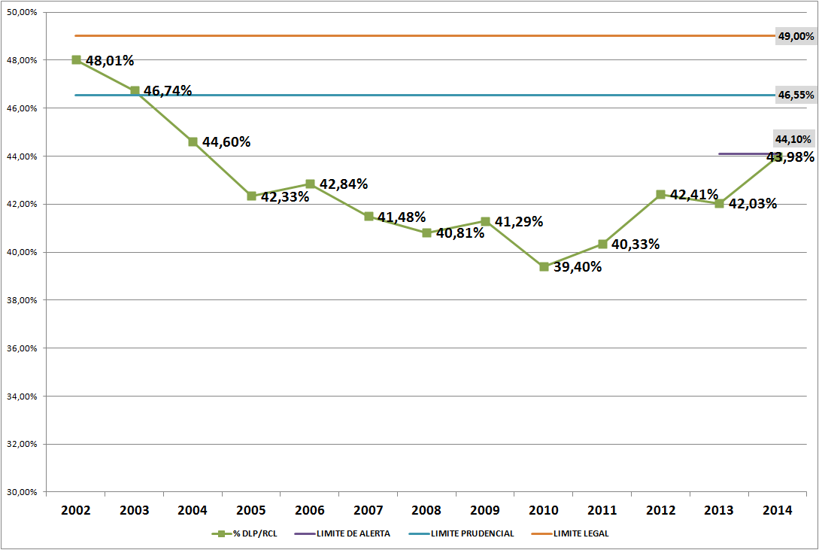

Fonte: SIGEO – Sistema de Gerenciamento da Execução Orçamentária
Elaboração – Assessoria de Finanças e Orçamento da Liderança do PT na ALESP

Tabela 20. Gastos com Pessoal. Governo do Estado de SP. 2013 e 2014.

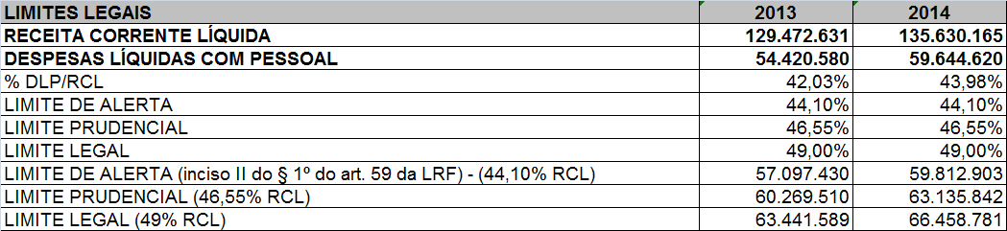

Fonte: SIGEO – Sistema de Gerenciamento da Execução Orçamentária
Elaboração – Assessoria de Finanças e Orçamento da Liderança do PT na ALESP

  - Gasto com a Saúde.
O Congresso Nacional aprovou a Lei Complementar nº 141, de 13 de janeiro de 2012, que trata da regulamentação da aplicação de recursos em ações de Saúde. Assim, garantiu base para o questionamento de uma série de práticas ilegais que causaram prejuízo ao cidadão paulista, visto que a lei promulgada pela presidenta Dilma Rousseff mantém os critérios já estabelecidos pelo Conselho Nacional da Saúde.
Esta medida da presidente Dilma ajudar a evitar situações como a que ocorreram de 2001 até 2011, quando o governo paulista deixou de aplicar em Saúde, em valores corrigidos pelo IGP-DI, mais de R$ 7,16 bilhões, o que daria para fazer 120 hospitais de 200 leitos em todo o Estado de São Paulo. Deve-se recordar que a construção de hospitais regionais foi uma grande demanda dos cidadãos paulistas nas audiências públicas promovidas pela Assembleia Legislativa nas diversas regiões do Estado de São Paulo.

Com relação aos gastos obrigatórios da Saúde, o governo paulista continua incluindo de forma irregular as despesas com a Assistência Médica Hospitalar por Terceiros referente ao IAMSPE, gastos previdenciários com a Saúde e despesas de saúde com a população penal, em desconformidade com a Lei Federal 141/2012, que regulamentou as despesas com a saúde em âmbito nacional.
Neste ano, porém, mesmo com a exclusão destes valores, o governo paulista terá aplicado na saúde 12,46%, portanto acima do mínimo constitucional (12%).

Tabela 21. Demonstrativo da aplicação de recursos na Saúde em 2014.

DEMONSTRATIVO DA APLICAÇÃO DE RECURSOS EM AÇÕES E SERVIÇOS DA SAÚDE (em mil R$) | 2014 ORÇADO | 2014 REALIZADO
A - RECEITA TOTAL (1+2+3) | 147.772.355 | 145.037.101
1 - IMPOSTOS | 137.973.875 | 131.427.835
2 - TRANSFERÊNCIAS FEDERAIS | 7.456.582 | 8.317.758
3 - OUTRAS RECEITAS PROVENIENTES DE IMPOSTOS | 2.341.898 | 5.291.507
B - TRANSFERÊNCIAS A MUNICÍPIOS | 38.266.574 | 37.346.404
C - RECEITA LÍQUIDA DE IMPOSTOS (A - B) | 109.505.780 | 107.690.696
D - DESPESAS | 13.611.179 | 15.214.714
1 - Secretaria da Saúde - Administração Direta | 12.290.018 | 12.058.499
2 - Secretaria da Saúde - Administração Indireta | 1.622.846 | 3.156.215
PROGRAMAS E AÇÕES QUE NÃO ESTÃO EM CONFORMIDADE COM A LEI FEDERAL 141/12 | 536.049 | 1.797.269
10.122.3813.6146 SUPORTE ADMINISTRATIVO E FORMAÇÃO DO SERVIDOR EM APOIO À CUSTÓDIA E REINTEGRAÇÃO | 7.302 | 7.712
10.421.3813.6139 GESTÃO HUMANA E SEGURA DA CUSTÓDIA | 34.139 | 41.210
10.421.3813.6141 PROVISÃO DE SERVIÇOS DE NECESSIDADES MATERIAIS BÁSICAS AOS CUSTODIADOS | 10.017 | 8.456
ASSISTÊNCIA MÉDICA HOSPITALAR POR TERCEIROS (IAMSPE) | 171.240 | 188.266
ASSISTÊNCIA MÉDICO-HOSPITALAR PRÓPRIO-HOSPITAL DO  SERVIDOR PÚBLICO ESTADUAL | 80.000 | 85.368
GASTO PREVIDENCIÁRIO / CONTRIBUIÇÃO PATRONAL | 233.351 | 1.313.544
CANCELAMENTO DE RESTOS A PAGAR |  | 28.486
CONTRIBUICAO ENTIDADES FECHADAS PREVIDENCIA |  | 6.762
GASTO EFETIVO COM A SAÚDE | 13.075.130 | 13.417.444
E - PERCENTUAL DE APLICAÇÃO - (D/C) % | 11,94% | 12,46%

Tabela 22. Demonstrativo dos recursos não aplicados na Saúde. 2001 a 2011.

 | Valores nominais | Valor corrigido pelo IGP-DI
2001 | 75.333.686 | 164.133.148
2002 | 343.999.479 | 607.808.139
2003 | 457.179.149 | 734.947.073
2004 | 669.300.000 | 958.786.439
2005 | 379.000.000 | 533.916.477
2006 | 1.100.000.000 | 1.495.769.550
2007 | 1.000.000.000 | 1.275.460.300
2008 | 381.430.000 | 437.497.120
2009 | 319.000.000 | 372.453.107
2010 | 324.476.000 | 342.035.278
2011 | 241.420.480 | 241.420.480
Total | 5.291.138.794 | 7.164.227.112

Fonte: SIGEO – Sistema de Gerenciamento da Execução Orçamentária
Elaboração – Assessoria de Finanças e Orçamento da Liderança do PT na ALESP

Na Saúde, vale destacar o crescimento do repasse do governo federal para a área. A despesa da Secretaria de Saúde entre 2013 e 2014 cresceu 9,2%, pulando de R$ 17,7 bilhões para R$ 19,3 bilhões, um aumento de R$ 1,6 bilhão.

Os recursos do governo federal para a saúde aumentaram em 21% no mesmo período, um aumento de quase R$ 890 milhões. Já os recursos do Tesouro Estadual aumentaram apenas 3,6%. Dos recursos federais na saúde, o destino para o custeio subiu 14,6%, para pessoal a elevação foi de 44,2% e para investimentos o acréscimo foi de 110%.

Por ação percebemos que o governo federal aumentou em 262% os repasses para as entidades filantrópicas (Santas Casas) (+R$ 353 milhões) e mais R$ 348 milhões (+42%) para o atendimento ambulatorial hospitalar em seus próprios hospitais e outros equipamentos. Além disso, colocou 49% a mais de recursos para o combate a dengue (doenças transmitidas por vetores). Vale destacar o crescimento de 11% para a assistência farmacêutica especializada e de 28% para a compra de equipamentos permanentes para a saúde.

Tabela 23. Recursos por fonte aplicados na Saúde entre 2013 e 2014.

 | 2013 liquidado | 2014 liquidado | Variação | Variação %
SECRETARIA ESTADUAL DA SAUDE | 17.693.267.765 | 19.318.947.156 | 1.625.679.392 | 9,19%
TESOURO ESTADUAL | 13.442.024.766 | 13.920.707.015 | 478.682.250 | 3,56%
RECURSOS VINCULADOS FEDERAIS | 4.081.829.182 | 4.971.421.764 | 889.592.583 | 21,79%
RECURSO PROPRIO – ADMINISTRAÇÃO DIRETA | 153.739.038 | 404.848.580 | 251.109.542 | 163,33%
RECURSOS VINCULADOS ESTADUAIS | 13.082.955 | 13.483.596 | 400.641 | 3,06%
EMPRÉSTIMOS |  | 4.346.395 | 4.346.395
RECURSOS VINCULADOS - FUNDO ESPECIAL DE DESPESA | 2.591.824 | 4.139.806 | 1.547.982 | 59,73%

Fonte: SIGEO – Sistema de Gerenciamento da Execução Orçamentária
Elaboração – Assessoria de Finanças e Orçamento da Liderança do PT na ALESP

Tabela 24. Recursos federais aplicados na Saúde entre 2013 e 2014 por grupo de despesa.

 | 2013 liquidado | 2014 liquidado | Variação | Variação %
SECRETARIA DA SAUDE | 4.081.829.181,93 | 4.971.421.764,43 | 889.592.582,50 | 21,79%
RECURSOS VINCULADOS FEDERAIS | 4.081.829.181,93 | 4.971.421.764,43 | 889.592.582,50 | 21,79%
INVERSOES FINANCEIRAS |  | 37.279.022,00 | 37.279.022,00
INVESTIMENTOS | 69.456.781,63 | 146.160.221,70 | 76.703.440,07 | 110,43%
OUTRAS DESPESAS CORRENTES | 3.378.271.804,24 | 3.873.622.589,35 | 495.350.785,11 | 14,66%
PESSOAL E ENCARGOS SOCIAIS | 634.100.596,06 | 914.359.931,38 | 280.259.335,32 | 44,20%

Fonte: SIGEO – Sistema de Gerenciamento da Execução Orçamentária
Elaboração – Assessoria de Finanças e Orçamento da Liderança do PT na ALESP

Tabela 25. Recursos federais aplicados na Saúde entre 2013 e 2014 por ação.

 | 2013 | 2014 | Variação | Variação
 | Liquidado | Liquidado | 2014-2013 | 2014-2013
SECRETARIA DA SAUDE | 4.081.829.181,93 | 4.971.421.764,43 | 889.592.582,50 | 21,79%
RECURSOS VINCULADOS FEDERAIS | 4.081.829.181,93 | 4.971.421.764,43 | 889.592.582,50 | 21,79%
ACOES DE VIGILANCIA SANITARIA E AMBIENTAL | 1.826.737,41 | 2.754.024,63 | 927.287,22 | 50,76%
APARELHAMENTO/EQUIPAMENTOS UNID.ADM.DIR./IND. | 33.765.642,79 | 43.197.791,47 | 9.432.148,68 | 27,93%
Apoio financeiro entidades filantrópicas municipais | 143.509.405,18 | 520.156.863,23 | 376.647.458,05 | 262,45%
ASSISTENCIA FARMACEUTICA ESPECIALIZADA | 286.832.693,27 | 318.626.907,54 | 31.794.214,27 | 11,08%
Atendimento ambulatorial hospitalar serv.contr./conv.gest.estadual | 2.787.603.720,00 | 2.882.168.034,75 | 94.564.314,75 | 3,39%
ATENDIMENTO AMBULATORIAL HOSPITALAR UNID.EST. | 638.332.348,00 | 986.363.132,98 | 348.030.784,98 | 54,52%
CONTROLE DE DOENCAS TRANSMITIDAS POR VETORES | 6.351.696,15 | 9.505.635,84 | 3.153.939,69 | 49,66%
VACINACAO DE ROTINA | 999.796,80 | 3.064.704,50 | 2.064.907,70 | 206,53%
VIGILANCIA EPIDEMIOLOGICA | 4.361.872,86 | 22.929.061,89 | 18.567.189,03 | 425,67%

Fonte: SIGEO – Sistema de Gerenciamento da Execução Orçamentária
Elaboração – Assessoria de Finanças e Orçamento da Liderança do PT na ALESP

3.8. Gasto com a Educação.

Já na Educação, foi detectada a inclusão de despesas com a contribuição patronal (SPPREV) e outras despesas previdenciárias no cômputo do gasto obrigatório, totalizando R$ 2,8 bilhões em valores incluídos no gasto da educação de forma irregular.
Excluindo estes valores, as despesas com a educação ficariam em 28%, abaixo portanto do mínimo constitucional de 30%. Em outras palavras, o Estado teria deixado de aplicar na Educação o montante de R$ 2,2 bilhões, ou seja, mais duas vezes o bônus pago aos profissionais da educação agora no final de março.

Tabela 26. Recursos aplicados na Educação em 2014.

DISCRIMINAÇÃO | Orçado 2014 | Realizado 2014 | Variação | Variação %
(A) = TOTAL DA RECEITA = (B) + (C) + (D) | 147.772.355.000 | 145.037.101.764 | -2.735.253.236 | -1,85%
(B) = RECEITAS DE IMPOSTOS | 137.973.875.000 | 131.427.835.795 | -6.546.039.205 | -4,74%
(C) = OUTRAS RECEITAS PROVENIENTES DE IMPOSTOS | 2.341.898.000 | 5.291.507.603,42 | 2.949.609.603 | 125,95%
(D) = TRANSFERÊNCIAS FEDERAIS | 7.456.582.000 | 8.317.758.365,54 | 861.176.366 | 11,55%
(E) = TRANSFERÊNCIAS A MUNICÍPIOS | 38.266.574.000 | 37.346.404.903,01 | -920.169.097 | -2,40%
TOTAL DA RECEITA LÍQUIDA = (A) - (E) | 109.505.780.000 | 107.690.696.860,90 | -1.815.083.139 | -1,66%
(F) = DESPESA BRUTA = (G1) + (G2) | 33.360.773.000 | 32.909.263.953,46 | -451.509.047 | -1,35%
(H) = EXCLUSÕES | 368.297.554,56 | 360.252.765,35 | -8.044.789 | -2,18%
Rest. Universitário, Restituições, Reembolsos - Fundeb e Canc. Restos a Pagar | 368.297.554,56 | 360.252.765,35 | -8.044.789 | -2,18%
CONTRIB PATRONAL-SAO PAULO PREVIDENCIA-SPPRE | 3.281.898.648,79 | 2.447.502.458,03 | -834.396.191 | -25,42%
PARCELTO. DE DEBITOS JUNTO A PREV ESTADUAL. |  | 11.234.635,64 | 11.234.636 | #DIV/0!
PARCELAM.DE DEBITOS JUNTO A PREV.SOCIAL | 308.966.065,18 | 349.505.210,47 | 40.539.145 | 13,12%
SENTENCAS JUDICIAIS | 6.026.261,67 |  | -6.026.262 | -100,00%
PARCELAMENTO PASEP | 6.177.273,70 |  | -6.177.274 | -100,00%
TOTAL DAS EXCLUSÕES | 3.603.068.249,34 | 2.808.242.304,14 | -794.825.945 | -22,06%
TOTAL DA DESPESA LÍQUIDA = (F) - (H) | 29.757.704.750,66 | 30.101.021.649,32 | 343.316.899 | 1,15%
TOTAL DESPESA LÍQUIDA / TOTAL RECEITA LÍQUIDA | 27,17% | 27,95% | 0 | 2,86%
Gasto educação percentual de 30% | 32.851.734.000 | 32.307.209.058 | -544.524.942 | -1,66%
Diferença para atingir percentual de 30% | 3.094.029.249,34 | 2.206.187.408,95 | -887.841.840 | -28,70%

Fonte: SIGEO – Sistema de Gerenciamento da Execução Orçamentária
Elaboração – Assessoria de Finanças e Orçamento da Liderança do PT na ALESP

- Superávit Primário e Nominal.
A meta fixada para o superávit primário para 2014 foi de R$ 3,5 bilhões, mas o valor alcançado atingiu a marca de R$ 4,59 bilhões (mais 31%). Os gastos com o serviço da dívida também ficaram acima do previsto. Enquanto o governo estimava que este gasto seria de R$ 15,35 bilhões em 2014, os valores efetivamente gastos atingiram R$ 15,36 bilhões (+0,1%).
O superávit primário em 2012 foi de R$ 6,5 bilhões, em 2013 foi de R$ 4,4 bilhões e em 2014 foi de R$ 4,5, ou seja, quase R$ 1,9 bilhão a menos.
Observamos que o superávit primário caiu 29%, enquanto o serviço da dívida aumentou quase 33%. Com isso, o déficit nominal (serviço da dívida menos superávit primário) aumentou 113%, pulando de R$ 5 bilhões para R$ 10,8 bilhões.
Em 2012, o superávit primário cobriu 56% da despesa com a dívida pública, já em 2013, cobriu apenas 32% e para 2014 o valor foi ainda menor, cobrindo 29,9%.
Isto denota que a política governamental, mesmo com o ajuste brutal feito nos investimentos, não conseguiu diminuir o déficit nominal. Além do mais, estes números desmentem as criticas que a oposição faz ao governo federal.
A “contabilidade criativa” também é utilizada pelo governo paulista, visto que se retirarmos os valores de dívida ativa e da antecipação de impostos da receita primária, teremos um valor de R$ 194,98 bilhões frente a uma despesa primária liquidada de R$ 194,47 bilhões. O superávit primário, portanto, seria negativo em R$ 508 milhões, ficando na prática muito longe da meta.

Tabela 27. Resultado Primário e Nominal de 2012 a 2014.

 | 2012 | 2013 | 2014 | Variação 2014/2013 | Variação 2014/2013 | Variação 2014/2012
SUPERÁVIT PRIMÁRIO | 6.489.956 | 4.402.521 | 4.589.051 | 186.530 | 4,24% | -29,29%
Juros | 7.110.506 | 8.374.233 | 9.592.062 | 1.217.829 | 14,54% | 34,90%
Amortização | 4.428.923 | 5.460.064 | 5.776.159 | 316.095 | 5,79% | 30,42%
TOTAL SERVIÇO DA DÍVIDA | 11.539.428 | 13.834.297 | 15.368.221 | 1.533.924 | 11,09% | 33,18%
DÉFICIT NOMINAL | -5.049.472 | -9.431.776 | -10.779.170 | -1.347.394 | 14,29% | 113,47%

Fonte: SIGEO – Sistema de Gerenciamento da Execução Orçamentária
Elaboração – Assessoria de Finanças e Orçamento da Liderança do PT na ALESP

Tabela 28. Participação do Resultado Primário em 2012 a 2014 no Serviço da Dívida.

 | 2012 | 2013 | 2014
SUPERAVIT PRIMÁRIO | 6.489.956 | 4.402.521 | 4.589.051
JUROS | 7.110.506 | 8.374.233 | 9.592.062
AMORTIZAÇÃO | 4.428.923 | 5.460.064 | 5.776.159
TOTAL SERVÇO DA DÍVIDA | 11.539.428 | 13.834.297 | 15.368.221
SERVIÇO DA DÍVIDA/SUPERAVIT PRIMÁRIO | 56,24% | 31,82% | 29,86%

Fonte: SIGEO – Sistema de Gerenciamento da Execução Orçamentária
Elaboração – Assessoria de Finanças e Orçamento da Liderança do PT na ALESP

Tabela 29. Superávit Primário sem Receitas Atípicas em 2014.

 | 2014
RECEITA PRIMÁRIA TOTAL | 199.062.844
Receita atípica | 4.081.000
Receita primária real | 194.981.844
DESPESA PRIMÁRIA TOTAL | 194.473.793
Superávit primário real | 508.051

Fonte: SIGEO – Sistema de Gerenciamento da Execução Orçamentária
Elaboração – Assessoria de Finanças e Orçamento da Liderança do PT na ALESP

- Precatórios: Estoque sobe 7% e impactos da nova regulamentação.

O Supremo Tribunal Federal, em decisão recente, decidiu fazer alterações na atual regra constitucional para pagamento de precatórios, impactando as finanças públicas paulistas. A regra de pagamentos - que limitam em 1,5 da Receita Corrente Líquida - valerá até 2011. A partir desta data, todos os precatórios deverão ser pagos e o estoque deverá ser zerado. Outro impacto é a mudança do índice de correção para o IPCA, que nos últimos anos foi 35% superior ao índice utilizado até esta decisão. Isto com certeza impactará na correção do estoque e deverá elevá-lo.
O estoque de precatórios chegou ao final de dezembro de 2014 a R$ 17,4 bilhões, subindo em mais de R$ 1,15 bilhão em relação ao ano anterior.
Este crescimento foi de 7,1%, resultado preocupante quando a trajetória deveria ser de redução gradual deste estoque, tendo em vista que desde a aplicação da regra constitucional de transição o estoque de precatórios caiu de R$ 20,3 bilhões para R$ 17,4 bilhões, uma queda de pouco mais de 14% ou R$ 2,9 bilhões.
Em 2014, o governo pagou R$ 2,3 bilhões de precatórios e mesmo assim o valor da dívida foi acrescido em R$ 459 milhões. De 2009 a 2014, os pagamentos médios foram de R$ 2,1 bilhões e as entradas de novas dívidas ficaram em R$ 630 milhões. Deste modo, em média os pagamentos foram superiores a entradas de novas dívidas em mais de R$ 7,37 bilhões, o que mostra que a atualização dos valores “comeu” boa parte do esforço governamental de cumprir esta lei, visto que o estoque só caiu R$ 2,9 bilhões.

Tabela 30. Evolução do Estoque de Precatórios.

Precatórios - Estoque | Valor
31/12/2014 | 17.439.155.035
31/12/2013 | 16.283.731.216
31/12/2012 | 16.493.497.644
31/12/2011 | 18.635.956.964
31/12/2010 | 20.344.451.736
Estoque 31/12/2009 | 19.198.830.440
Variação 2010- 2014 | 2.905.296.701
Variação 2010- 2014 | -14,28%
Variação 2014/2013 | 1.155.423.819
Variação 2014/2013 | 7,10%

Este quadro pode se tornar mais dramático visto que a correção do estoque deverá aumentar, com a mudança do indexador. Se fizermos uma projeção chegaremos a números preocupantes. Se levarmos em consideração a média de entrada de novos precatórios e os pagamentos efetuados em 2014, além da projeção de inflação pelo IPCA feita pelo banco Bradesco, o Estado de SP terá que pagar pelo menos R$ 7,23 bilhões em 2022, que significa três do valor pago atualmente.

Tabela 31. Projeção do Estoque de precatórios em 2021.

Entrada valores ano/media | 629.935.915
Entrada valores ano/até 2021 | 4.409.551.406
Total estoque precatório | 21.848.706.441
Pagamento ano para acabar com o estoque até 2021 | 16.172.784.187
Pagamento 2014 | 2.310.397.741
Precatórios que não serão pagos até 2021 | 7.231.600.575
Percentual mais a ser pago em 2022 | 313%

- Investimentos por região.

O SIGEO/Sistema de Gerenciamento da Execução Orçamentária oferece informações dos investimentos (em obras e material permanente) por região do Estado, excluindo os valores executados pelas empresas estatais como a SABESP, a CDHU, a CODASP, o METRÔ e outras.
Os investimentos caíram quase R$ 4,9 bilhões ou 36,1%, já que em 2010 somaram R$ 13,48 bilhões contra R$ 8,61 bilhões em 2014.
Das dezesseis Regiões Administrativas do Estado de São Paulo, apenas três tiveram aumento real frente a 2010: Itapeva (+33%), Marília (2,79%) e Registro (6,3%). As outras treze tiveram redução dos investimentos corrigidos pelo IPCA. A maior queda foi em Franca (- 53%), Sorocaba (-48%) e São José do Rio Preto (-45%).

Tabela 32. Investimentos realizados por Regiões Administrativas entre 2010 e 2014. (corrigidos pelo IPC-A)

Investimentos com recursos estaduais-sem recursos federais e empréstimos | 2010 | 2011 | 2012 | 2013 | 2014 | Variação | Variação
Corrigido Ipca | Liquidado | Liquidado | Liquidado | Liquidado | Liquidado | 2014/2013 | 2014/2010
INVESTIMENTOS | 13.483.752 | 9.730.149 | 8.603.768 | 10.235.200 | 8.614.233 | -15,84% | -36,11%
ARACATUBA | 214.514 | 121.976 | 98.664 | 94.718 | 100.382 | 5,98% | -53,20%
BARRETOS | 92.689 | 33.216 | 77.678 | 81.893 | 68.623 | -16,20% | -25,96%
BAURU | 142.521 | 100.896 | 219.036 | 144.827 | 132.787 | -8,31% | -6,83%
CAMPINAS | 710.988 | 429.019 | 649.354 | 530.674 | 689.914 | 30,01% | -2,96%
CENTRAL | 126.203 | 69.989 | 88.619 | 141.613 | 86.642 | -38,82% | -31,35%
GRANDE SAO PAULO | 9.740.589 | 6.532.262 | 5.460.759 | 7.476.328 | 5.774.993 | -22,76% | -40,71%
ITAPEVA | 87.586 | 79.562 | 138.765 | 101.079 | 116.219 | 14,98% | 32,69%
MARILIA | 235.892 | 155.872 | 168.922 | 169.184 | 242.476 | 43,32% | 2,79%
PRESIDENTE PRUDENTE | 262.773 | 72.740 | 267.296 | 208.122 | 156.408 | -24,85% | -40,48%
REGISTRO | 55.263 | 33.365 | 42.967 | 45.291 | 58.756 | 29,73% | 6,32%
RIBEIRAO PRETO | 172.390 | 67.435 | 67.887 | 135.268 | 152.609 | 12,82% | -11,47%
SANTOS | 245.555 | 192.399 | 242.356 | 207.328 | 189.592 | -8,55% | -22,79%
SAO JOSE DO RIO PRETO | 346.014 | 962.197 | 367.998 | 339.501 | 188.585 | -44,45% | -45,50%
SAO JOSE DOS CAMPOS | 331.128 | 467.970 | 335.829 | 235.919 | 265.820 | 12,67% | -19,72%
SOROCABA | 579.124 | 363.222 | 300.891 | 259.475 | 298.676 | 15,11% | -48,43%

Fonte: SIGEO – Sistema de Gerenciamento da Execução Orçamentária
Elaboração – Assessoria de Finanças e Orçamento da Liderança do PT na ALESP

A tabela seguinte reforça esta política de corte de recursos nas regiões do Estado. As transferências para os municípios subiram em valor real apenas R$ 25 milhões (1%) em relação a 2013. Nos convênios para investimentos a queda chegou a R$ 160 milhões (-14%), sendo que a queda dos convênios para a compra de equipamentos chegou a 17% e para obras foi de 20%. Para os convênios voltados para o custeio, houve um crescimento de 84%.

Tabela 33. Convênios realizados nos municípios em 2013 e 2014. (corrigidos pelo IPCA).

 | 2013 | 2014 | Variação | Variação
 | Liquidado | Liquidado | 2014-2013 | 2014-2013
TRANSFERENCIAS A MUNICIPIOS | 2.375.191.945 | 2.400.134.674 | 24.942.728 | 1,05%
INVESTIMENTOS | 1.145.120.974 | 984.157.190 | -160.963.784 | -14,06%
OUTRAS DESPESAS DE EXERCICIOS ANTERIORES | 0 | 151.498 | 151.498 | #DIV/0!
TRANSF.A MUNICIPIOS-EQUIP.MATER.PERMANENTE | 187.355.345 | 115.237.937 | -72.117.408 | -38,49%
TRANSFERENCIAS A MUNICIPIOS-OBRAS | 957.765.629 | 868.767.755 | -88.997.874 | -9,29%
OUTRAS DESPESAS CORRENTES | 1.230.070.971 | 1.415.977.483 | 185.906.512 | 15,11%
SERVICOS DE SAUDE-GESTAO MUNIC.-PREFEITURAS | 34.133.238 | 21.142.973 | -12.990.265 | -38,06%
TRANSFERENCIAS PARA SERVICOS | 391.573.304 | 352.819.973 | -38.753.331 | -9,90%
TRANSFERENCIAS PARA MATERIAL DE CONSUMO | 371.117.475 | 360.178.262 | -10.939.213 | -2,95%
TRANSPORTE ESCOLAR | 236.556.109 | 466.187.162 | 229.631.052 | 97,07%
OUTROS SERVICOS DE TERCEIROS | 196.690.845 | 215.649.115 | 18.958.269 | 9,64%

Fonte: SIGEO – Sistema de Gerenciamento da Execução Orçamentária
Elaboração – Assessoria de Finanças e Orçamento da Liderança do PT na ALESP

- Recursos em Caixa e Investimentos.

O caixa bruto do governo paulista caiu 12 % no período de 2010 a 2014. Já o caixa liquido (recursos em caixa menos as dívidas a serem pagas) com recursos do Tesouro Estadual caiu mais de 27% e chegou a um dos menores valores dos últimos anos (R$ 1,8 bilhão). De 2011 a 2014, o governo Alckmin deixou de executar R$ 6,2 bilhões em investimentos. Além disto, os investimentos custeados com recursos estaduais caíram 9% neste período o que representa R$ 1,9 bilhão (-19%). Como vimos esta política redundou em menores repasses de convênios para investimento com os municípios e em redução dos valores investidos nas regiões administrativas.

Tabela 34. Caixa do Governo Estadual e Investimentos.

em mil | 2010 | 2011 | 2012 | 2013 | 2014 | Variação  2014 e 2010 | Variação 2013 e 2010
DISPONIBILIDADE DE  CAIXA BRUTA | 24.314.490 | 32.865.306 | 29.356.758 | 30.505.231 | 24.080.901 | -233.589 | -0,96%
Tesouro | 16.726.101 | 22.275.235 | 19.181.998 | 17.698.951 | 14.732.197 | -1.993.904 | -11,92%
DISPONIBILIDADE DE  CAIXA LÍQUIDA | 6.023.918 | 11.464.868 | 12.445.162 | 13.293.227 | 9.292.095 | 3.268.177 | 54,25%
Tesouro | 2.533.013 | 5.787.805 | 7.902.456 | 5.772.246 | 1.843.101 | -689.912 | -27,24%
Investimentos realizado-empenho | 12.641.410.031 | 9.684.420.890 | 8.101.099.083 | 13.339.905.102 | 12.637.466.653 | -3.943.378 | -0,03%
Investimento previsto | 12.612.847.560 | 10.640.007.547 | 10.142.456.585 | 13.965.237.200 | 15.221.600.614 | 2.608.753.054 | 20,68%
Investimento não realizado | 28.562.471 | -955.586.657 | -2.041.357.502 | -625.332.098 | -2.584.133.961 | -2.612.696.432 | -9147,31%
Investimentos recursos estaduais | 10.198.529.518 | 7.901.204.850 | 7.372.324.434 | 9.284.276.573 | 8.252.676.269 | -1.945.853.250 | -19,08%

Fonte: SIGEO – Sistema de Gerenciamento da Execução Orçamentária
Elaboração – Assessoria de Finanças e Orçamento da Liderança do PT na ALESP

- Considerações sobre o PPA 2012/2015.

Para a realização desta análise do PPA só consideramos as metas previstas neste instrumento, ou seja, não consideramos as ações criadas depois da aprovação desta lei. Comparamos estas metas previstas com as metas realizadas em 2012, 2013 e 2014, bem como as metas previstas no Orçamento 2015.
Excluímos da analise várias ações que foram paralisadas pela administração, muitas vezes com a criação de novas ações, especialmente nas Secretarias de Educação e Habitação. Na Secretaria de Administração Penitenciária, os programas e ações foram recriados em 2013 e 2014, tornando praticamente impossível a comparação. Ainda excluímos também inúmeros casos em que observamos a alteração do produto das metas, como no caso da Fapesp (que passou de recursos financeiros para metas físicas) ou no caso da Educação Integral (que passou de número de escolas para número de alunos).

O quadro atual mostra que 179 ações sequer sairão do papel e que pelo menos 44,4% das ações terão menos de 75% das suas metas executadas. Deste modo, aproximadamente 55% das metas do PPA não vão se realizar. Lembrando que para o PPA 2008/2011, mais de 40% das metas também não foram cumpridas.

Tabela 35. Execução das Ações do PPA 2012/2015.
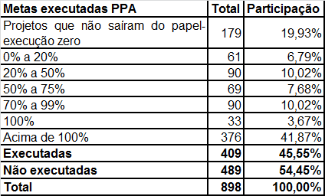

A situação poderá ser pior devido ao forte arrocho fiscal implementado pelo governo paulista neste ano, impactando de forma negativa na execução dos programas e ações. Apenas para registro, o governo Alckmin contingenciou em R$ 6,6 bilhões o orçamento estadual, além de estabelecer um corte adicional de 10% no orçamento de todas as Secretarias, com exceção da Educação, Saúde e Segurança Pública, que sofrerão cortes de 5%.

Quadro 1. Algumas Ações do PPA 2012/2015 que não sairão do papel.

Ação
MÃE PAULISTA
PRODUÇÃO DE HEMODERIVADOS
DESENVOLVIMENTO SUSTENTÁVEL DO VALE DO RIBEIRA
FORTALECIMENTO DA CADEIA PRODUTIVA DE PETRÓLEO E GÁS NO LITORAL PAULISTA
APOIO ÀS VENDAS DAS MICRO E PEQUENAS EMPRESAS
APOIO À PRODUÇÃO DAS MICRO E PEQUENAS EMPRESAS
ACESSO E INCLUSÃO NO ENSINO SUPERIOR
PROJETO DE INCENTIVO PARA BANDAS E FANFARRAS
PROJETO DE INCENTIVO À CRIAÇÃO DE SALAS DE EXIBIÇÃO CINEMATOGRÁFICA
VIRADA CULTURAL
CONTROLE, MONITORAMENTO E AVALIAÇÃO DE ORGANIZAÇÕES SOCIAIS
CENTRO DE REFERÊNCIA EM NUTRIÇÃO
POLÍTICA DE REDISTRIBUIÇÃO DE ALIMENTOS (IN NATURA)
FINANCIAMENTO DE PROJETOS DE DESENVOLVIMENTO DO PONTAL DO PARANAPANEMA
ARRECADAÇÃO DE TERRAS PARA ASSENTAMENTOS
MEDIAÇÃO DE CONFLITOS
REPASSE DE RECURSOS AO FUNDO DE DESENVOLVIMENTO DO VALE DO RIBEIRA
PROJETOS DO FUNDO PARA PREVENÇÃO E REMEDIAÇÃO DE ÁREAS CONTAMINADAS - FEPRAC
AMPLIAÇÃO DA ÁREA DE GUARDA DE ACERVO
EXPRESSO AEROPORTO-IMPLANTAÇÃO
IMPLANTAÇÃO DA LIGAÇÃO DA LINHA 8 - DIAMANTE ATÉ ALPHAVILLE
IMPLANTAÇÃO DO EXPRESSO OESTE-SUL
IMPLANTAÇÃO DO METRÔ LEVE GUARULHOS-ABC
IMPLANTAÇÃO DO TREM REGIONAL SÃO PAULO-SOROCABA
LINHA 19 - ÁGUA ESPRAIADA - GUARULHOS
LINHA LAPA - FARIA LIMA - M4OEMA
MUDANÇAS CLIMÁTICAS
AMPLIAÇÃO DO QUADRO DE MEMBROS DA DEFENSORIA PÚBLICA
AMPLIAÇÃO DO QUADRO DE SERVIDORES DA DEFENSORIA PÚBLICA
CUMPRIMENTO DO PROGRAMA LUZ PARA TODOS
APOIO A GERAÇÃO DE ENERGIAS RENOVÁVEIS
NOVOS NEGÓCIOS EM ENERGIAS RENOVÁVEIS
INCENTIVO AO APROVEITAMENTO DO POTENCIAL EÓLICO
POTENCIAL HIDROELÉTRICO REMANESCENTE
INCENTIVO AO DESENVOLVIMENTO ENERGÉTICO ESTADUAL

- Conclusões sobre a execução orçamentária.

Utilizando-se da antiga crença do ajuste fiscal permanente baseado no corte de investimentos, ou ainda revelando uma profunda descontinuidade entre duas administrações tucanas (Serra e Alckmin), ou finalmente demonstrando incompetência administrativa, os números mostram que o governo Alckmin “pisou no freio” dos investimentos, prejudicando os moradores da grande maioria das regiões administrativas do Estado. Tudo isso em um ano de forte crise internacional e impactos imprevisíveis no Brasil, onde o papel do poder público como impulsionador dos investimentos, do emprego e da renda apresentava-se fundamental.

OUTRAS QUESTÕES
Finalmente, alguns problemas não abordados pela auditoria do TCE serão destacados e incorporados a esta análise das Contas, tais como:
- Atuação do cartel de empresas no Metrô e na CPTM denunciado pela Siemens e possíveis práticas de corrupção continuada em 2014;
- Operação Lava Jato e desdobramentos no Estado de São Paulo;
- Responsabilidade do governo Estadual na crise hídrica, sobretudo em relação às denúncias do desperdício e desvios ocorridos na Sabesp;

DENÚNCIAS A RESPEITO DO CARTEL DA CORRUPÇÃO NAS LICITAÇÕES DO METRÔ E DA CPTM.

No dia 4 de julho, o Cade e a Policia Federal fizeram uma operação em 13 empresas localizadas em Brasília (DF), em Diadema, Hortolândia e São Paulo (SP). "Segundo a nota do Cade “a investigação realizada pela Superintendência Geral do Cade começou a partir de um acordo de leniência. Este tipo de acordo dá imunidade administrativa e criminal para o participante cartel que denuncia a prática denunciada à autoridade antitruste e coopere com a investigação. Superintendência Geral investiga se as empresas participaram de vários contactos e acordos anticompetitivos em licitações para metrôs e trens e sistemas auxiliares no Brasil. O conluio pode ter ocorrido de várias formas, sempre com o objetivo de distorcer a livre concorrência.As supostas combinações ilegais podem ter resultado em contratos com preços mais elevados do que aqueles que seriam mantidas se as empresas estavam em um ambiente competitivo normal”
As empresas denunciadas pela Siemens por formação de cartel são as seguintes: a francesa Alstom, a canadense Bombardier, as espanholas CAF e Temoinsa, a sueco-suíça ABB e a japonesa Mitsui. A investigação inclui, ainda, além da Trans, de Giavina-Bianchi, empresas de menor porte como a Tejofran, a MGE, a TCBR Tecnologia, a Iesa e a Serveng-Civilsan.
Segundo a nota do Cade pelo menos “as seguintes propostas podem ter sido alvo do suposto cartel: a) Construção da Linha 5 (fase 1) do Metrô de São Paulo; b) As propostas para a manutenção do trem de a série 2000, 3000 e 2100, a partir das Trens Metropolitanos 'Paulista Company-CPTM; c) Manutenção do Metrô do Distrito Federal; d) de extensão da Linha 2 do Metrô de São Paulo, e) Projeto "Boa Viagem" de Trens Metropolitanos " Companhia Paulista - CPTM, que visa a reforma, modernização e manutenção de trens; f) As propostas para a compra de vagões de trem pela Companhia Paulista Trens Metropolitanos - CPTM, com os objetivos de desenvolvimento de sistemas, formação do pessoal, e dando apoio técnico e complementar serviços”.
Deste modo, a Siemens denuncia um cartel que vicia licitações e utiliza da tercerização ou subcontratação dos serviços como uma forma de beneficiar a todos que participam desta pratica.

O levantamento da Liderança do PT aponta que o cartel teve contratos de pelo menos R$ 40 bilhões, sendo R$18,3 bilhões em contratos com o Metrô e R$ 15,5 bilhões com a CPTM. As duas empresas juntas representam R$ 32,8 bilhões, ou 82% dos contratos do cartel. Veja abaixo a tabela do total de contratos do cartel:

 | Valor original | valor corrigido (IGP-DI jun13) | nº contratos | ranking
Metrô | 10.981.163.074 | 18.334.839.190 | 77 | 1
CPTM | 9.055.598.755 | 14.524.498.310 | 101 | 2
Dersa/Porto São Sebastião | 1.211.595.018 | 1.790.132.391 | 39 | 3
Sabesp | 834.758.458 | 1.411.297.587 | 87 | 4
CTEEP | 671.340.662 | 1.166.081.608 | 72 | 5
Daee | 424.338.864 | 681.413.157 | 6 | 6
Der e Artesp | 421.386.133 | 548.148.022 | 29 | 7
Emtu | 361.502.094 | 396.050.768 | 5 | 8
Cesp | 146.059.493 | 350.721.354 | 58 | 9
Fepasa | 33.623.988 | 215.708.175 | 14 | 10
Cdhu | 54.145.768 | 146.394.261 | 3 | 11
Saúde e Iamspe | 68.067.653 | 133.772.184 | 53 | 12
Elétricas e Comgás | 20.003.693 | 111.111.176 | 38 | 13
Nossa Caixa | 24.122.914 | 80.263.727 | 8 | 14
Emae | 33.233.421 | 61.642.898 | 7 | 15
Prodesp | 36.146.996 | 45.697.596 | 3 | 16
Educação (FDE,Universidades e Paula souza) | 24.008.134 | 25.136.235 | 10 | 17
Cpos | 7.062.631 | 10.394.261 | 3 | 18
Segurança Pública | 2.048.000 | 3.705.326 | 4 | 19
TV Cultura |  |  | 1 | 20
Total | 24.491.851.181 | 39.968.165.575 | 618

Estes contratos foram distribuídos por período de governo e apontam que a maior parte deles (223) ocorreu no mandato do governador Alckmin de 2001/2006, e que em valores corrigidos chegou a quase R$ 14 bilhões. No governo Serra os contratos chegaram a quase R$ 12 bilhões. Já de 2011 a meados de 2013, no novo mandato do governador Alckmin, já são 48 contratos no valor de R$ 5,5 bilhões.

Período | nº contratos | Valor corrigido IGP-DI jun13
1990-1994 (Governo Fleury) | 95 | 3.380.711.014
1995-1998 (Governo Mário Covas) | 114 | 3.350.163.180
1999-2000 (Governo Mário Covas) | 28 | 1.709.815.513
2001-2006 (Governo Geraldo Alckmin) | 223 | 13.970.115.588
2007-2010 (Governo Serra) | 110 | 11.980.918.025
2011-2013 (Governo Geraldo Alckmin) | 48 | 5.566.439.363
Total | 618 | 39.968.165.575

Os contratos e aditamentos julgados irregulares pelo TCE já somam R$ 3 bilhões e na sua grande maioria são da CPTM, com dois bilhões de contratos irregulares, sendo que cinco foram denunciados pela Siemens. O Metrô vem em segundo lugar, como oito contratos no valor total de R$ 485 milhões.

 | Valor corrigido (IGP-DI)  até junho 2013 | Nº de contratos
CPTM | 2.014.251.239 | 18
METRÔ | 485.771.889 | 8
DERSA | 197.250.009 | 6
CDHU | 130.359.533 | 2
DER | 84.166.489 | 14
outros | 36.936.115 | 7
EMTU | 24.723.209 | 1
SABESP | 19.916.725 | 1
Saúde | 17.216.360 | 6
CESP | 9.822.395 | 2
FDE | 5.180.647 | 1
EMAE | 3.174.694 | 1
Total | 3.014.828.910 | 67

As planilhas não deixam dúvida de que o cartel atuou nos principais órgãos do governo do Estado, e diversas matérias importantes que mostram a atuação do cartel e da Tejofran na CDHU e DER.
O Ministério Público apontou na ação do cartel superfaturamento de 30%, que significaria algo como R$ 3,3 bilhões e a propina média de 8% somaria algo como R$ 900 milhões. (ver http://agenciabrasil.ebc.com.br/geral/noticia/2014-03/mp-denuncia-30-executivos-por-envolvimento-em-cartel-no-metro-e-cptm).
Veja abaixo tabela com todos os casos em o CADE reconhece a ação do cartel:

Contratos envolvidos no cartel listados pelo CADE (valor corrigido pelo IPCA)
Contrato | Valor original | Valor total corrigido IPCA
Sistrem - fase I - Linha 5 | 546.575.448 | 1.639.579.972
Manutenção série 2000, 2100 e 3000- 2001/2002 | 286.603.075 | 757.068.154
Projeto Boa Viagem - série | 333.785.553 | 535.882.592
Linha 2- Verde | 162.515.335 | 261.662.349
Aquisição de 384 carros | 1.449.453.286 | 1.963.438.306
Reforma de trens-metrô | 1.754.380.639 | 2.444.430.548
PPP da Linha 5000 (PPP da linha 8 da CPTM) | 1.802.440.214 | 2.432.742.742
Manutenção série 2000, 2100 e 3000- 2006-2008 | 639.694.359,16 | 972.048.907
Manutenção série 2000,2070, 2100 e 3000, 7000 e 7050- 2011-2013 | 907.206.056,66 | 958.133.751
Total | 7.874.778.995,49 | 11.207.919.167,14

Vejamos abaixo inúmeras reportagens da atuação do cartel e de diversas autoridades públicas do governo do Estado:
****************************************************

Secretário de SP intermediou doações eleitorais, diz e-mail
FLÁVIO FERREIRA
MARIO CESAR CARVALHO
DE SÃO PAULO
15/07/2014 02h00
Compartilhar1,1 mil
Mais opções
PUBLICIDADE
O secretário de Habitação do governador Geraldo Alckmin (PSDB), Marcos Rodrigues Penido, intermediou duas doações eleitorais da empresa Tejofran para o PSDB, indica e-mail encontrado por autoridades federais em buscas feitas em computadores da companhia.
A Tejofran é acusada de integrar o cartel de trens que fraudou licitações em São Paulo entre 1998 e 2008, em sucessivos governos tucanos.
As duas contribuições de R$ 25 mil para o PSDB citadas na mensagem foram feitas durante a campanha para prefeitos e vereadores de 2012, quando Penido era diretor-técnico da CDHU (Companhia de Desenvolvimento Habitacional e Urbano).
Editoria de Arte/Folhapress
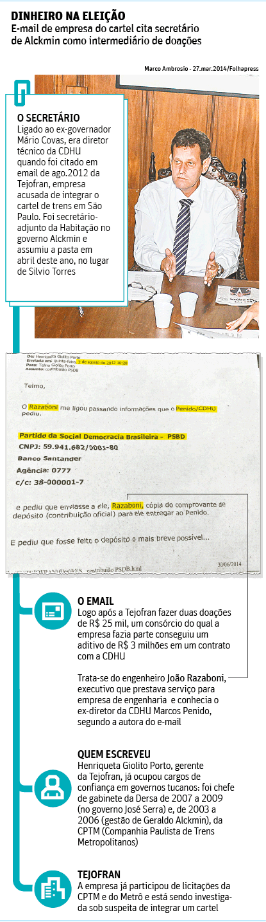
Penido foi promovido a secretário em abril deste ano, após ter sido secretário-adjunto de Silvio Torres (PSDB).
À época das doações, a CDHU mantinha contrato com um consórcio do qual a Tejofran fazia parte. Logo após as eleições de 2012, o consórcio conseguiu um aditivo de R$ 3 milhões com a estatal paulista.
Conforme a legislação eleitoral, diretores de empresas públicas são proibidos de arrecadar para o partido. A função cabe só aos tesoureiros.
O e-mail que menciona a doação foi escrito por Henriqueta Giolito Porto, gerente da Tejofran, em 2 de agosto de 2012 e enviado a seu irmão, o engenheiro Telmo Giolito Porto, diretor do grupo.
A mensagem cita um outro executivo que teve negócios com a CDHU, o engenheiro João Razaboni, que disse à Folha ser prestador de serviços para empresas do setor.
Na mensagem, Henriqueta diz que recebeu uma ligação de Razaboni passando informações de Penido –os dados bancários do PSDB para que o depósito fosse feito.
A gerente da Tejofran frisa que se trata de uma "contribuição oficial" e que Penido pediu um comprovante do depósito, que teria de ser feito "o mais breve possível".
Penido diz que nunca pediu doação. A Tejofran diz que fez as doações legalmente e ressalva que a mensagem não comprova contato com o ex-diretor da CDHU.
Na eleição de 2012, o ex-governador José Serra era o candidato tucano à Prefeitura de São Paulo e foi derrotado pelo petista Fernando Haddad.
Mesmo sendo comumente descrito como um funcionário de perfil técnico, Penido tem ligações com diversos setores do PSDB paulista.
Segundo tucanos, o servidor de carreira da CDHU tem bom trânsito na família do governador Mário Covas (1930-2001) e desfrutava da confiança do antecessor na secretaria, Torres, que o nomeou adjunto e diretor da CDHU.
Na companhia estatal, sua principal função era contornar os embates entre Torres e o deputado Paulo Maluf, chefe do PP no Estado, sigla que comandava o órgão. O atual secretário de Alckmin não é filiado ao PSDB.
O fundador do grupo Tejofran, Antonio Dias Felipe, era amigo do governador Mário Covas e foi padrinho de casamento de seu filho, Mário Covas Neto, o Zuzinha.
Ele emprestou um escritório a Covas e chegou a alugar uma casa para o governador paulista por valor simbólico.
A executiva da Tejofran que escreveu a mensagem sobre a doação, Henriqueta Porto, já ocupou cargos de confiança em empresas do governo paulista.
Ela foi chefe de gabinete do Dersa (Desenvolvimento Rodoviário S/A) de 2007 a 2009, no governo de José Serra, e ocupou a mesmo posição na CPTM (Companhia Paulista de Trens Metropolitanos), de 2003 a 2006, na gestão de Geraldo Alckmin.
Outra matéria mostra a atuação no DER:

Consórcio subornou órgão paulista que cuida de estradas, sugere e-mail
FLÁVIO FERREIRA
MARIO CESAR CARVALHO
DE SÃO PAULO
05/08/2014 02h00
Compartilhar1,8 mil
Mais opções
PUBLICIDADE
Um consórcio de empresas contratado para supervisionar a duplicação de rodovia do Estado de São Paulo pagou propina a integrantes do DER (Departamento de Estradas de Rodagem) em 2012, sugerem e-mails encontrados em operação de busca realizada por autoridades federais numa das companhias.
A mensagem sugere que a propina regular era de 4% sobre cada pagamento feito ao consórcio formado por Sondotécnica, Geribello e Tejofran em razão de contrato com o DER, mas subiu para 4,5% por causa da campanha eleitoral daquele ano.
O e-mail foi enviado por Henriqueta Porto, executiva da Tejofran, ao diretor da companhia e irmão dela, Telmo Porto, em 9 de agosto de 2012. A mensagem aponta que uma das empresas do consórcio, a Sondotécnica, foi informada sobre o aumento do valor da propina e o motivo dessa elevação.
Editoria de arte/Folhapress
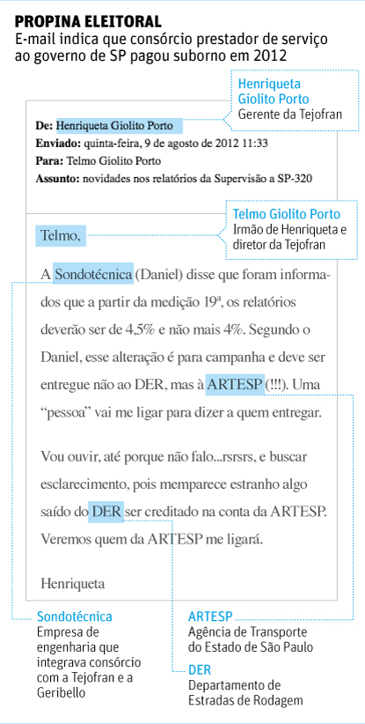
"A Sondotécnica (Daniel) disse que foram informados que, a partir da medição 19ª, os relatórios deverão ser de 4,5% e não mais 4%. Segundo o Daniel, essa alteração é para campanha e deve ser entregue não ao DER, mas à Artesp (!!!). Uma 'pessoa' vai me ligar para dizer a quem entregar", relata a executiva da Tejofran no e-mail.
Promotores que analisaram a mensagem preliminarmente dizem não ter dúvidas de que a palavra "relatório" foi usada para evitar referências diretas ao pagamento de propina, a exemplo de outras comunicações interceptadas pela Polícia Federal.
O DER afirma que a Tejofran venceu licitação legalmente e diz repudiar as "ilações" sobre o e-mail. A Tejofran diz que porcentagens de "diversos significados" foram citadas ao longo do contrato.
DESTINO 'ESTRANHO'
Na mensagem, Henriqueta também disse estranhar a destinação do dinheiro para a Artesp, que é uma agência reguladora do Estado.
"Vou ouvir, até porque não falo...rsrsrs, e buscar esclarecimento, pois me parece estranho algo saído do DER ser creditado na conta da Artesp. Veremos quem da Artesp me ligará", escreveu Henriqueta.
Telmo respondeu ao e-mail da irmã no mesmo dia: "Também acho estranho".
O contrato do consórcio era para supervisionar a duplicação de um trecho de 26 quilômetros da rodovia Euclides da Cunha (SP 320), no valor de R$ 4,9 milhões. Ao todo, oito consórcios fizeram a supervisão dessa obra, ao custo de R$ 36 milhões.
O superintendente do DER em 2012 era o tucano Clodoaldo Pelissioni, atual secretário de Transportes do governo de Geraldo Alckmin (PSDB). Pelissioni foi tesoureiro das campanhas de Alckmin em 2008 e 2010.
CARTEL
A Tejofran é uma das empresas investigadas por autoridades federais e estaduais pela participação no cartel que fraudou licitações de trens em São Paulo de 1998 a 2008, em gestões do PSDB.
O e-mail de agosto de 2012 foi encontrado em diligência de busca e apreensão ligada a essa apuração. A operação foi realizada pelo órgão federal Cade (Conselho Administrativo de Defesa Econômica) em julho do ano passado nas companhias sob suspeita.
Como revelado pela Folha no último dia 15, em agosto de 2012 Henriqueta enviou e-mail a Telmo sobre duas doações oficiais ao PSDB no valor de R$ 25 mil cada uma.
O texto sugere que as contribuições foram intermediadas pelo atual secretário da habitação Marcos Rodrigues Penido. À época ele era diretor da CDHU (Companhia de Desenvolvimento Habitacional e Urbano), e o consórcio integrado pela Tejofran tinha contrato com a CDHU.
Meses depois, em dezembro de 2012, o contrato foi aditivado em R$ 3 milhões. Penido negou ter pedido a doação para o PSDB.
A assessoria da Secretaria Estadual de Logística e Transportes informou que o DER (Departamento de Estradas de Rodagem) "desconhece quaisquer informações prestadas no e-mail" encontrado na Tejofran e "repudia as ilações da reportagem".

Alstom conseguiu incluir estação em linha do Metrô
FLÁVIO FERREIRA
MARIO CESAR CARVALHO
DE SÃO PAULO
19/05/2014 02h00
Compartilhar1,3 mil
Mais opções
PUBLICIDADE
A Alstom procurou funcionários do Metrô para mudar uma licitação da linha 2-verde de São Paulo e incluir uma estação que não estava prevista na concorrência original, indica e-mail de um diretor da múlti francesa.
Doze dias depois de ele ter sido enviado ao Metrô, a licitação foi publicada com alterações em termos similares ao que a Alstom queria.
Em outubro de 2004 o Metrô lançou a licitação para a realização do projeto executivo, fornecimento e implantação dos sistemas de trens para o trecho entre as estações Ana Rosa e Imigrantes da linha 2. Em dezembro, porém, a estatal anunciou o adiamento da entrega das propostas para 12 de janeiro de 2005.
Ciente desse fato, o então diretor da Alstom Wagner Ribeiro enviou e-mail ao colega Paulo Borges em 3 de janeiro de 2005 para contar que buscara funcionários do Metrô para adequar a licitação aos interesses da empresa.
"Estamos trabalhando junto ao pessoal técnico do Metrô para tentar 'aliviar' as Specs [especificações] de escadas rolantes e sinalização. Quanto ao orçamento, sugiro que seja modificado o objeto da licitação, por exemplo, retirando a reforma do trecho em operação e incluindo a estação Ipiranga", afirma Ribeiro na mensagem.
Três dias depois, o Metrô anulou a concorrência alegando razões técnicas e econômicas. No dia 15 de janeiro de 2005, a estatal lançou novo edital alterando o projeto inicial. As pretensões da Alstom foram contempladas: a estação Alto do Ipiranga entrou no negócio.
O primeiro edital e a mudança surgiram no governo de Geraldo Alckmin (PSDB). O Metrô nega que tenha havido influência externa. O valor do orçamento subiu de R$ 115 milhões para R$ 136 milhões, em valores da época.
Todavia, o consórcio vencedor, formado por Alstom e Siemens, ganhou o contrato ao apresentar uma proposta de R$ 143 milhões, acima do preço de referência da concorrência.
Tal situação não é ilegal, em tese, mas é incomum –o valor de referência funciona como preço máximo nas disputas. Segundo documentos do processo licitatório, a compra de escadas rolantes não entrou na concorrência.
Editoria de Arte/Folhapress
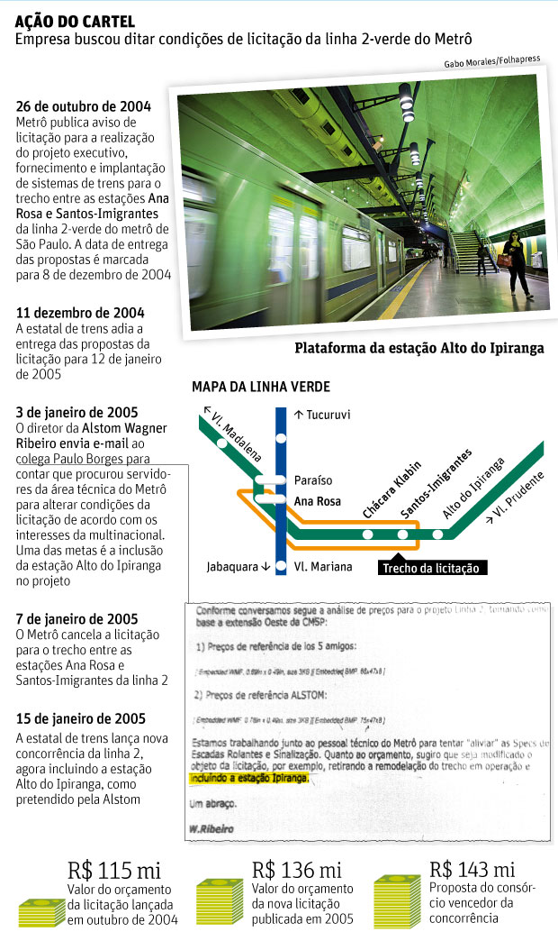
"LOS 5 AMIGOS"
A licitação da extensão da linha 2 até a estação Alto do Ipiranga faz parte da delação feita pela multinacional alemã Siemens ao governo federal sobre a formação de cartel, por ela e outras empresas, em licitações de trens em São Paulo entre 1998 e 2008, em sucessivos governos do PSDB.
Após a denúncia, o Cade (Conselho Administrativo de Defesa Econômica) promoveu buscas e apreensão de documentos nas companhias suspeitas, em julho do ano passado. No e-mail de 2005 apreendido na Alstom, o diretor da multinacional também envia aos colegas planilhas com preços de referência da empresa e "de los 5 amigos" para a licitação.
Segundo o Cade, a expressão "los 5 amigos" refere-se ao grupo de empresas participantes do cartel na concorrência: Alstom, Siemens, Bombardier, TTrans e Balfour Beatty. As planilhas integrantes da mensagem têm os títulos de "Mágica" e "Mágica 1".
As companhias acertaram o resultado da licitação e o consórcio vencedor (Linha Verde) subcontratou as derrotadas na disputa, segundo o Cade. As empresas e seus diretores são alvo de processo administrativo no órgão. O cartel também é investigado pela Polícia Federal, pela Promotoria e pelo governo paulista. Em algumas ações os executivos já são réus.
OUTRO LADO
O Metrô afirma que "não houve influência externa" no projeto da linha 2-verde. De acordo com nota da companhia, a primeira concorrência foi cancelada porque um decreto estadual "declarou de utilidade pública os imóveis necessários à implantação da estação Alto do Ipiranga, possibilitando as desapropriações essenciais à execução das obras".
O Metrô, então, "optou pelo cancelamento da concorrência por conveniência técnica e econômica, já que poderia contratar de uma única vez todo o trecho Ana Rosa –Alto do Ipiranga". A companhia não informou, no entanto, a data do decreto de desapropriação.
De acordo com a nota, as escadas rolantes foram retiradas da licitação porque "a separação da contratação por sistemas proporciona maior participação de empresas especializadas do mercado, maior agilidade na contratação e implantação dos equipamentos, além de possibilitar a redução dos preços".
O Metrô afirma ainda que está colaborando com todas as investigações sobre o cartel que fraudou concorrências desde 1998. Apura também eventuais condutas irregulares de seus servidores. "O Metrô e a Secretaria Estadual de Transportes Metropolitanos são os maiores interessados na apuração dos fatos que ora são levantados", diz a companhia.
A Alstom afirma que "não concluiu a avaliação da integralidade dos autos do processo, de modo que não tem condições de se manifestar quanto às acusações". A empresa também diz colaborar com as apurações.
As outras companhias citadas no conluio denunciado pela Siemens (Bombardier, Balfort Beatty e TTrans) não quiseram se pronunciar.
A policia Federal indiciou funcionário e o diretor da CPTM, além de outros ex-funcionários, como mostra matéria do Estadão:

PF indicia presidente e diretor da CPTM por cartel de trens
REDAÇÃO
04 Dezembro 2014 | 20:57

Mario Bandeira e José Luiz Lavorente estão entre os 33 indiciados por irregularidades em projetos da estatal de transportes de SP
Por Fausto Macedo e Ricardo Chapola
O presidente e o diretor de operações da Companhia Paulista de Trens Metropolitanos (CPTM), respectivamente Mário Bandeira e José Luiz Lavorente, estão entre os 33 indiciados pela Polícia Federal no inquérito que investigou o cartel no setor metroferroviário que operou em São Paulo entre 1998 e 2008, nos governos de Mário Covas, José Serra e Geraldo Alckmin. Lavorente e Bandeira são os únicos servidores públicos que constam da lista de indiciados, entre doleiros, empresários e executivos das multinacionais que teriam participado de conluio para obtenção de contratos no Metrô e na CPTM.
A PF também indiciou funcionários e ex-funcionários das multinacionais Alstom, Siemens, Bombardier, Mitsui, CAF e TTrans. A lista dos 33 indiciados pela PF foi obtida pelo jornalista José Roberto Burnier, da Rede Globo. Todas pessoas indiciadas pela PF são investigados pelos crimes de corrupção passiva, ativa, formação de cartel, crime licitatório, evasão de divisas e lavagem de dinheiro. Cerca de R$ 60 milhões dos alvos estão bloqueados. O inquérito chegou à Justiça Federal na segunda-feira. Segundo a PF, as duas estatais “foram vítimas do ajuste das empresas”.
O nome do ex-diretor da CPTM, João Roberto Zaniboni, também está entre os 33 indiciados pela PF. Ele é acusado de receber propina das empresas via lobistas. O esquema foi revelado em outubro de 2013, pelo ex-diretor da Siemens, Everton Rheinheimer, em delação premiada à PF. Em seu depoimento, Rheinheimer relatou sobre suposto pagamento de propina de multinacionais a deputados e funcionários públicos.
Zaniboni mantinha conta secreta na Suíça com saldo de US$ 826 mil. O dinheiro, segundo seu advogado, Luiz Fernando Pacheco, já foi repatriado pelo próprio Zaniboni, com recolhimento de impostos. Ontem, uma delegação de procuradores e promotores brasileiros iniciou em Berna reuniões com o Ministério Público da Suíça. A meta é identificar o percurso do dinheiro encontrado em contas em Zurique.
Os autos foram remetidos ao Supremo Tribunal Federal (STF), órgão que detém competência para processar os parlamentares citados por Rheinheimer na delação. O depoimento prestado por Rheinheimer à Justiça foi ratificada pelas provas reunidas no inquérito.
O Supremo devolveu à PF parte da investigação que não atingia autoridades com foro privilegiado. Depois disso, a polícia passou a colher depoimentos e rastrear eventuais fluxos de recursos ilícitos em contas dos suspeitos no caso do cartel. Alguns investigados já haviam sido indiciados antes da remessa do inquérito ao STF. A outra parte foi enquadrada após o retorno dos autos.
Empresas. A Alstom informou por meio de nota que “não pode se manifestar” em razão de o inquérito correr sob segredo de Justiça.
A Siemens disse apoiar o “total esclarecimento” do episódio e reforçou ter tido “proatividade” ao divulgar os resultado das auditorias que deram início às investigações da Polícia Federal.
Também por meio de nota, a Mitsui afirmou estar colaborando com as investigações que estão em andamento. A empresa também informou que não vai comentar a menção de um ex-funcionário na lista de indiciados da Polícia.
A Bombardier divulgou em nota disse que a empresa “segue os mais altos padrões éticos” e afirmou que vai continuar colaborando com aa investigações.
A CPTM informou em nota que os diretores eventualmente mencionados no relatório da Polícia Federal não irão se manifestar, uma vez que não tiveram acesso ao conteúdo do processo em razão do segredo de justiça.
“Ambos autorizaram abertura de sigilo dos seus dados fiscais e bancários, inclusive das respectivas esposas, nada sendo encontrado. Os executivos negam veementemente qualquer prática irregular na condução dos processos licitatórios, desconhecendo completamente qualquer acusação.
Os dirigentes da CPTM continuam colaborando com todos os órgãos que investigam as denúncias sobre formação de cartel. A Companhia tem total interesse em apurar os fatos e, constatado o prejuízo, exigir ressarcimento aos cofres públicos”, afirmou a Companhia.
VEJA A LISTA DOS 33 INDICIADOS PELA POLÍCIA FEDERAL NO INQUÉRITO DO CARTEL DOS TRENS EM SÃO PAULO:
1) ADEMIR VENANCIO DE ARAUJO – EX-DIRETOR DA CPTM – TEM CONTA COM US$ 1,2 MI NA SUÍÇA (DINHEIRO ESTÁ BLOQUEADO)
2) ADILSON ANTONIO PRIMO – EX-PRESIDENTE DA SIEMENS NO BRASIL POR DEZ ANOS)
3) ANTONIO KANJI HOSHIKAWA – EX-DIRETOR DA CPTM
4) ANTONIO OPORTO DEL OMO – EX-PRESIDENTE DA ALSTOM DA ESPANHA
5) AGENOR MARINHO CONTENTE FILHO – DIRETOR DA CAF
6) ALBERT FERNANDO BLUM – DIRETOR DAIMLER/CHRYSLER
7) ARTHUR GOMES TEIXEIRA – CONSULTOR E LOBISTA
8) AURÉLIO SURIANI
9) BERND KERNER
10) CARLOS ALBERTO CARDOSO ALMEIDA
11) CESAR PONCE DE LEON CANALEJAS – VICE-PRESIDENTE ALSTOM ESPANHA
12) CLAUDIO ROBERTO PASQUINI ZENELLA – BOMBARDIER
13) DANIEL MORRIS ELIE HUET
14) ISIDRO RAMON FONDEVILLA QUINOMERO – DIRETOR GERAL SETOR DE TRANSPORTE ALSTOM
15) JOÃO ROBERTO ZANIBONI – EX-DIRETOR DA CPTM.
16) JOSÉ ANTONIO LUNARDELLI – EX-DIRETOR DA SIEMENS
17) JOSÉ DE MATTOS JÚNIOR – EX-AUDITOR DA SIEMENS
18) JOSÉ LUIZ LAVORENTE – DIRETOR DE OPERAÇÕES DA CPTM
19) JOSÉ MANUEL ROMERO ILLANA – EX-DIRETOR DA SIEMENS
20) JURGEN BURNOWSKY
21) LUIZ FERNANDO FERRARI – DIRETOR DA ALSTOM
22) MARIANA COLOMBINI ZANIBONI – FILHA DE JOÃO ROBERTO ZANIBONI
23) MARIO MANUEL SEABRA RODRIGUES BANDEIRA
24) MILENA COLOMBINI ZANIBONI – FILHA DE JOSÉ ROBERTO ZANIBONI
25) MASAO SUZUKI – VICE-PRESIDENTE MITSUI
26) MASSIMO ANDREA GIANVINA BIANCHI – PRESIDENTE TTRANS
27) MURILO RODRIGUES DA CUNHA – EX-FUNCIONÁRIO DA CAF
28) PAULO JOSÉ DE CARVALHO BORGES JÚNIOR
29) RAUL MELO DE FREITAS – EX-DIRETOR DA SIEMENS
30) RONALDO CAVALIERI – EX-DIRETOR DA SIEMENS
31) SERGE VAN TEMSCHE – EX-PRESIDENTE DA BOMBARDIER
32) SERGIO DE BONA – EX-DIRETOR DA SIEMENS
33) OLIVIER HOSSEPIAN SALLES DE LIMA – EX-PRESIDENTE DA CPTM, 1999 A 2003
Crimes atribuídos pela PF aos indiciados: corrupção passiva, corrupção ativa, cartel, crime licitatório, evasão de divisas e lavagem de dinheiro.
COM A PALAVRA, O CRIMINALISTA ANTONIO CLÁUDIO MARIZ DE OLIVEIRA
“O indiciamento de Adilson Primo não possui base legal e nem está amparado pelas provas ou mesmo meros indícios constantes do inquérito policial. O seu depoimento, corroborado por outras provas testemunhais, demonstra que na qualidade de presidente da Siemens jamais cometeu qualquer ilicitude, ficando demonstrada a participação, sim, de outros diretores em fatos tidos como delituosos. Assim, a defesa espera que o Ministério Público requeira o arquivamento do referido inquérito quanto Adilson Primo.”
COM A PALAVRA, O CRIMINALISTA MARCELO MARTINS DE OLIVEIRA
“Como não tivemos acesso ao conteúdo do relatório do inquérito da Polícia Federal não temos como nos manifestar. Só poderemos opinar depois de lermos o relatório.”
COM A PALAVRA, O CRIMINALISTA EDUARDO CARNELÓS
“O sr. Arthur Teixeira não é e nunca foi lobista, muito menos pagador de propinas. É um engenheiro renomado, hoje atuando como consultor dada sua larga experiência no setor ferroviário. Posso assegurar que o sr. Arthur jamais cometeu qualquer ato ilícito, nem fez parte de cartel.”

Relatório do COAF mostra as cinco contas de ex-diretor da CPTM na Suíça
MATEUS COUTINHO
13 Maio 2014 | 08:27
Ademir Venâncio de Araújo é investigado por ligação com cartel metroferroviário.
por Fausto Macedo
Relatório do Conselho de Controle de Atividades Financeiras (COAF) confirma os números de 5 contas na Suíça – e as instituições financeiras nas quais elas estão alojadas –, do engenheiro Ademir Venâncio de Araújo, ex-diretor da Companhia Paulista de Trens Metropolitanos (CPTM).
Veja abaixo o quadro com as contas de Venâncio, três delas em Zurique.
Venâncio é alvo da investigação do Ministério Público sobre o cartel metroferroviário que teria atuado em São Paulo e no Distrito Federal entre 1998 e 2008. Depoimentos apontam sua “efetiva participação” no conluio liderado pela Alstom, multinacional francesa.
O COAF, autoridade de inteligência financeira do Brasil, comunicou no dia 14 de abril de 2014 que o Ministério Público da Confederação suíça iniciou no mês de janeiro de 2014 uma investigação e bloqueou as contas bancárias relacionadas a Ademir Venâncio de Araújo e sua mulher, Sumaia Maria Macedo de Araújo – veja abaixo o quadro com os números das contas, três delas em Zurique.
Ele integrou os quadros de direção da CPTM na mesma época em que outro investigado, João Roberto Zaniboni, ocupou o cargo de diretor de Engenharia da estatal de transportes de massa. Zaniboni também está na mira do Ministério Público de São Paulo – em uma conta dele, na Suíça, os investigadores descobriram US$ 826 mil.
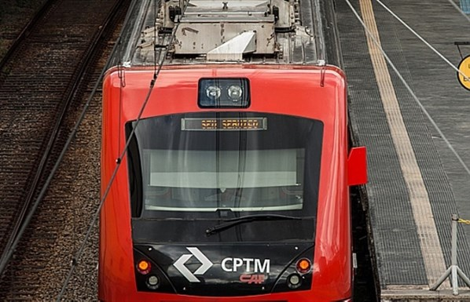
Foto: Daniel Teixeira/Estadão
Após deixar o cargo que exercia na CPTM, Ademir Venâncio constituiu a sociedade Focco Tecnologia e Engenharia Ltda, antiga AVA Enegenharia e Consultoria Ltda, que recebeu R$ 2.095.921,58 da Alstom, uma das principais beneficiadas no contrato da Linha 5 do Metrô de São Paulo.
Uma conta atribuída a Venâncio tem o nome fantasia Badminton Investment Ltda, em alusão ao jogo de peteca popular no Reino Unido desde a Idade Média.
O relatório COAF é amparado em rastreamento do Ministério Público da Confederação suíça. Os procuradores suíços descobriram valores que podem superar US$ 1 milhão nas contas de Venâncio.
O advogado Luiz Fernando Pacheco, que defende Ademir Venâncio, declarou que não tem conhecimento oficial de nenhum documento sobre contas do ex-diretor da CPTM na Suíça. “Não temos conhecimento de documento desse tipo nem no COAF, nem no Ministério Público, nem na Suíça”, afirmou Pacheco.
“Ademir Venâncio de Araújo afirma que não mantém, nem nunca manteve contato no exterior”, disse o advogado. “Eu reafirmo: desconheço esse documento (do COAF) e Ademir Venâncio mantém a informação de que não tem conta na Suíça.”
VEJA O QUADRO COM OS NÚMEROS DAS CONTAS DE ADEMIR VENÂNCIO DE ARAÚJO, EX-DIRETOR DA CPTM.

Banco | Cidade | Titular da conta | Beneficiário | Número da conta
Crédit Suisse | Zurich | Kidman Investment Ltd. | Ademir Venâncio de Araújo | 0160-759519-4
Crédit Suisse | Zurich | Badminton Investment Ltd. | Sumaia Maria Macedo de Araújo | 0071-1517939-4
Crédit Suisse | Zurich | Ademir Venâncio de Araújo | Ademir Venâncio de Araújo | 10554800
Gonet & Cie. | Genf | Fondation Valdoro | Ademir Venâncio de Araújo | 00.125653
BNP Paribas | Genf | Ademir Venâncio de Araújo | Ademir Venâncio de Araújo | 1511986

CPI do HSBC convoca para depor 2 ex-diretores do Metrô de SP

26
Fernando Rodrigues
09/04/2015 11:54
Paulo Celso Mano Moreira da Silva e Ademir Venâncio de Araújo estão ligados a contas na Suíça
André Brandão, presidente do HSBC no Brasil, também foi convidado a ir ao Senado

Senadores Randolfe Rodrigues (PSOL-AP), Paulo Rocha (PT-PA) e Ricardo Ferraço (PMDB-ES)
na sessão desta 5ª feira da CPI do HSBC
Bruno Lupion
Coordenador interino do Blog do Fernando Rodrigues
A CPI do HSBC no Senado, que apura supostas irregularidades cometidas por brasileiros ligados a contas na agência do HSBC na Suíça, decidiu nesta quinta-feira (9.abr.2015) convocar 2 ex-diretores do Metrô de São Paulo citados no SwissLeaks: Paulo Celso Mano Moreira da Silva e Ademir Venâncio de Araújo.
Moreira da Silva, hoje com 70 anos, ex-diretor de operações do Metrô de São Paulo, e Ademir Venâncio de Araújo, 62 anos, ex-diretor administrativo do Metrô e ex-diretor de obras da CPTM (Companhia Paulista de Trens Metropolitanos), são acusados de improbidade administrativa pelo Ministério Público do Estado. Ambosabriram contas na Suíça na época em que a estatal assinou um controverso contrato com a multinacional francesa Alstom.
Em 12.mar.2015, o UOL e o “Globo” identificaram, no acervo de dados vazados do HSBC de Genebra, saldos vinculados aos 2 ex-diretores do Metrô. Moreira da Silva aparecia ligado a 1 conta com saldo de US$ 3,032 milhões. Venâncio de Araújo, a 2 contas, cada uma com um valor diferente: US$ 3,538 milhões e US$ 3,489 milhões. Os arquivos do banco não permitem saber qual é a conexão exata entre esses montantes nem se é correto somá-los para apurar o saldo total.
Ambos assinaram, em 10 de abril de 1997, contrato para que a Alstom fornecesse, sem licitação, sistema de sinalização e controle da linha Norte-Sul (Vermelha) do Metrô de São Paulo. Eles optaram por fazer um termo aditivo a um contrato antigo do Metrô com a Alstom, de 8 anos antes. Na época de assinatura do aditivo, o Estado de São Paulo, que controla o Metrô, era governado por Mário Covas (PSDB).
O ano de 1997 também foi o mesmo em que Moreira da Silva tornou-se cliente da agência do HSBC em Genebra. Identificando-se como “engenheiro do Metrô de São Paulo”, o ex-diretor abriu a conta numerada 22544FM em 2 de fevereiro e incluiu sua mulher, Vera Lúcia Perez Mano Moreira da Silva, que já morreu, como titular. Em 4.set.2003, Moreira da Silva acrescentou duas filhas como beneficiárias da conta: Fernanda Mano Moreira da Silva, 41 anos (hoje Fernanda Mano de Almeida, nome de casada), e Mariana Mano Moreira da Silva, 38 anos.
Venâncio de Araújo abriu sua primeira conta no HSBC da Suíça em 1998 (a de número 29233SU). Duas empresas aparecem vinculadas como representantes legais: Jemka Investments Limited e Mondavi Holding Trading Ltd. Ao começar a operar em Genebra, identificou-se como “diretor técnico do Metrô de São Paulo”. Sua mulher, Sumaia Maria Macedo de Araújo, está rol de titulares dos depósitos desde 2001 –apenas via Jemka Investments Limited.
Ambos serão obrigados a comparecer ao Senado para prestar esclarecimentos. Os 2 requerimentos foram propostos pela senadora Fátima Bezerra (PT-RN). Moreira da Silva deve ser ouvido na próxima 5ª feira (16.abr.2015). Ainda não há data para o depoimento de Venâncio de Araújo.

OUTRO LADO
Em março, o advogado de Moreira da Silva e seus familiares, Guilherme Braz, afirmou ao UOL e ao “Globo” que seu cliente se manifestaria sobre a conta no HSBC somente em juízo.
O escritório Luiz Fernando Pacheco, que defende Venâncio de Araújo, enviou a seguinte nota, também em março: “O sr. Ademir e seu advogado desconhecem os termos do processo conhecido como SwissLeaks e portanto não têm como se manifestar a respeito do mesmo. Salientam, no entanto, que o sr. Ademir nunca recebeu verbas públicas de maneira ilegal.”
O UOL entrou em contato nesta 5ª feira (9.abr.2015) com os advogados dos 2 ex-diretores do Metrô. Pacheco manteve a mesma resposta. Braz não respondeu até a publicação desta reportagem.

PRESIDENTE DO HSBC NO BRASIL
A CPI do HSBC também decidiu convidar o presidente do HSBC no Brasil, André Brandão. O requerimento, de autoria do senador Randolfe Rodrigues (PSOL-AP), pedia a convocação de Brandão, mas houve objeção dos senadores Cássio Cunha Lima (PSDB-PB) e Blairo Maggi (PR-MT). Em busca de consenso, a convocação foi alterada para convite. A convocação obriga a pessoa a comparecer à CPI, o convite, não.
“O objetivo [desta CPI] não é investigar o banco, aqui se busca encontrar evasão fiscal, sonegação fiscal, dinheiro de corrupção, do narcotráfico”, afirmou Cunha Lima. Ele manifestou preocupação de que a CPI “possa atingir o mercado financeiro brasileiro e internacional”. ​

LISTA COMPLETA
A CPI do HSBC também aprovou requerimento do senador Ricardo Ferraço (PMDB-ES) para solicitar, ao governo da França, a lista completa dos correntistas brasileiros vinculados a contas no HSBC da Suíça em 2006 e 2007. O acervo de dados foi extraído da agência do banco em Genebra por um ex-funcionário, Hervé Falciani, e posteriormente entregue a autoridades francesas.
No Brasil, o governo federal, por meio do Ministério da Justiça, e o Ministério Público Federal também já solicitaram a lista completa ao governo da França, que respondeu que enviaria os dados em breve.

VALORES NO EXTERIOR DEVEM SER DECLARADOS
Enviar e manter dinheiro no exterior não é crime. Isso só acontece quando o contribuinte não declara à Receita Federal e ao Banco Central que mantém valores fora do país.
Nesse caso, o cidadão brasileiro pode ser processado por evasão de divisas e por sonegação fiscal. Se tiver cometido outro crime anteriormente, também pode responder por lavagem de dinheiro.
A Receita, o Coaf (Conselho de Controle de Atividades Financeiras), a Polícia Federal e uma Comissão Parlamentar de Inquérito aberta no Senado já investigam o caso.
Desde o dia 8 de fevereiro, o ICIJ (Consórcio Internacional de Jornalistas Investigativos), composto por 185 jornalistas de mais de 65 países, publica reportagens com base nas planilhas vazadas em 2008 por Falciani. No Brasil, a apuração é feita com exclusividade pelo UOL e pelo jornal “O Globo''.

LAVA JATO NO ESTADO DE SÃO PAULO

As construtoras envolvidas no pagamento de propinas ao setor público, desvendado pela operação Lava Jato, sempre operaram junto ao governo do Estado de São Paulo.

Nos últimos 27 anos, estas 16 grandes empresas receberam mais de R$ 210 bilhões dos cofres públicos estaduais, em valores corrigidos.
Construtoras | Valor | Objeto
Andrade Gutierrez | 10.648.952.799
OAS | 9.630.150.170,75
Camargo Correa | 4.523.744.785
Odebrecht | 1.788.757.704
Cons. SPSL (Camargo Corrêa/Andrade Gutierrez | 6.603.370.598,14 | PPP são lourenço
Consórcio Move São Paulo :grupos Odebrecht, Queiroz Galvão, UTC Participações e o Fundo | 24.283.660.369 | PPP linha 6
Consórcio Via Quatro (CCR, Montgomery participações, Mitsui e C0, Rapt develoment, Benedito Rogio Transportes) | 5.007.316.160 | PPP linha 4
CAB ambiental (galvão engenharia) | 1.440.824.751 | PPP Taicupeba
Consórcio Litoral Norte- queiroz Galvão | 3.906.334.654,07 | PPP tamoios
Construcap | 4.224.519.751,20 | PPP complexos hospitalares
Engevix | 777.872.060
MPE | 4.785.922.795,51
Mendes júnior | 4.422.966.398,93
Queiroz Galvão | 10.529.501.972,62
Galvão Engenharia | 3.967.967.635
Construcap | 2.494.553.801
Carioca | 1.599.738.450,93
Constran UTC | 1.249.296.601
IESA | 4.790.269.747
Promon Engenharia | 802.248.295
TECHINT | 118.043.075
Fidens | 43.374.544
Concessão de Rodovias - CCR e Odebrecht | 102.679.103.774
Total | 210.318.490.890

Os órgãos do Estado de SP que mais firmaram contratos em valores com estas empreiteiras foram a ARTESP (por conta das concessões rodoviárias), a Companhia do Metrô, a SABESP, a DERSA e a CPTM.

Órgão | valor corrigido | nº de contratos | percentual | ranking
Artesp | 106.635.555.843 | 10 | 50,70% | 1
Metrô | 56.051.975.074 | 68 | 26,65% | 2
SABESP | 14.457.570.249 | 53 | 6,87% | 3
DERSA | 12.566.356.154 | 50 | 5,97% | 4
CPTM | 7.419.629.623 | 57 | 3,53% | 5
Saúde | 4.475.863.806 | 3 | 2,13% | 6
DER | 3.105.365.437 | 133 | 1,48% | 7
DAEE | 2.883.655.844 | 24 | 1,37% | 8
EMTU | 831.864.004 | 10 | 0,40% | 9
CDHU | 461.614.073 | 19 | 0,22% | 10
CESP | 419.922.731 | 8 | 0,20% | 11
PESSOAL COM DEFICIÊNCIA | 288.422.125 | 1 | 0,14% | 12
Administração Penitenciária | 211.026.953 | 3 | 0,10% | 13
Eletropaulo | 180.871.342 | 12 | 0,09% | 14
Dep. Hidroviário | 51.748.617 | 1 | 0,02% | 15
FEBEM | 35.976.986 | 2 | 0,02% | 16
Prodesp | 35.021.993 | 1 | 0,02% | 17
IAMSPE | 24.406.562 | 6 | 0,01% | 18
DAESP | 22.997.604 | 3 | 0,01% | 19
Comgás | 22.300.318 | 2 | 0,01% | 20
FDE | 12.586.565 | 2 | 0,01% | 21
CTEEP | 2.542.925 | 2 | 0,00% | 22
EPTE | 2.514.475 | 1 | 0,00% | 23
FEPASA |  | 1 | 0,00% | 24
Total | 210.318.490.890 | 472 | 100,00%

Apenas em 2014, os valores contratados pelo Estado junto a estas construtoras ultrapassou os R$ 8 bilhões.

Ano | Valor corrigido | nº de contratos | %
1987 | 88.532.867 | 2 | 1,40%
1988 | 3.715.383.845 | 7 | 1,77%
1989 | 800.467.541 | 5 | 0,38%
1990 | 693.247.028 | 24 | 0,33%
1991 | 4.563.207.450 | 26 | 2,17%
1992 | 468.076.361 | 14 | 0,22%
1993 | 3.953.227.558 | 14 | 1,88%
1994 | 464.262.222 | 21 | 0,22%
1995 | 106.358.291 | 6 | 0,05%
1996 | 220.309.209 | 8 | 0,10%
1997 | 1.673.727.707 | 34 | 0,80%
1998 | 36.008.304.332 | 22 | 17,12%
1999 | 255.873.193 | 6 | 0,12%
2000 | 7.692.932.182 | 10 | 3,66%
2001 | 669.139.061 | 33 | 0,32%
2002 | 2.341.547.691 | 29 | 1,11%
2003 | 3.964.466.054 | 13 | 1,88%
2004 | 248.925.649 | 6 | 0,12%
2005 | 1.290.247.575 | 20 | 0,61%
2006 | 10.444.115.501 | 37 | 4,97%
2007 | 707.664.166 | 3 | 0,34%
2008 | 24.092.306.601 | 18 | 11,46%
2009 | 43.346.750.081 | 30 | 20,61%
2010 | 9.971.343.290 | 28 | 4,74%
2011 | 1.664.699.718 | 7 | 0,79%
2012 | 1.374.970.300 | 18 | 0,65%
2013 | 41.236.491.583 | 22 | 19,61%
2014 | 8.085.011.253 | 10 | 3,84%
total | 210.318.490.890 | 473 | 100,00%

 | Total | Média por ano
Governo quércia | 5.297.631.281 | 1.324.407.820
Governo Fleury | 9.448.773.591 | 2.362.193.398
Governo covas (1995 a 2000) | 3.874.165.635 | 645.694.273
Governo Alckmin (2001 a 2006) | 18.958.441.532 | 3.159.740.255
Governo Serra | 78.118.064.138 | 19.529.516.035
Governo Alckmin (2011 a 2014) | 52.361.172.854 | 13.090.293.213

Estes dados merecem ser divulgados para reforçar a existência de esquema de corrupção no Estado de SP a partir das mesmas construtoras da Lava Jato, conforme informou reportagem de Carta Capital sobre a planilha do doleiro Youssef.
(http://www.cartacapital.com.br/revista/828/a-planilha-de-youssef-7774.html)
Na matéria, destaca-se que:
“Outro caso parecido é o trecho do monotrilho entre a estação Oratório e Vila Prudente, na capital paulista, integrante da linha 15-Prata do Metrô. No documento apreendido, a Construtora OAS, consorciada com a Queiroz Galvão e a canadense Bombardier, seria o cliente do doleiro em um contrato de cerca de 8 milhões de reais. Prometida pelo governador Geraldo Alckmin para janeiro deste ano, o monotrilho ainda não entrou em operação. O presidente da OAS, José Aldemário Pinheiro Filho, o vice-presidente do setor Internacional, Agenor Medeiros, e mais três dirigentes foram presos pela PF. Na planilha aparecem ainda outros projetos de estatais paulistas, a começar por duas adutoras da Sabesp e obras no trecho Sul do Rodoanel. No caso da construção do anel rodoviário, em 2009, o TCU havia apontado ao menos 79 irregularidades graves, inclusive sobrepreço. Na planilha do doleiro, a menção ao Rodoanel precede a inscrição do valor de 1,5 milhão de reais. No caso da construção do estádio do Corinthians, o cliente de Youssef seria a Sacs Construção e Comércio, responsável por remanejar a tubulação da Petrobras sob o terreno. A retirada dos tubos foi um dos motivos do atraso na entrega do estádio-sede da Copa do Mundo. Na página 19, o projeto está orçado em 1,3 milhão de reais e tem como cliente final a estatal, mas no site da Sacs, a empresa informa que o clube arcaria com as despesas”.
Em dezembro de 2014, o jornalista Fábio Serapião denunciava que Augusto Ribeiro de Mendonça Neto tinha a PEM Engenharia e esta era citada no cartel do Metrô
(http://www.cartacapital.com.br/blogs/blog-do-serapiao/doacao-legal-e-propina-5799.html).

Agora o Ministério Público Estadual investiga pelo menos duas licitações em que esta empresa atuou: a licitação de mais de R$ 1,5 bilhão para a fase I da linha 5 do Metrô e a licitação de mais de R$ 200 milhões para a linha 2 do Metrô.

O esquema do doleiro Youssef também operou na Secretaria da Fazenda, conforme reportagens no Estadão.

(http://politica.estadao.com.br/noticias/geral,doleiro-relata-ter-pago-propina-a--fiscais-paulistas,1712937)

Além de Youssef, ainda temos o doleiro das obras tucanas, Adir Assad, com conexão nas obras paulistas, como a nova marginal. Vale aqui reproduzir esta matéria:

Adir Assad, o doleiro das obras tucanas
As investigações sobre o empresário abrem novas perspectivas
por Henrique Beirangê — publicado 30/07/2015 04h27
José Cruz/ABr
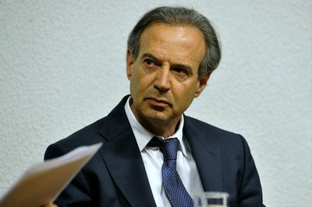
Assad foi preso na décima fase da Operação Lava Jato

De origem libanesa, 62 anos, ele se identifica como um atleta de alta performance. Chegava a correr 17 quilômetros por dia e disputou a maratona de Nova York. Diz ter optado por uma vida saudável, motivo que o levou a se afastar dos negócios. Empresário do ramo de eventos há três décadas, trouxe ao Brasil estrelas da música, como a banda U2, a cantora Amy Winehouse e a diva pop Beyoncé. Fachada? Sim, segundo a Polícia Federal. Preso desde março por suposto envolvimento nos desvios da Petrobras, o doleiro Adir Assad é notório frequentador das páginas policiais.
Há quatro meses a força-tarefa da Lava Jato tenta arrancar informações de Assad, detido na décima fase da operação. Até agora ele mantém o silêncio e nega participação no esquema. Ao juiz Sergio Moro declarou-se um “estranho no ninho” na penitenciária paranaense que também abriga o ex-tesoureiro do PT João Vaccarie o ex-diretor de Serviços da estatalRenato Duque.
Os investigadores o acusam de receber 40 milhões de reais como pagamento pela lavagem de dinheiro da Construtora Toyo Setal. Segundo a PF, o dinheiro seguiu para contas indicadas pelo operador Mário Góes ou foi encaminhado diretamente a Duque e a Pedro Barusco, ex-gerente da Petrobras também encarcerado. Os dois funcionários da estatal representariam os interesses do PT no esquema.
Não só. A prisão de Assad revigora outro escândalo já esquecido: o esquema da Construtora Delta e do bicheiro Carlinhos Cachoeira. O doleiro aparece principalmente nas histórias de desvios de obras no estado São Paulo, governado há mais de duas décadas pelo PSDB. Um novo documento nas mãos de procuradores e policiais federais tem o poder de revelar detalhes de um escândalo de proporções ainda desconhecidas no ninho tucano. Os promotores de São Paulo sabem da existência das operações e pretendem abrir inquéritos para apurar as operações financeiras.
O documento é um relatório de análise do Ministério Público Federal que enumera uma série de tabelas de pagamentos a cinco companhias. Segundo a PF, trata-se de empresas de fachada criadas para lavar o pagamento de propinas intermediadas por Assad. Entre elas aparece a Legend Engenheiros, responsável por movimentar 631 milhões de reais sem nunca ter tido um único funcionário, conforme a Relação Anual de Informações Sociais do Ministério do Trabalho.
A contabilidade da empresa exibe polpudos pagamentos de consórcios e empresas que realizaram obras bilionárias no governo de São Paulo durante os últimos 20 anos. O primeiro pagamento que salta aos olhos é um depósito de 37 milhões de reais ao Consórcio Nova Tietê. Liderado pela Construtora Delta, o consórcio levou as principais obras de alargamento das pistas da principal via da capital paulista em 2009, durante o governo de José Serra. O valor inicial do contrato previa gastos de 1 bilhão de reais, mas subiu para 1,75 bilhão, ou seja, acréscimo de 75%. Um inquérito sobre a inflação de custos chegou a ser aberto pelo Ministério Público de São Paulo. Acabou, como de costume em casos que envolvem tucanos, arquivado.
A obra foi acompanhada na época pela Dersa, empresa de economia mista na qual o principal acionista é o estado de São Paulo. Na assinatura do contrato entre o governo e o consórcio, o nome do representante da empresa estatal que aparece é o de um velho conhecido: Paulo Vieira de Souza, o famoso Paulo Preto, cuja trajetória e estripulias foram bastante comentadas durante a campanha presidencial de 2010. Acusado de falcatruas, Preto fez uma acusação velada a Serra e ao PSDB à época. “Não se abandona um líder ferido na estrada”, afirmou.
Outro consórcio que participou das obras da ampliação das marginais, o Consórcio Desenvolvimento Viário, também contribui com as contas de Assad. Liderado pela Construtora Egesa, foram 16,1 milhões nas contas da S.M. Terraplenagem Ltda. A Egesa, em consórcio com a EIT, foi responsável por um total de 18,32 quilômetros, considerando os dois sentidos da via, entre o Viaduto da CPTM e a Ponte das Bandeiras.
Durante a Operação Castelo de Areia, que investigou a suspeita de pagamento de propina a agentes públicos pela Camargo Corrêa, o nome de Paulo Preto aparece em uma anotação. Precede um valor: 416 mil reais. O ex-funcionário da Dersa nunca foi indiciado pela Polícia Federal. A Castelo de Areia acabou enterrada por uma decisão do Superior Tribunal de Justiça. Assad aparece ainda em outra operação federal, a Saqueador, paralisada desde 2013.
Talvez a “sorte” de Assad mude. Na página 41 do relatório do Ministério Público Federal deste ano, aparece outro pagamento, de 2,6 milhões de reais, da Concessionária do Sistema Anhanguera Bandeirantes à Rock Star Marketing, também de propriedade do doleiro. O sistema rodoviá-
rio interliga a capital paulista ao interior do estado e foi licitado em 1997. O vencedor foi o CCR, que tem entre seus acionistas a Camargo Corrêa e a Andrade Gutierrez. Esta, aponta o relatório, repassou à Legend 125 milhões de reais. O sistema possui oito praças de pedágio e, de acordo com o relatório aos investidores, só no ano passado gerou lucro líquido de 669 milhões. Detectou-se ainda um depósito de 624 mil reais na conta da Rock Star por uma empresa pertencente à CCR responsável pela exploração do sistema Castelo-Raposo, que liga a capital ao Oeste Paulista.
O Rodoanel também não deve escapar da mira dos procuradores. Orçada em 3,6 bilhões de reais, a obra foi dividida em cinco trechos. Vencedora de um dos lotes, a empresa Rodoanel Sul 5 Engenharia depositou 4,6 milhões na conta da Legend. Por receber repasses da União, o Rodoanel passou por uma auditoria do Tribunal de Contas da União. De acordo com um relatório do TCU, o consórcio formado pela empreiteira OAS e Mendes Júnior, também envolvidas no escândalo da Petrobras, incorporou irregularmente uma terceira empresa para a execução, uma violação das regras da licitação. Coincidência ou não, a OAS alimentou as contas de Assad. Um depósito de cerca de 2 milhões de reais foi identificado na quebra de sigilo. Outra concessionária responsável por erguer outro trecho do Rodoanel, a SP Mar, repassou 4,2 milhões à empresa de Assad. A SP Mar pertence ao Grupo Bertin e cuidou da interligação do trecho sul à Rodovia Presidente Dutra, em Arujá.
A lista é extensa. Das supostas cinco empresas de fachada foram encontradas movimentações de 1,2 bilhão em operações financeiras com cerca de cem consórcios e companhias, além de indivíduos. Sergio Moro tentou recuperar parte do dinheiro movimentado por Assad. Determinou o bloqueio de 40 milhões de reais. Mas para surpresa, ou não, as contas estavam zeradas.
Os depósitos servirão para novas linhas de investigação pela Promotoria de São Paulo, que também quer entender as planilhas de pagamento do doleiro Alberto Yousseff. Reportagem exclusiva de CartaCapital mostrou que o operador mantinha uma lista de 750 obras, entre elas construções da Sabesp, do Monotrilho e do Rodoanel.
Com uma prisão preventiva nas costas e, sem prazo para se esgotar, os investigadores ainda não conseguiram convencer o doleiro a optar pela delação premiada. O Ministério Público de São Paulo diz pretender ouvir Assad, em busca da origem e do destino dos repasses. Uma eventual colaboração do “empresário do show business” poderia ampliar o escopo das investigações da Lava Jato. Neste caso, a força-tarefa será obrigada a remar contra a maré. Quando não se trata de petistas e seus aliados, os investigadores já devem ter percebido, o ímpeto da mídia e o apoio da chamada “opinião pública” costumam minguar.

A RESPONSABILIDADE DO GOVERNADOR NA CRISE HÍDRICA DO ESTADO E A MÁFIA DA ÁGUA NA SABESP
O Tribunal de Contas do Estado, em sua análise sobre as Contas do Governador, aponta responsabilidades do governo estadual na grave crise hídrica que atinge o Estado nos últimos dois anos. Falta de planejamento e de obras por parte do governo Alckmin são os maiores responsáveis pela crise neste período, principalmente na despoluição das represas Billings, Guarapiranga e dos rios Tietê e Pinheiros.
Sem dúvida, a crise hídrica paulista já estava no horizonte em 2009, mas em 2013 começou a adquirir contornos cada vez mais graves. O governo de São Paulo também é acusado pelo Ministério Federal e Estadual de não ter feito o racionamento, com claros fins eleitorais, tornando ainda mais grave a crise de abastecimento de água. A revista Carta Capital fez importante denúncia mostrando a atuação da máfia da perda da água neste período, que está sendo investigada pelo Ministério Público Estadual. Veja a sua integra:

Crise de abastecimento

Falta água, jorra dinheiro
Sabesp não apurou denúncia de ex-funcionária sobre cartel de empresas que abocanhou contratos de mais de 1 bilhão de reais do Programa de Redução de Perdas
por Fabio Serapião — publicado 12/05/2014 13:20, última modificação 14/05/2014 12:26
inShare39
Robson Fernandjes/Estadão Conteúdo
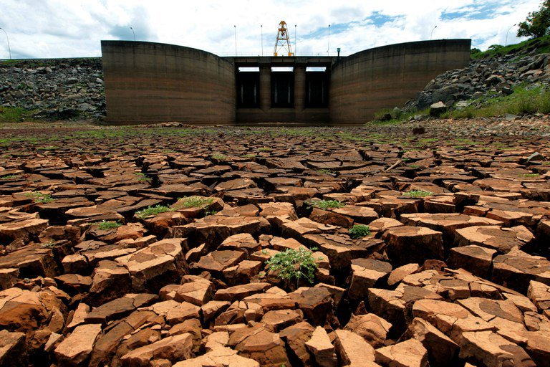
O Sistema Cantareira agoniza com o menor nível de sua história
De posse de autorização concedida pela Justiça, o Grupo de Atuação Especial no Combate ao Crime Organizado do Ministério Público de Sorocaba prendeu em novembro de 2012, empresários e agentes públicos do setor de saneamento envolvidos todos acusados de fraudes em licitações e formação de cartel em concorrências públicas da cidade do interior paulista e em companhias de água de todo país, entre elas a Sabesp. Ao longo da investigação denominada Águas Claras, os promotores conseguiram mapear as ações do grupo e descobriram como eles se utilizavam de uma associação, a Brasil Medição, para estruturar as falcatruas e ajustar acordos para a disputa de concorrências públicas.
Segundo a denúncia ofertada com base na investigação, as “empresas investigadas combinavam os termos de editais de licitações e decidiam quais empresas iriam vencer determinadas licitações em regiões que também eram loteadas entre elas, subtraindo assim qualquer possibilidade de competição, já que concorrentes não integrantes da Associação Brasil Medição se viam impedidos de participar dos certames”. Além de individualizar a participação de cada um dos envolvidos na trama, o promotor Wellington Velloso abordou em sua denúncia o importante papel da associação Brasil Medição na prática do cartel. Com base em estudo da Organização para Cooperação e Desenvolvimento Econômico, o promotor salientou na peça jurídica: “As associações comerciais desempenham muitas funções legítimas e positivas. Mas as reuniões das associações podem também servir como um fórum para as ações dos cartéis”.
As relações das empresas com diretores de companhias de água em outros estados, o suposto pagamento de propina feito por uma das empresas ao deputado José Guimarães, do PT, e detalhes da investigação logo surgiram no noticiário nacional. Uma das reportagens, sobre o envolvimento do grupo em fraudes na Sabesp, chamou a atenção de uma ex-funcionária da estatal. Antiga conhecedora da companhia, a ex-funcionária aproveitou o ensejo da denúncia referente à operação para revelar um esquema ainda maior que envolveria várias empresas, entre elas duas citadas na Águas Claras, e seria responsável pelo fracasso do Programa de Redução de Perdas na Sabesp.
Com base em uma farta documentação com exemplos claros da “máfia do controle de perdas de água”, a ex-funcionária preparou uma denúncia com os pormenores do esquema e encaminhou à presidente da estatal, Dilma Pena, em março de 2013. Segundo o material, assim como no caso exposto pela Águas Claras, por meio da Associação Brasileira de Ensaios Não Destrutivos (Abendi), empresas ligadas a ex-diretores da Sabesp formavam um cartel de modo a evitar a participação e conquista de contratos por empresas concorrentes. Isso só era possível, segundo o documento, por meio da solicitação de certificados técnicos concedidos pela Abendi nos editais da Sabesp.
As empresas citadas são: Enops Engenharia, Sanit Engenharia, Restor Comércio e Manutenção, BBL Engenharia, Opertec Engenharia, OPH Engenharia, VA Saneamento, Cobrape, Sanesi Engenharia, Etep Estudos Técnicos e Ercon Engenharia. Além da Enorsul Saneamento e Job Engenharia, flagradas na Águas Claras. “Se investigarem, verão que em todos os processos licitatórios ganhos pelas empresas acima relacionadas, quase não existe diminuição dos lances, e o desconto dado do lance inicial até o contratado é quase inexistente”, afirma no documento.
Na edição 788, CartaCapital havia revelado como mesmo após 1,1 bilhão de investimentos em seu Programa de Redução de Perdas, a Sabesp conseguiu o milagre de aumentar, ao invés de diminuir, seu índice de perdas. Algo parecia estar errado, mas com as informações daquela época só era possível apontar a promiscuidade entre a estatal e empresas de ex-diretores responsáveis por gerenciar o programa. Dias após a publicação da reportagem, a ex-funcionária responsável pela denúncia encaminhada no ano anterior à presidência da Sabesp entrou em contato com a revista. Disse ter medo de revelar sua identidade por causa de possíveis retaliações do mercado e da estatal, mas, além de entregar uma cópia do material colhido por ela, afirmou ser o esquema responsável pelo desperdício de 1,1 bilhão investido para diminuir as perdas no sistema de água paulista e no Programa de Uso Racional de Água (PURA).
Sem intenção de acusar qualquer um dos citados, CartaCapital analisou os dados apresentados pela ex-funcionária e complementou o trabalho ao levantar todos os contratos, editais, atas, pregões online e resultados das licitação referentes ao programa de redução de perdas e do PURA. O resultado da análise talvez explique o fato dos investimentos da Sabesp não terem alcançado o resultado esperado. Com o material é possível afirmar que os valores investidos pela Sabesp no programa foram parar nos cofres de um grupo reservado de empresas geridas por ex-diretores da estatal. Para se ter uma ideia, à época da denúncia da ex-funcionária, os diretores da Abendi eram quase todos sócios ou funcionários das empresas vencedoras das licitações.
Vamos à análise das concorrências e participantes. Primeiro um exemplo de como o certificado Abendi não é imprescindível para o Programa de Redução de Perdas é o que aconteceu no pregão 07.830/11. Em 26 de maio de 2011, a Sabesp respondeu a um pedido da Abendi, no qual ela questionava a ausência de solicitação de seu certificado no edital referente ao pregão. Com base na súmula 17 do Tribunal de Contas do Estado, a estatal informou à associação o cancelamento do certame pelo fato de em procedimento licitatório não ser “permitido exigir-se, para fins de habilitação, certificações de qualidade ou quaisquer outras não previstas em lei”.
Isolada, a decisão da Sabesp em encerrar o certame seria normal e correta. Mas ao compará-la com outras decisões, pregões e editais referentes ao mesmo Programa de Redução de Perdas, o que se percebe é que tal decisão é única e não segue os padrões da estatal. Mais: ao analisar outros recursos apresentados por empresas, fica claro o uso que a associação e as empresas fazem do certificado Abendi com o objetivo claro de limitar a participação de concorrentes de fora do grupo nos certames.
Eis um caso interessante. No mesmo ano de 2011, no pregão de número 39.847 para redução de perdas em São Miguel, pelo qual a Sabesp pagou 1,6 milhão de reais, o consórcio Proativo ML, formado pela OPH Engenharia e B&B Engenharia, só assinou o contrato após tirar do páreo o Consórcio SPH, vencedor do pregão com o menor preço. Para atingir seu objetivo, em recurso enviado á Sabesp, as empresas contestaram o fato de a vencedora não ter apresentado certificado nível II da Abendi. Ao contrário da posição defendida anteriormente no pregão 07.830, a Sabesp desclassificou o Consórcio SPH, acolheu e sagrou vencedor o consórcio Proativo ML. É proibido ou não pedir o certificado Abendi no edital?
Além do consórcio vencedor e do desclassificado, participaram da disputa mais três concorrentes. Todos são citados na denúncia da funcionária da Sabesp. Não bastasse, quase não há concorrência entre eles durante o período de ofertas do pregão. Antes do SPH e ML disputarem o menor preço, a Opertec Engenharia havia oferecido um lance de 1.831.253 de reais; a Cobrape-Restor ofertou 1.830.000; e a Enorsul 1.850.000. Caso o consórcio SPH não tivesse atuado, o Proativo ML ganharia sem oposição de suas companheiras de Abendi. Esse mesmo modus operandi, com propostas parecidas e revezamento das empresas na conquista dos certames se repete em várias dezenas de licitações. (Ver quadro)
A respeito empresas envolvidas no pregão, é preciso conhecer alguns fatos. A OPH Engenharia, integrante do consórcio vencedor, e a Opertec Engenharia foram criadas pelo mesmo ex-diretor da Sabesp José Augusto Danielides de Farias. Hoje, Farias é sócio apenas da Opertec. A Cobrape tem como proprietário o engenheiro Alceu Guérios Bittencourt. Como revelado por CartaCapital, a empresa venceu uma licitação de 80 milhões de reais com cartas marcadas para gerenciar o Projeto São Lourenço. Antes disso, havia conquistado 75 milhões de reais em contratos da estatal no período em que a esposa de Bittencourt, Marisa de Oliveira Guimarães, era assessora da diretoria de Tecnologia, Empreendimentos e Meio Ambiente da Sabesp. Somente dos programas de redução de perdas e uso racional de água, entre 2006 e 2013, a Cobrape embolsou ao menos 36 milhões de reais.
Por sua vez, a Restor tem entre os sócios o inglês Julian Simon Nicholas Thornton. Antes de virar empresário e vencedor de licitações na estatal, Thornton era convidado pela Sabesp e empresas do setor para dar palestras sobre técnicas de redução de perdas. A outra empresa participante, e citada na denúncia da ex-funcionária da Sabesp, é a Enorsul. Para conhecê-la basta ler os autos da Operação Águas Claras. Seu proprietário Waldecir Colombini, segundo o Ministério Público, era “mentor e beneficiário das combinações fraudulentas que se faziam em torno da divisão de territórios e direcionamentos de licitações”.
Vamos a outro caso, dessa vez no Programa de Uso Racional de Água. Em 2010, a Sabesp dividiu em quatro lotes a licitação para a prestação de serviços de engenharia para implantação do PURA em imóveis da Secretaria Municipal de Saúde de São Paulo. O lote 01 ficou com o Consórcio Revita, os lotes 02 e 04 foram conquistados pelo Consórcio Cobrape/Etep e o lote 03, pela BBL Engenharia. Todas as empresas são ligadas a ex-diretores e são parte da denúncia da ex-funcionária. Além das já citadas, a BBL Engenharia, nesse certame beneficiada pelo contrato de 6,4 milhões de reais, é do ex-diretor da Sabesp Luiz Ernesto Sumam. Os contratos no programa de perdas mostram que além de ser escolhida, por 30 milhões, para gerenciar o projeto a empresa também ganhou contratos para executar obras. Do consórcio Revita, a Vitalux Eficiência Energética é de Nilton Seuaciuc. Entre 2007 e 2010, quando o engenheiro deixou a empresa para atuar como diretor da Sabesp, os negócios da consultoria com a estatal cresceram 250%. Antes Seuaciuc era funcionário da BBL Engenharia.
O caso do consórcio Cobrape/Etep, vencedor de dois lotes no valor total de 10 milhões de reais, é ainda mais interessante. Como a Cobrape já foi citada, falemos da ETEP. Atualmente a empresa uniu-se a outras três para formar a Arcadis Logos, ganhadora de uma licitação de 90 milhões para gerenciar o Programa de Perdas a partir de 2014. Entre 2004 e 2007, teve como sócio Marcelo Salles Holanda de Freitas que deixou a consultoria para assumir uma diretoria na Sabesp em 2007. A Etep venceu contratos no programa de redução de perdas e uso racional de água, entre 2006 e 2013, no valor de 43 milhões de reais. Enquanto Freitas era sócio da empresa, a Etep havia firmado 8,1 milhões de reais em contratos com a Sabesp, de forma direta ou por meio de consórcios. Após Freitas assumir o cargo público, entre 2007 e 2010, o valor saltou para 185,4 milhões de reais, ou 2.000% de aumento. Nos tempos de Sabesp, Freitas empregava em seu gabinete Marisa de Oliveira Guimarães, esposa de Alceu Guéiros Bittencourt, proprietário de sua parceira no consórcio, a Cobrape. Hoje, Freitas é sócio de um diretor da Arcadis Logos em uma companhia do setor imobiliário com sete milhões de valor de mercado.
As empresas citadas, com exceção da Restor que negou qualquer irregularidade, não responderam às perguntas enviadas por CartaCapital. A Abendi, em nota, negou qualquer tipo de prática ilícita e disse certificar profissionais das principais empresas do país. Um assessor da Sabesp informou que a empresa não pretende mais prestar esclarecimentos à revista sobre o assunto. Esse é o compromisso do governo paulista com a transparência.
Enquanto isso, o Sistema Cantareira agoniza com o menor nível de sua história. E como revelou uma pesquisa do Data Popular, seis milhões de paulistas já sofreram com a falta d’água nos últimos meses e 59% da população teme não ter água nas suas torneiras até o fim do ano.

São Paulo fez contratos de quase um bi com a Delta; Paulo Preto assinou o maior deles, no governo Serra
por Conceição Lemes
Nesta semana começam efetivamente os trabalhos da CPI que investigará as relações do bicheiro Carlinhos Cachoeira com políticos, autoridades e empresários. Um dos alvos, a Delta Construções, de Fernando Cavendish. Suspeita-se, com base em informações da Operação Monte Carlo, realizada pela Polícia Federal (PF), do envolvimento da empresa com Cachoeira.
No dia da instalação da CPI do Cachoeira, 19 de abril, o governador Geraldo Alckmin (PSDB), ao ser questionado sobre os contratos da Delta com o Estado de São Paulo, disse não estar preocupado com eles, segundo a Folha de S. Paulo: “Nem sei se tem [contratos], se tem são ínfimos ”.
A verdade é outra. Levantamento feito pelo blog Transparência SP revela que, de 2002 a 2011, a Delta fechou pelo menos 27 contratos (incluindo participação em consórcios) com empresas e órgãos públicos do governo do Estado de São Paulo.
Na lista de contratantes, Desenvolvimento Rodoviário S.A. (Dersa), Departamento de Estradas de Rodagem (DER), Departamento de Águas e Energia Elétrica (DAEE), a Companhia de Saneamento Básico do Estado de São Paulo (Sabesp) e Universidade Estadual de Campinas (Unicamp). Somam cerca de R$ 800 milhões em valores nominais. Em valores corrigidos (considerando a inflação do período) chegam a R$ 943,2 milhões.
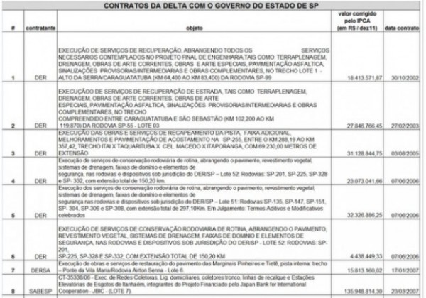
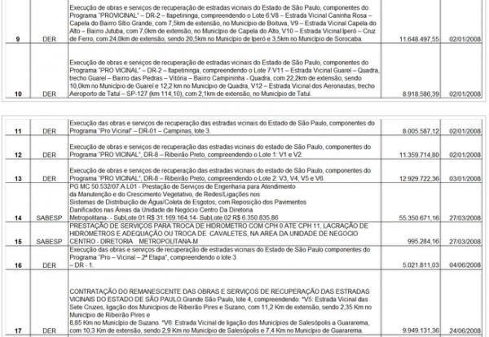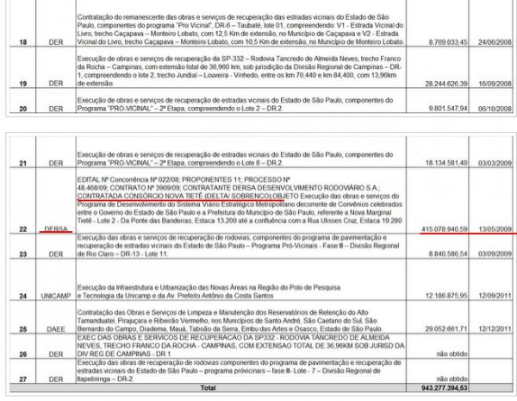Desses R$ 943,2 milhões, R$ 178, 5 milhões foram celebrados nas gestões Alckmin (2002 a março de 2006 e de janeiro de 2011 em diante) e R$ 764,8 milhões no governo de José Serra (janeiro de 2007 a abril de 2010).
DERSA CONTRATOU DELTA PARA A NOVA MARGINAL DO TIETÊ POR R$ 415.078.940,59
O maior contrato da Delta com órgãos e empresas do governo do Estado de São Paulo foi com a Dersa para executar a ampliação da marginal do rio Tietê: R$ 415.078.940,59 (valores corrigidos)
Apesar de condenada por ambientalistas, geólogos e urbanistas, a Nova Marginal do Tietê foi anunciada em 4 de junho de 2009, com bumbos e fanfarras, pelo então governador José Serra (PSDB) e o prefeito Gilberto Kassab (hoje PSD, na época DEM).
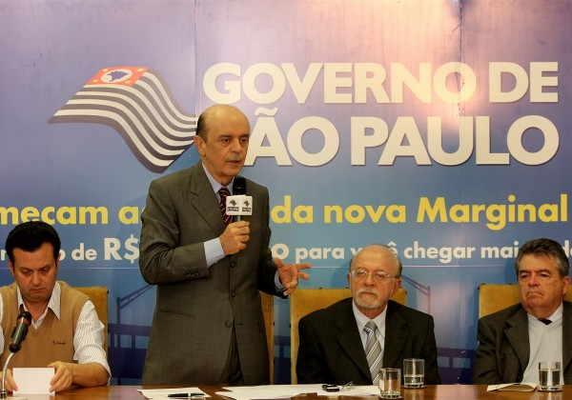
Na época, o portal do governo do Estado de São Paulo informou: Investimento de R$ 1,3 bilhão prevê, além de novas pontes e viadutos, plantio de cerca de 83 mil árvores e implantação de ciclovia.
“irá o tempo das viagens em cerca de 35%; “tráfego para as rodovias Castelo Branco, Ayrton Senna, Dutra, Fernão Dias, Anhanguera e Bandeirantes terá fluxo mais rápido”; junto com o Rodoanel e o Complexo Anhanguera, a Nova Marginal pretende aliviar o trânsito nas principais interligações de bairros de São Paulo e evitar o trânsito de veículos de passagem por bairros e o centro da cidade”.
Serra ainda afirmou:
“É uma obra que é financiada com recursos do Tesouro e com dinheiro público das concessionárias, que é dinheiro do pedágio, segundo projeto e orientação do próprio Governo”.
“é uma obra que está tendo todo o cuidado ecológico, o que não é tradição em São Paulo, pois as obras e a devastação andavam de mãos dadas, mas isso acabou nos tempos atuais”.
A obra tinha dois lotes: 1 e 2. A concorrência do chamado lote 2 foi vencido pelo consórcio Nova Tietê, liderado pela Delta (participação de 75% a 80%).
Extrato do contrato assinado em 13 de maio de 2009 e publicado no dia seguinte no Diário Oficial Empresarial revela o valor da obra: R$ 287.224.552,79.
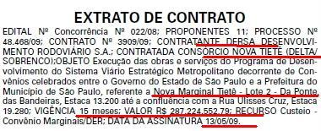
PAULO PRETO E DELSON AMADOR ASSINAM O CONTRATO PELA DERSA COM A DELTA
O consórcio da Delta venceu a licitação para o lote 2 da Nova Marginal do Tietê com uma diferença de R$ 2,4 milhões em relação ao segundo colocado, o Consórcio Desenvolvimento Viário (EIT – Empresa Industrial Técnica S/A — e Egesa Engenharia), que, por sinal, ganhou o lote 1.
Curiosamente 1: 1 ano 4 meses depois, o consórcio da Delta conseguiu um “aditamentozinho” de R$ 71.622.948,47 no contrato.
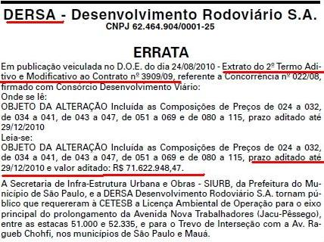
Curiosamente 2: Na época da licitação, Paulo Vieira de Souza era diretor de Engenharia da Dersa, e seu presidente Delson José Amador, que acumulava a superintendência do DER.
Paulo Vieira de Souza é o Paulo Preto, ou Negão, como é mais conhecido. Até abril de 2010 foi diretor da Dersa. Com uma extensa folha de serviços prestados ao PSDB, foi apontado como arrecadador do partido e acusado pelos próprios tucanos de sumir com R$ 4 milhões que seriam destinados à campanha do então presidencial José Serra. O dinheiro teria sido levantado principalmente junto a empreiteiras com as quais ele possuía relações estreitas.
O nome de Paulo Preto apareceu ainda na investigação feita pela Polícia Federal que resultou na Operação Castelo de Areia. Na ação, executivos da construtora Camargo Corrêa são acusados de comandar um esquema de propinas em obras públicas.
Delson Amador também apareceu na Operação Castelo de Areia. Assim como Paulo Preto, seu nome constava da apreendida pela Polícia Federal na Camargo Corrêa.
Em 1997, durante a presidência de Andrea Matarazzo, Amador virou diretor da Cesp. Aí, foi responsável pela fiscalização de obras tocadas pela Camargo Corrêa, como a Usina de Porto Primavera, e a Ponte Pauliceia, construída sobre o Rio Paraná para ligar os municípios de Pauliceia, em São Paulo, e Brasilândia, em Mato Grosso do Sul. Amador foi ainda chefe de gabinete de Matarazzo na subprefeitura da Sé.
HERALDO, O FORAGIDO, É QUEM ASSINOU PELA DELTA O CONTRATO DA NOVA MARGINAL
Curiosamente 3: Certidão emitida pela Junta Comercial de São Paulo mostra que o representante legal do Consórcio Nova Tietê é Heraldo Puccini Neto, diretor da Delta Construções para São Paulo e Sul do Brasil.
Escutas realizadas com autorização judicial revelam que é um dos interlocutores mais próximos de Cachoeira. Documentos disponibilizados na internet referentes ao processo contra Carlinhos Cahoeira no Supremo Tribunal Federal (STF) mostram a proximidade de Heraldo com o bicheiro e como a quadrilha preparava editais para ganhar licitações.
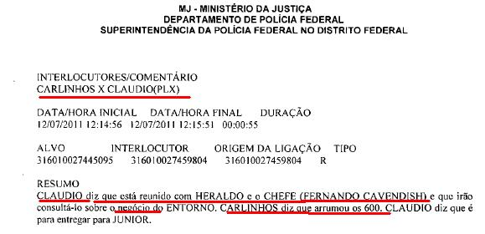
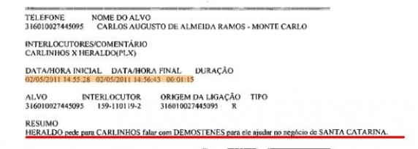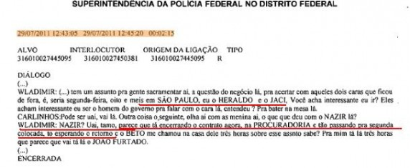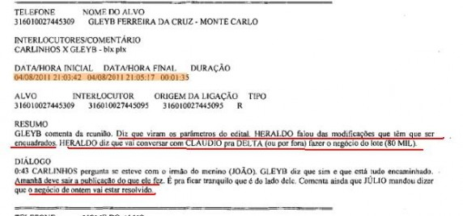
É possível que esse mesmo modus operandi tenha sido aplicado pela Delta em várias licitações como as feitas pelo governo do Estado de São Paulo.
Heraldo teve a prisão decretada pela Justiça Federal na semana passada. Foi a partir de investigações realizadas no âmbito da Operação Saint Michel, braço da Monte Carlo.
Um grupo de policiais civis de Brasília chegou às 6 horas da última quarta-feira 25 ao apartamento dele, no Morumbi, em São Paulo. Heraldo não estava nem foi localizado pela polícia. É considerado foragido da Justiça.
Curiosamente 4: Num despacho de setembro de 2011 do Tribunal de Contas de São Paulo (TCE-SP) referente ao contrato da Nova Marginal, aparecem juntos Paulo Preto, Delson Amador e Heraldo Puccini Neto. Os dois primeiros como contratantes. O último como contratado.
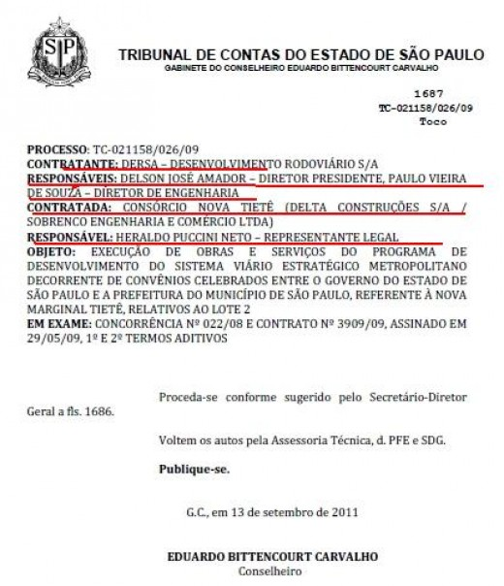
DEPUTADOS PEDEM AO MP QUE APURE INDÍCIOS DE IRREGULARIDADES
A essa altura algumas perguntas são inevitáveis:
1. Considerando que o senador Demóstenes Torres é sócio oculto da Delta e apoiou José Serra em 2010, será que dinheiro da Nova Marginal do Tietê irrigou a campanha do tucano à presidência?
2. Entre os R$ 4 milhões que teriam sido arrecadados por Paulo Preto e não entregues ao PSDB, haveria alguma contribuição da Delta?
3. Paulo Preto ou Delson Amador teve algum contato direto com Cachoeira?
Na sexta-feira 27, parlamentares paulistas protocolaram representação no Ministério Público Estadual de São Paulo (MPE-SP) para que investigue indícios de irregularidades, ilegalidades e improbidades nos contratos formalizados pela Dersa com empresas e consórcios, entre os quais o Consórcio Nova Tietê, capitaneado pela Delta.
Encabeçada pelo deputado estadual João Paulo Rillo e assinada por Adriano Diogo, ambos do PT-SP, a representação pede que o MP apure possíveis atos de improbidade administrativa praticados por José Serra, Paulo Preto e Delson Amador, diante de sinais de superfaturamento das obras de ampliação da Marginal Tietê.
A propósito. Lembram-se que, em 2009, durante o lançamento da Nova Tietê, José Serra disse: “é uma obra que está tendo todo o cuidado ecológico, o que não é tradição em São Paulo, pois as obras e a devastação andavam de mãos dadas, mas isso acabou nos tempos atuais”?
Na ocasião, a propaganda do governo estadual indicava que as pistas seriam cercadas por frondosas árvores e arbustos. E a secretária de Saneamento e Energia, Dilma Pena (atualmente preside a Sabesp), ressaltou a importância de recuperar o espaço das margens do Tietê com uma via parque, uma ciclovia e o plantio de 65 mil mudas.
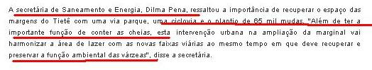
Pois bem, dois anos após o término das obras, a marginal Tietê ainda está à espera das 65 mil mudas que deveriam ter sido plantadas pelo governo paulista como compensação ambiental, em 2010. Ainda árvores morreram ou não se desenvolveram no solo árido das margens do rio. A falta de árvores foi conStatada em perícia realizada pelo Sindicato dos Arquitetos. A entidade move ação civil pública contra a Dersa, que, como responsável pela obra, é obrigada a repor cerca de 30% dos espécimes.
Será que a Nova Marginal do Tietê, além de mãos dadas com a devastação, também se banhou na cachoeira preta?
PS do Viomundo 1: Nessa quinta-feira, 5 de julho, a CPI do Cachoeira aprovou a convocação de Paulo Preto. Vários veículos omitiram ou não destacaram a informação, especialmente a conexão com José Serra, canditado do PSDB à prefeitura de São Paulo. Para quem havia se “esquecido” ou não sabia, nós resgatamos esta reportagem publicada originalmente em 30 de abril de 2012.
PS do Viomundo 2: Heraldo Puccini Neto continua foragido. Ele assinou pela Delta o contrato para ampliar a marginal do Tietê, enquanto Paulo Preto e Delson Amador, pela Dersa. Ambos apareceram na Operação Castelo de Areia.
Em julho deste ano, O tribunal de Contas contestou a participação da sucessora da DELTA na licitação para a PPP dos piscinões, com valor superior a R$ 4 bilhões e no final de 2013 esta licitação foi revogada pelo conselho das PPP´s. O pior é que a técnica assinou agora em 2014, dois contratos com o DER. Veja a matéria do Estadão:

Subsidiária da Delta vira alvo do TCE
FAUSTO MACEDO - AGÊNCIA ESTADO
12 Julho 2013 | 08h 24
O Tribunal de Contas do Estado (TCE) de São Paulo estipulou na quinta-feira, 11, prazo de 48 horas para que o Departamento de Águas e Energia Elétrica (DAEE), vinculado à Secretaria de Saneamento e Recursos Hídricos do governo Geraldo Alckmin (PSDB), esclareça o favoritismo da Técnica Construções, subsidiária da Delta, em uma concorrência internacional de R$ 3,8 bilhões.
O conselheiro Sidney Beraldo, relator do processo no TCE, diz que outras empresas interessadas na licitação alegaram que a Técnica, constituída em 1º de fevereiro, seria subsidiária integral e teria como única acionista a Delta. O consórcio da Técnica foi classificado provisoriamente em primeiro lugar após a abertura e análise do envelope com proposta econômica, destaca o TCE.
O edital do DAEE prevê que subsidiária de empresa rotulada inidônea não pode ser declarada vencedora. O TCE já havia sido provocado por concorrentes da Técnica, mas na ocasião observou que o certame ainda não estava na fase adequada para análise da situação jurídica das participantes e ponderou que não havia incorreção no fato de o DAEE dar andamento ao processo. Naquele momento, o TCE entendeu que não poderia paralisar a licitação porque a apreciação da documentação das empresas só deveria ser feita na última fase.
A declaração de inidoneidade da Delta, de junho de 2012, foi emitida pela Controladoria-Geral da União (CGU). A concorrência do DAEE tornou-se alvo do TCE a partir de representação de cinco empresas - Companhia das Águas do Brasil - CAB Ambiental, Encalso Construções Ltda., Tiisa - Triunfo Iesa Infraestrutura S.A., DP Barros Pavimentação e Construção Ltda. e Hidrostudio Engenharia Ltda., que formam o Consórcio PPP Reservatórios.
As empresas argumentam que a Delta está em processo de recuperação judicial e impedida de licitar ou contratar com a administração pública em decorrência de ter sido declarada inidônea pelo governo federal e pelo governo do Estado do Rio. Na semana passada, o governador Geraldo Alckmin declarou que a Corregedoria-Geral da Administração e a Procuradoria-Geral do Estado já estavam apurando a participação da Técnica em concorrências no governo paulista. Alckmin advertiu que "nenhum contrato será assinado sem o parecer da PGE e o aval da corregedoria". As informações são do jornal O Estado de S. Paulo.
A empresa TEJOFRAN aparece citada no cartel do sistema metro ferroviário e agora é citada em outro cartel que atua na Sabesp, o que mostra uma rede de carteis atuando no Estado de São Paulo. Só com a Sabesp esta empresa tem R$ 1,4 bilhão de contratos. Isto é reforçado pela prisão em 2010 das “organizações Cepera” disto, a empresa Lotus citada neste cartel que atuou na Sabesp recebeu do Estado de São Paulo a quantia de R$ 180 milhões, tendo 10 contratos com a Sabesp no valor de R$ 42 milhões. A empresa STRATEGOS se torno a job estrategos e tem contrato com a máfia da água da Sabesp no valor de R$ 154 milhões. Além desta a ENORSUL citada nesta denúncia do Ministério Público Paulista tem contratos na Máfia da água que atua nas licitações da Sabesp com contrato de mais de R4 128 milhões, sendo pelo menos dois em 2013 que chegam a mais de R$ 11 milhões.
A matéria do site Viomundo faz o resumo destas denúncias contra a Sabesp em 2011 e inacreditável é que estas empresas e atores denunciados neste período continuam tendo contrato com as empresas e com o governo paulista. Veja a matéria:

Governador Alckmin e MP-SP, quando a faxina na Sabesp vai começar?
publicado em 23 de agosto de 2011 às 15:13
No último mês, o Jornal da Tarde, que circula apenas na Grande São Paulo, publicou uma série de reportagens investigativas sobre a corrupção na Sabesp. Nelas aponta que as empresas que atuaram na Sanasa, na cidade de Campinas, também atuaram no governo do estado.
As matérias mostram a formação de um verdadeiro cartel para fraudar licitações. Em setembro de 2010, o Ministério Público do Estado de São Paulo (MPE-SP) prendeu José Carlos Cepera, que controlava um grupo de seis empresas: Lotus Serviços Técnicos; Pluriserv Serviços Técnicos; Infratec Segurança e Vigilância; São Paulo Serviços; Pro-saneamento Ambiental e O.O. Lima Empresa Limpadora, todas limitadas e registradas em nome de laranjas. Além disto, há uma ramificação, apontada pela Polícia Federal que chega à região do Vale do Paraíba.
A máfia presidida por Cepera mantém de 1995 até hoje contratos com todos os poderes do Estado de São Paulo – Legislativo, Judiciário, Executivo e o próprio Ministério Público –, como aponta a matéria do site Terra intitulada “MP apura ligações de suspeitos de fraude a governador”. Isso por si só mostra o poderio dessas empresas e as relações de proximidade entre este grupo e o poder público paulista.
Segundo nota do Ministério Público do Estado de São Paulo (MPE-SP), a fraude é de, pelo menos, R$ 615 milhões e “a organização criminosa realizava as fraudes através da corrupção dos agentes públicos responsáveis pela licitação ou através do ajuste com empresas concorrentes, sem conhecimento do órgão público, sempre através da entrega de vantagens financeiras em dinheiro”.
Além de Cepera, foram presos naquela ocasião Arnaldo Mayer, dono da Saenge, Gregório Wanderlei Cerveira, dono da Hidrax, e Dalton dos Santos Avancini, da Camargo Correia.
A Polícia Federal, no rastro da operação Castelo de Areia, fez uma grande investigação sobre esses grupos criminosos e repassou-a ao MPE que, por “questões estratégicas”, preferiu continuar apenas as averiguações entre as relações dessas empresas com a cidade de Campinas, [onde há políticos] que curiosamente apoiaram o governo Lula e a eleição de Dilma. E lá prendeu a esposa do ex-prefeito, cassado no último sábado, e vários secretários que fariam parte da denominada “República de Corumbá”. Pelo que se sabe as “organizações Cepera” e a Saenge têm contrato de aproximadamente R$ 100 milhões com a Prefeitura de Campinas.
Em maio, matéria do Estadão revelou que um grampo dessas investigações cita que o dono dá Saenge, filiado ao PSDB, teria relações fortes com três tucanos:
Monitoramento do Ministério Público (MP) também flagrou diálogos do empresário Luiz Arnaldo Mayer com um homem não identificado. Na conversa, se diz que Aparecido, José Henrique Reis Lobo, ex-presidente municipal do PSDB de São Paulo, e o deputado federal tucano Ricardo Trípoli (SP) estão ‘intercedendo’ nos negócios de outro empresário, José Carlos Cepera, apontado como líder do grupo que teria desviado R$ 615 milhões dos cofres de Campinas.
Os grampos mostram os movimentos de Arnaldo Mayer, preocupado com os negócios relativos à Companhia de Saneamento Básico do Estado (Sabesp). Mayer é sócio-diretor da Saenge Engenharia, que tem contratos com a Sabesp.
O teor dos diálogos indica que o empresário teria o compadrio de um deputado para transitar por gabinetes da Assembleia e do Palácio dos Bandeirantes. “O conteúdo dos diálogos deixa muito evidente que as questões referentes às suas (de Mayer) contratações públicas estão intimamente ligadas a contatos e relacionamentos políticos”, destaca o relatório do MP.
Na mesma nota de setembro de 2010, o MPE menciona contratos dessas empresas com o governo paulista, especialmente a Sabesp. Os contratos com as empresas que atuaram em Campinas com a Sabesp atingem R$ 1,75 bilhão, sem contar os contratos bilionários da Camargo Corrêa com a linha 4 do Metrô e o corredor noroeste em Campinas, como mostra a tabela abaixo:
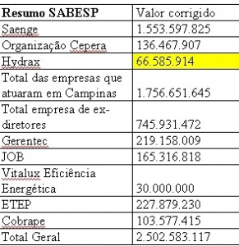
Estranhamente a Saenge teve novos aditamentos de contratos em 2011 e a Pluriserv, um dos braços das empresas de José Carlos Cepera, 12 aditamentos que somam R$ 2,5 milhões. Estes fatos mostram que sequer há investigação dos contratos suspeitos e nem tampouco se interrompeu a execução deles.
O dono da Saenge, Arnaldo Mayer, vale relembrar, é filiado ao PSDB. Somente após denúncias publicadas no Jornal da Tarde e representação de deputados do PT, o Ministério Público resolveu abrir investigação sobre a Sabesp.
Mas se o MPE já se sabia isso desde 2010, por que não investigou o governo dos tucanos? Como o Ministério Público mantém contratos com empresas acusadas por ele próprio de fraudar licitações? Como essas empresas conseguiram estar presentes em todos as esferas da administração pública? Por que só foi investigado o caso de Campinas, cujo prefeito é um aliado do presidente Lula? Mistérios que precisam ser desvendados por jornalistas investigativos.
Vários diretores da Sabesp aparecem contratando as empresas investigadas pelo Ministério Público ou se unindo a elas em consórcios. Um dos envolvidos é o engenheiro Umberto Semeghini, que deixou a empresa Gerentec para trabalhar na Sabesp. Na época, ele conseguiu a proeza de elevar os contratos da Gerentec com a estatal paulista em 187%. Pularam de R$ 40 milhões para R$ 115 milhões. Uma dica sobre as relações de Umberto Semeghini aparece na matéria do Jornal da Tarde:
Amigo pessoal do ex-governador Alberto Goldman (PSDB), com quem atuou no Ministério dos Transportes no governo Fernando Henrique Cardoso, Semeghini não é filiado a nenhum partido político, mas mantém laços políticos com outros tucanos. Em 2004, por exemplo.
O modus operandi de Umberto Semeghini foi seguido por Nilton Seuaciuc, da Vitalux Eficiência Energética. Os seus negócios com a estatal paulista cresceram 250%. Nilton foi assessor de Paulo Massato, diretor metropolitano da Sabesp. Massato, por sinal, foi quem mais assinou contratos com as empresas investigadas em Campinas.
Já Marcelo Salles, diretor da Sabesp e ex-diretor da ETEP, viu sua ex-empresa ganhar contratos que chegaram a R$ 192 milhões no governo de José Serra (PSDB). Um crescimento de mais de 490% em relação ao que tinha na gestão anterior.
Por sua vez Marisa de Oliveira Guimarães, assessora da Sabesp, é casada com Alceu Bittencourt, que é diretor de outra consultoria, que tem contratos com a Sabesp de R$ 103 milhões.
Uma curiosidade: em 2009, somente apresentaram propostas a VITALUX, COBRAPE e BBL, e ganharam as licitações de dois pregões que atingiram o valor de R$ 32,4 milhões.
Fica, portanto, evidenciada a ação de um cartel dentro da Sabesp para viciar licitações. Mas o silêncio de Geraldo Alckmin (PSDB) sinaliza que ele não está sendo coerente com o que afirmou em 2006, no debate com Lula: “ Não rouba e não deixa roubar”.
A grande imprensa só investiga a operação Castelo de Areia quando quer atingir seus adversários políticos e cobra de Dilma ações contra a corrupção, com claros fins de cindir a sua base de apoio, mas se cala e não cobra providências das autoridades paulistas para coibir que continuem a atuar empresas acusadas pelo próprio ministério público de fraudar licitações.

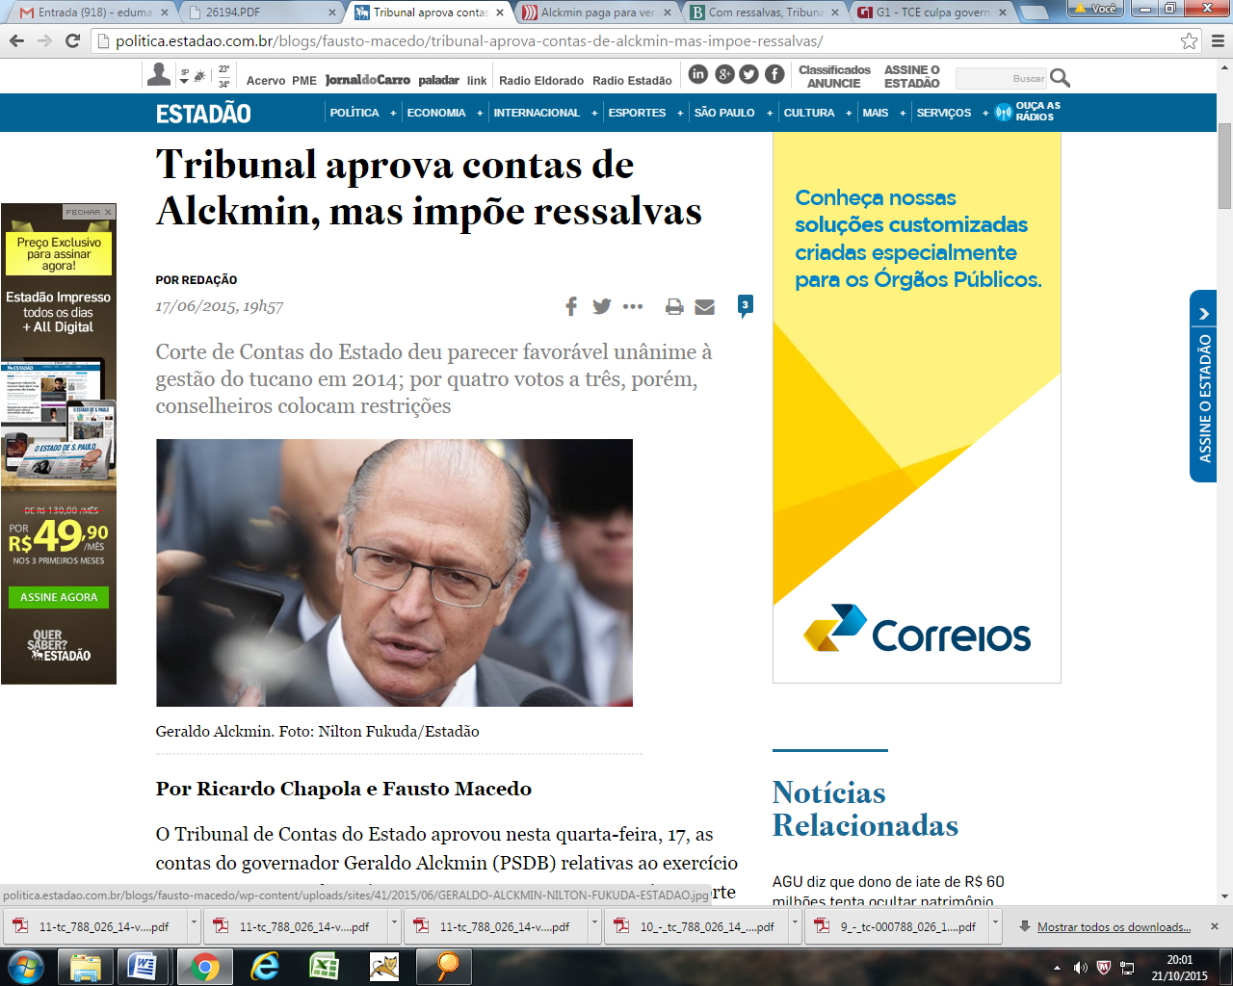
http://politica.estadao.com.br/blogs/fausto-macedo/tribunal-aprova-contas-de-alckmin-mas-impoe-ressalvas/

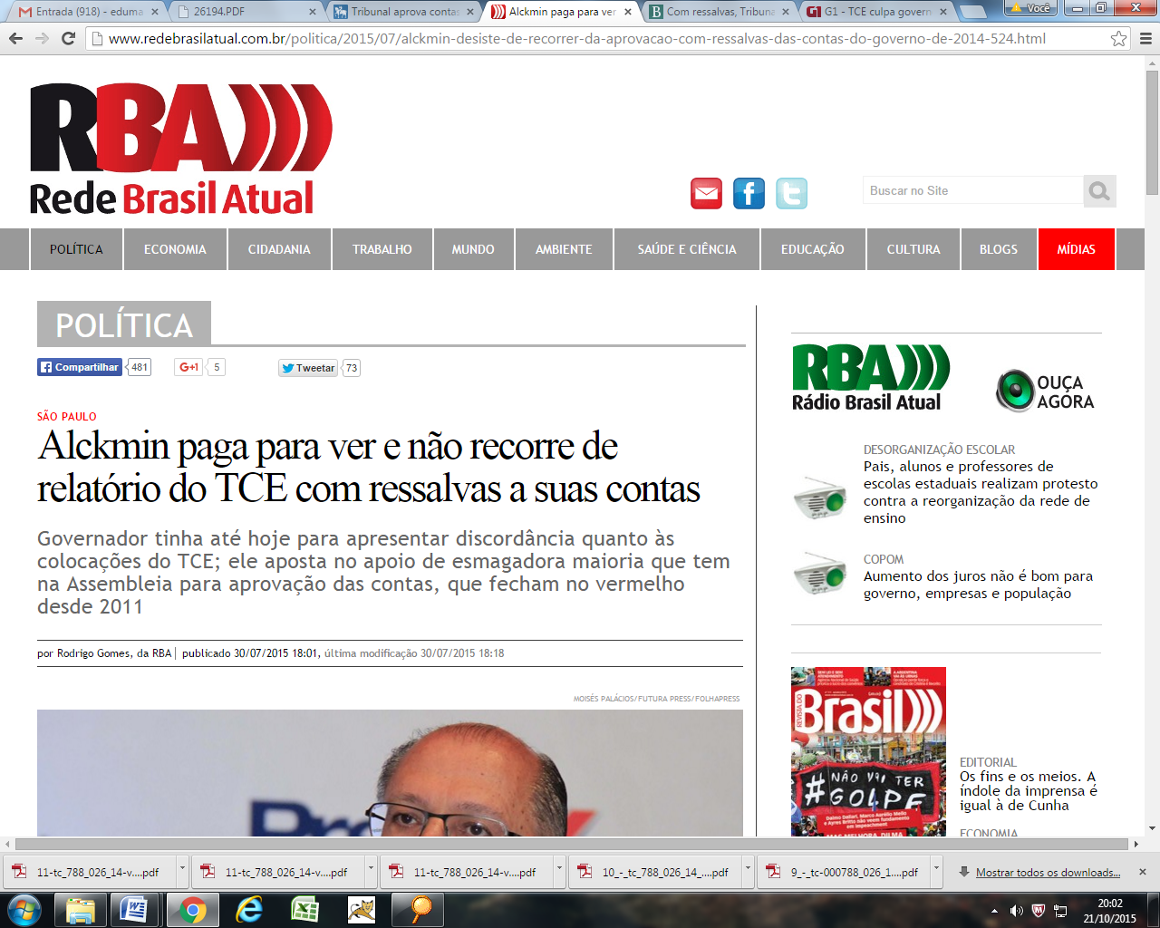
http://www.redebrasilatual.com.br/politica/2015/07/alckmin-desiste-de-recorrer-da-aprovacao-com-ressalvas-das-contas-do-governo-de-2014-524.html

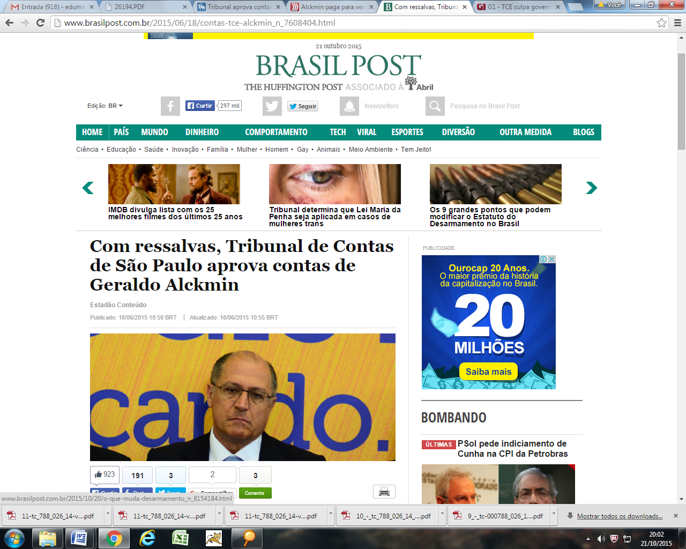
http://www.brasilpost.com.br/2015/06/18/contas-tce-alckmin_n_7608404.html

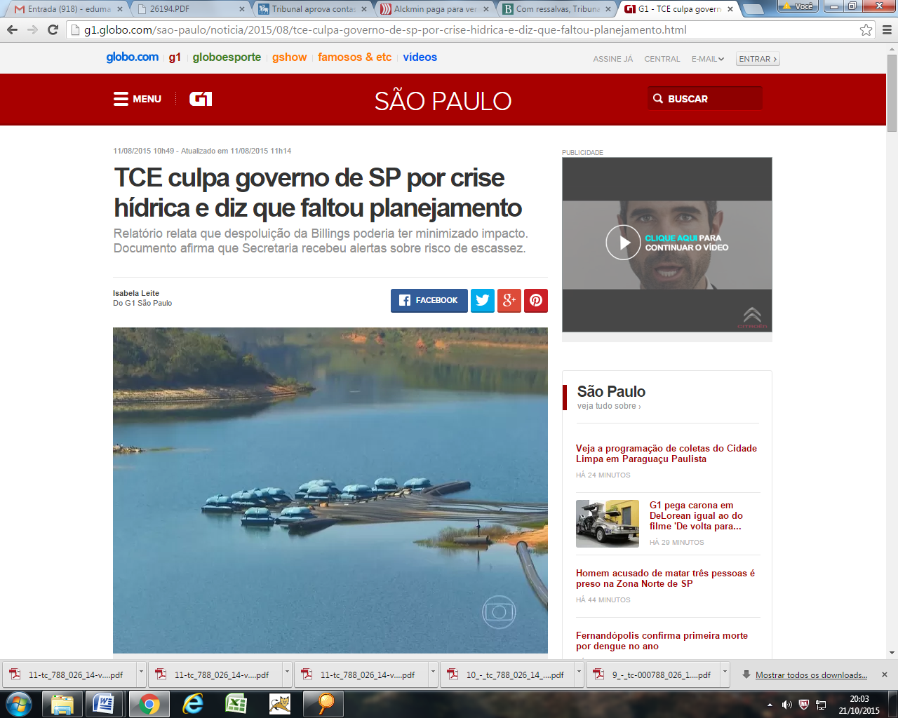
http://g1.globo.com/sao-paulo/noticia/2015/08/tce-culpa-governo-de-sp-por-crise-hidrica-e-diz-que-faltou-planejamento.html
Em resumo, diante das questões acima expostas, com destaque para:

- a persistência no déficit orçamentário em 2014;
- falta de transparência na aplicação dos recursos provenientes dos royalties do petróleo;
- falta de aplicação efetiva dos recursos da educação destinados à FDE (Fundação para o Desenvolvimento da Educação) durante o mesmo exercício de competência;
- a falta de atendimento de 17 recomendações do TCE SP pelo terceiro ano consecutivo;
- a continuidade da atuação do cartel de empresas, denunciados pela Siemens, junto ao Metrô e à CPTM em 2014;
- a existência e manutenção de contratos do Estado com diversas empreiteiras citadas na Lava Jato;
- a responsabilidade do governo estadual pela grave crise hídrica no Estado, adiando o início do necessário racionamento ao longo de 2014, não executando obras importantes e sendo omisso em relação à Máfia da Água junto à SABESP;
Dessa forma, concluímos, nos termos do § 3º do artigo 236 da XI Consolidação do Regimento Interno desta Casa, pela apresentação do seguinte Projeto de Decreto Legislativo:

PROJETO DE DECRETO LEGISLATIVO Nº , DE 2014.

“A Assembléia Legislativa do Estado de São Paulo decreta:

Artigo 1° - São consideradas irregulares e ficam rejeitadas as contas anuais apresentadas pelo Senhor Chefe do Poder Executivo, relativas ao exercício econômico-financeiro de 2014, consolidadas no Balanço Geral e nos documentos acessórios elaborados em conformidade com o disposto na Lei Federal n° 4.320, de 1964, acompanhadas dos relatórios da Contadoria Geral do Estado, compreendendo as atividades das Administrações Direta e Indireta Estadual.

Artigo 2° - Este Decreto legislativo entra em vigor na data de publicação.”

Concluindo, somos pela aprovação do Projeto de Decreto Legislativo ora apresentado e pela conseqüente rejeição do Projeto proposto pelo ilustre Relator desta Comissão.

Dessa forma, concluímos, nos termos do § 3º do artigo 236 da XI Consolidação do Regimento Interno desta Casa, pela rejeição do Projeto de Decreto Legislativo Nº 18.

Sala das Sessões, em

Deputado José Zico Prado Deputado Luiz Fernando

